LAPORAN APLIKASI

APLIKASI PEMINJAMAN PERPUSTAKAAN


DI SMKN 1 KARANG BARU
Disusun untuk memenuhi syarat mengikuti ujian kompetensi kejuruan pada
Kompetensi keahlian Rekayasa Perangkat Lunak

Disusun oleh:

NAMA : AHMADI MUSLIM
NISN : - DUMMY-

REKAYASA PERANGKAT LUNAK
SMK NEGERI 1 KARANG BARU
TAHUN 2024

LEMBAR PERSETUJUAN

APLIKASI PEMINJAMAN PERPUSTAKAAN

DI SMKN 1 KARANG BARU

DISUSUN OLEH :

NAMA : AHMADI MUSLIM
NISN : - DUMMY -

Telah disetujui oleh Guru Pembimbing pada tanggal 29 Agustus 2024
Untuk dipertanggungjawabkan di depan Penguji
Kompetensi Keahlian Rekayasa Perangkat Lunak
SMK Negeri 1 Karang baru

Mengetahui,

Kepala Kompetensi Keahlian Rekayasa Perangkat Lunak | Guru Pembimbing
Safrizal, S.ST  NIP. 19870530 201003 1 001 | Ahmadi Muslim, MP  NIP. 19860505 201403 1 003

BAB I
ANALISIS KEBUTUHAN APLIKASI KASIR TOKO KOMPUTER

Kuesioner Analisis Kebutuhan Aplikasi

Bagian I: Data Responden
Nama :
Jabatan :
Pendidikan Terakhir :
Divisi/Bidang :
Lama bekerja di lokasi :
- < 1 tahun
- 1-3 tahun
- 3-8 tahun
- > 8 tahun

Bagian 2: Penggunaan Teknologi
- Gawai/gadget apakah yang miliki (bisa memilih lebih dari satu)?
- Laptop/notebook
- PC
- Tablet
- Smartphone
- Seberapa sering menggunakan laptop/PC?
- Setiap hari
- Beberapa kali dalam seminggu
- Kurang dari sekali dalam seminggu
- Kurang dari sekali dalam sebulan
- Seberapa sering menggunakan smartphone?
- Setiap hari
- Beberapa kali dalam seminggu
- Kurang dari sekali dalam seminggu
- Kurang dari sekali dalam sebulan
- Hal apakah yang lakukan dengan gawai (bisa memilih lebih dari satu)?
- Main game
- Komunikasi (calling atau chating)
- Membuat laporan dan kerjaan kantor lainnya
- Nonton film
- Editing Desain grafis
- Konten kreator
- Pemrograman
- Aplikasi/software apa saja yang pernah gunakan sehari-hari dengan gawai (bisa memilih lebih dari satu)?
- Game
- Ms. Word
- Ms. Excel
- Powerpoint
- Web browser
- Aplikasi untuk tugas khusus (seperti digilib, Olshop, POS, Absensi, dll)

Bagian 3: Proses Pendataan kasir Saat Ini
- Hal apa saja yang lakukan di lokasi kerja sehari hari (bisa memilih lebih dari satu)?
- Mendata barang masuk dan keluar
- Mendata absensi pegawai
- Mendata gaji pegawai
- Melakukan transaksi penjualan
- Melakukan pencatatan penjualan
- Merekap hasil penjualan
- Berapa volume/trafik data proses transaksi penjualan di toko per hari?
- 0-5 transaksi
- 6-50 transaksi
- 51-500 transaksi
- 501-1000 transaksi
- Diatas 1000 transaksi
- Siapa saja yang terlibat dalam proses penjualan/kasir toko Anda?
- Staf khusus
- Atasan langsung
- Penjualan terkait
- Bagaimana cara pelayanan transaksi kasir di toko yang dilakukan saat ini?
- Manual (menggunakan kertas/buku penjualan)
- Spreadsheet (Excel, Google Sheets)
- Sistem/aplikasi lain
- Seberapa nyaman dalam menggunakan model layanan tersebut?
- Sangat nyaman
- Nyaman
- Cukup nyaman
- Tidak nyaman
- Sangat tidak nyaman
- Apa saja kesulitan yang hadapi dalam proses kasir/penjualan toko saat ini (bisa memilih lebih dari satu)?
- Data tidak akurat
- Proses memakan waktu lama
- Proses perhitungan rentan kekeliruan
- Tidak adanya laporan secara menyeluruh secara priodik
- Tidak ada bukti pembayaran bagi customer
- Sulit mencari riwayat penjualan

Bagian 4: Kebutuhan Fitur Aplikasi
- Menurut Anda, fitur apa saja yang seharusnya ada dalam aplikasi kasir toko komputer? (bisa memilih lebih dari satu)
- Input data
- Update data
- Delete data
- Edit data
- Scan barcode
- Total transaksi
- Cetak transaksi
- Laporan transaksi
- Akses ke Olshop

Bagian 5: Saran dan Masukan
- Apakah memiliki saran atau masukan lainnya terkait pengembangan aplikasi kasir toko komputer ini?

Daftar Pertanyaan Wawancara

Bagian 1: Pengalaman dan Kebutuhan Umum
- Apakah sudah pernah menggunakan aplikasi kasir toko komputer sebelumnya?
- Bagaimana proses absensi di tempat bekerja saat ini?
- Kegiatan apa saja yang lakukan di toko komputer pada saat ini?
- Menurut Anda, seberapa penting toko untuk memiliki aplikasi kasir/POS?

Bagian 2: Fitur dan Fungsi yang Diinginkan
- Apa saja fitur yang anggap penting dalam aplikasi kasir toko komputer?
- Bagaiman fitur laporan di dalam aplikasi yang harapkan?
- Bagaimana fitur transaksi/layanan penjualan yang harapkan?
- Hal apa saja yang harapkan pada fitur barang?
- Bagaimana proses pencetakan bukti pembayaran yang diberikan ke customer yang harapkan?
- Bagiamana proses pemberitahuan (notifikasi) transaksi penjualan yang inginkan?

Bagian 3: Antarmuka Pengguna dan Pengalaman
- Bagaimana tampilan login yang inginkan (boleh digambarkan)?
- Bagaimana tampilan dashboard/halaman depan yang inginkan (boleh digambarkan)?
- Bagaimana tampilan tampil barang yang inginkan (boleh digambarkan)?
- Bagaimana tampilan tambah barang depan yang inginkan (boleh digambarkan)?
- Bagaimana tampilan transaksi yang inginkan (boleh digambarkan)?
- Bagaimana tampilan cetak/struk yang inginkan (boleh digambarkan)?

Bagian 4: Masukan dan Saran
- Apa saran atau masukan tambahan yang ingin berikan untuk pengembangan aplikasi ini?

Dokumen Observasi

- Formulir dengan google form
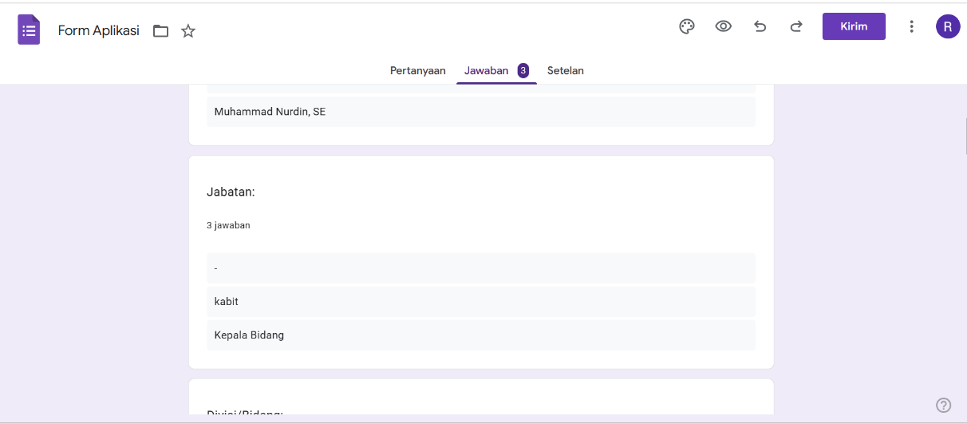
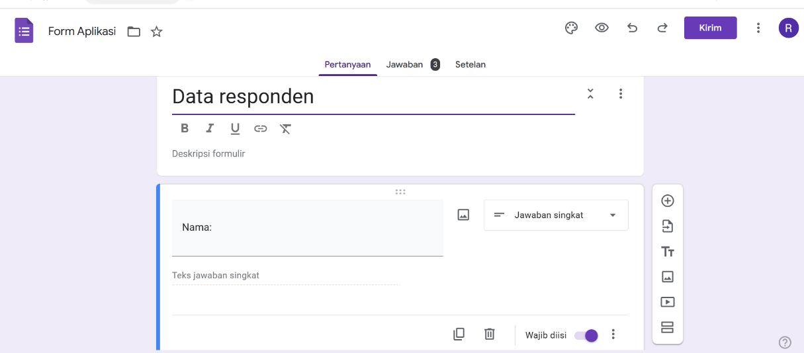
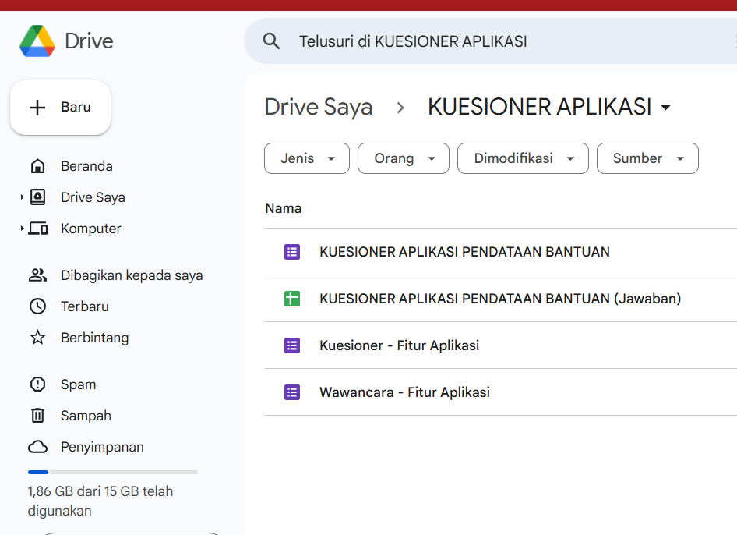

- Dokumentasi pengisian formulir
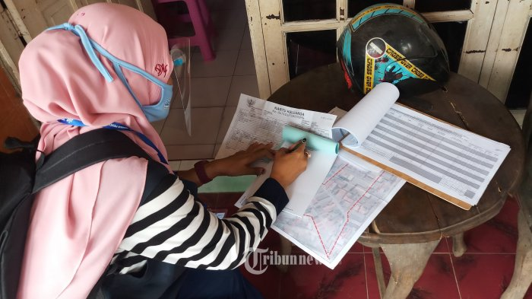
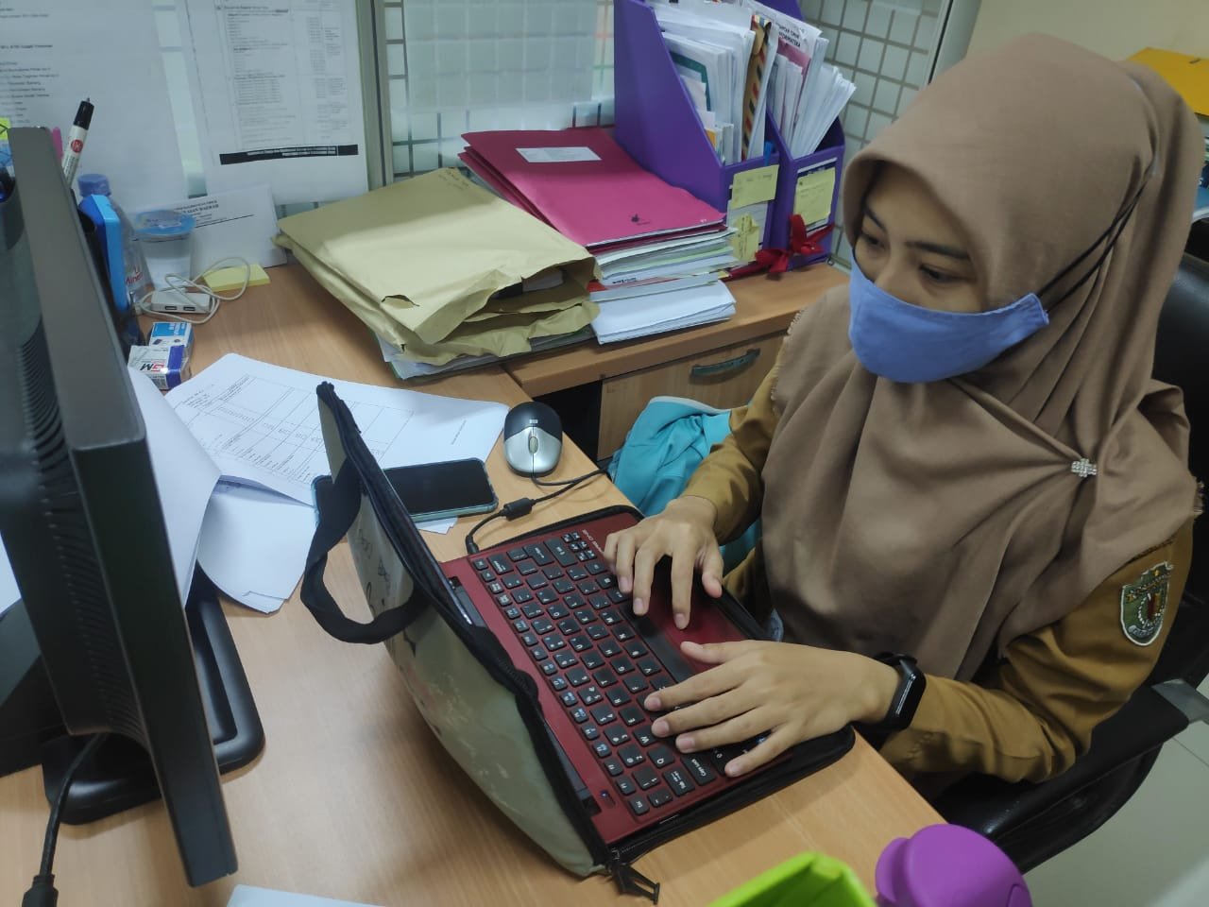

- Hasil pengisian formulir
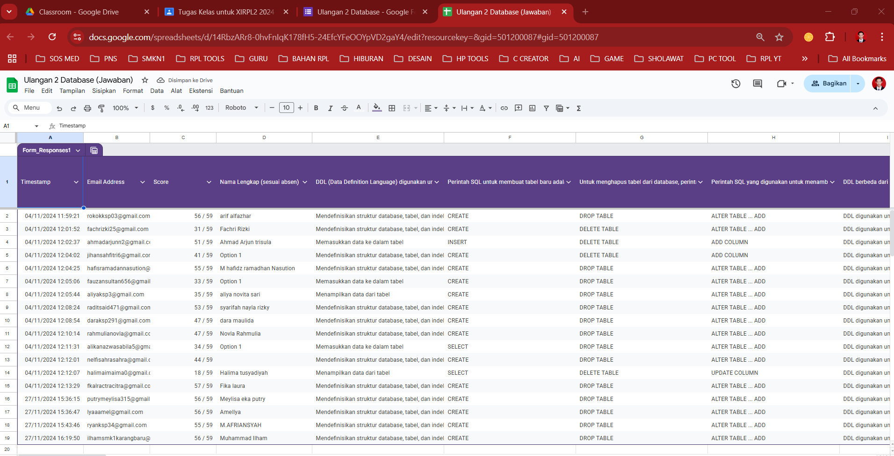

Rekapitulasi Observasi

Daftar Pertanyaan | Jawaban
 | Responden A (pemilik) | Responden B (admin) | Responden C (pelanggan) | Responden D (random)
Bagian 2: Penggunaan Teknologi
- Gawai/gadget apakah yang miliki (bisa memilih lebih dari satu)? | Smartphone | Smartphone | Smartphone | Smartphone
- Seberapa sering menggunakan laptop/PC? | Setiap hari | Setiap hari | Setiap hari | Setiap hari
- Seberapa sering menggunakan smartphone? | Setiap hari | Setiap hari | Setiap hari | Setiap hari
- Hal apakah yang lakukan dengan gawai (bisa memilih lebih dari satu)? | Main game, Membuat laporan dan kerjaan kantor lainnya, Nonton film | Main game, Membuat laporan dan kerjaan kantor lainnya, Nonton film | Main game, Membuat laporan dan kerjaan kantor lainnya, Nonton film | Main game, Membuat laporan dan kerjaan kantor lainnya, Nonton film
- Aplikasi/software apa saja yang pernah gunakan sehari-hari dengan gawai (bisa memilih lebih dari satu)? | Smartphone | Smartphone | Smartphone | Smartphone
 | Setiap hari | Setiap hari | Setiap hari | Setiap hari
Bagian 3: Proses Pendataan kasir Saat Ini | Setiap hari | Setiap hari | Setiap hari | Setiap hari
- Hal apa saja yang lakukan di lokasi kerja sehari hari (bisa memilih lebih dari satu)? | Main game, Membuat laporan dan kerjaan kantor lainnya, Nonton film | Main game, Membuat laporan dan kerjaan kantor lainnya, Nonton film | ain game, Membuat laporan dan kerjaan kantor lainnya, Nonton film | Main game, Membuat laporan dan kerjaan kantor lainnya, Nonton film
- Berapa volume/trafik data proses transaksi penjualan di toko per hari? | Smartphone | Smartphone | Smartphone | Smartphone
- Siapa saja yang terlibat dalam proses penjualan/kasir toko Anda? | Setiap hari | Setiap hari | Setiap hari | Setiap hari
- Bagaimana cara pelayanan transaksi kasir di toko yang dilakukan saat ini? | Setiap hari | Setiap hari | Setiap hari | Setiap hari
- Seberapa nyaman dalam menggunakan model layanan tersebut? | Main game, Membuat laporan dan kerjaan kantor lainnya, Nonton film | Main game, Membuat laporan dan kerjaan kantor lainnya, Nonton film | Main game, Membuat laporan dan kerjaan kantor lainnya, Nonton film | Main game, Membuat laporan dan kerjaan kantor lainnya, Nonton film
- Apa saja kesulitan yang hadapi dalam proses kasir/penjualan toko saat ini (bisa memilih lebih dari satu)? | Smartphone | Smartphone | Smartphone | Smartphone
 | Setiap hari | Setiap hari | Setiap hari | Setiap hari
Bagian 4: Kebutuhan Fitur Aplikasi | Setiap hari | Setiap hari | Setiap hari | Setiap hari
- Menurut Anda, fitur apa saja yang seharusnya ada dalam aplikasi kasir toko komputer? (bisa memilih lebih dari satu) | Main game, Membuat laporan dan kerjaan kantor lainnya, Nonton film | Main game, Membuat laporan dan kerjaan kantor lainnya, Nonton film | Main game, Membuat laporan dan kerjaan kantor lainnya, Nonton film | Main game, Membuat laporan dan kerjaan kantor lainnya, Nonton film
 | Smartphone | Smartphone | Smartphone | Smartphone
Bagian 5: Saran dan Masukan | Setiap hari | Setiap hari | Setiap hari | Setiap hari
- Apakah memiliki saran atau masukan lainnya terkait pengembangan aplikasi kasir toko komputer ini? | Setiap hari | Setiap hari | Setiap hari | Setiap hari
 | Main game, Membuat laporan dan kerjaan kantor lainnya, Nonton film | Main game, Membuat laporan dan kerjaan kantor lainnya, Nonton film | Main game, Membuat laporan dan kerjaan kantor lainnya, Nonton film | Main game, Membuat laporan dan kerjaan kantor lainnya, Nonton film
A. Daftar Pertanyaan Wawancara | Smartphone | Smartphone | Smartphone | Smartphone
Bagian 1: Pengalaman dan Kebutuhan Umum | Setiap hari | Setiap hari | Setiap hari | Setiap hari
- Apakah sudah pernah menggunakan aplikasi kasir toko komputer sebelumnya? | Setiap hari | Setiap hari | Setiap hari | Setiap hari
- Bagaimana proses pelayanan kasir toko komputer di tempat bekerja saat ini? | Main game, Membuat laporan dan kerjaan kantor lainnya, Nonton film | Main game, Membuat laporan dan kerjaan kantor lainnya, Nonton film | Main game, Membuat laporan dan kerjaan kantor lainnya, Nonton film | Main game, Membuat laporan dan kerjaan kantor lainnya, Nonton film
- Kegiatan apa saja yang lakukan di toko komputer pada saat ini? | Smartphone | Smartphone | Smartphone | Smartphone
- Menurut Anda, seberapa penting toko untuk memiliki aplikasi kasir/POS? | Setiap hari | Setiap hari | Setiap hari | Setiap hari
 | Setiap hari | Setiap hari | Setiap hari | Setiap hari
Bagian 2: Fitur dan Fungsi yang Diinginkan | Main game, Membuat laporan dan kerjaan kantor lainnya, Nonton film | Main game, Membuat laporan dan kerjaan kantor lainnya, Nonton film | Main game, Membuat laporan dan kerjaan kantor lainnya, Nonton film | Main game, Membuat laporan dan kerjaan kantor lainnya, Nonton film
- Apa saja fitur yang anggap penting dalam aplikasi kasir toko komputer? | Smartphone | Smartphone | Smartphone | Smartphone
- Bagaiman fitur laporan di dalam aplikasi yang harapkan? | Setiap hari | Setiap hari | Setiap hari | Setiap hari
- Bagaimana fitur transaksi/layanan penjualan yang harapkan? | Setiap hari | Setiap hari | Setiap hari | Setiap hari
- Hal apa saja yang harapkan pada fitur barang? | Main game, Membuat laporan dan kerjaan kantor lainnya, Nonton film | Main game, Membuat laporan dan kerjaan kantor lainnya, Nonton film | Main game, Membuat laporan dan kerjaan kantor lainnya, Nonton film | Main game, Membuat laporan dan kerjaan kantor lainnya, Nonton film
- Bagaimana proses pencetakan bukti pembayaran yang diberikan ke customer yang harapkan? | Smartphone | Smartphone | Smartphone | Smartphone
- Bagiamana proses pemberitahuan (notifikasi) transaksi penjualan yang inginkan? | Setiap hari | Setiap hari | Setiap hari | Setiap hari
 | Setiap hari | Setiap hari | Setiap hari | Setiap hari
Bagian 3: Antarmuka Pengguna dan Pengalaman | Main game, Membuat laporan dan kerjaan kantor lainnya, Nonton film | Main game, Membuat laporan dan kerjaan kantor lainnya, Nonton film | Main game, Membuat laporan dan kerjaan kantor lainnya, Nonton film | Main game, Membuat laporan dan kerjaan kantor lainnya, Nonton film
- Bagaimana tampilan login yang inginkan (boleh digambarkan)? | Smartphone | Smartphone | Smartphone | Smartphone
- Bagaimana tampilan dashboard/halaman depan yang inginkan (boleh digambarkan)? | Setiap hari | Setiap hari | Setiap hari | Setiap hari
- Bagaimana tampilan tampil barang yang inginkan (boleh digambarkan)? | Setiap hari | Setiap hari | Setiap hari | Setiap hari
- Bagaimana tampilan tambah barang depan yang inginkan (boleh digambarkan)? | Main game, Membuat laporan dan kerjaan kantor lainnya, Nonton film | Main game, Membuat laporan dan kerjaan kantor lainnya, Nonton film | Main game, Membuat laporan dan kerjaan kantor lainnya, Nonton film | Main game, Membuat laporan dan kerjaan kantor lainnya, Nonton film
- Bagaimana tampilan transaksi yang inginkan (boleh digambarkan)? | Smartphone | Smartphone | Smartphone | Smartphone
- Bagaimana tampilan cetak/struk yang inginkan (boleh digambarkan)?
Bagian 4: Masukan dan Saran
- Apa saran atau masukan tambahan yang ingin berikan untuk pengembangan aplikasi ini?

Hasil Analisis Aplikasi

Fitur | Pendukung | Urgensi/Tingkat Kepentingan
 |  | Create | Read (tampil) | Update | Delete | Printout | Pencarian
Login | username |  | perlu
 | password |  | perlu
Dashboard | admin |  | perlu
 | pelanggan |  | perlu
 | barang |  | perlu
 | penjualan |  | perlu
Pengguna/Admin | namaadmin | perlu | perlu | perlu | perlu |  | perlu
 | username | perlu | perlu | perlu | perlu |  | perlu
 | password | perlu | perlu | perlu | perlu |  | perlu
 | alamat | perlu | perlu | perlu | perlu |  | perlu
Pelanggan | namapelanggan | perlu | perlu | perlu | perlu |  | perlu
 | username | perlu | perlu | perlu | perlu |  | perlu
 | password | perlu | perlu | perlu | perlu |  | perlu
 | alamat | perlu | perlu | perlu | perlu |  | perlu
Barang | namabarang | perlu | perlu | perlu | perlu |  | perlu
 | kategori | perlu | perlu | perlu | perlu |  | perlu
 | merk | perlu | perlu | perlu | perlu |  | perlu
 | suplier | perlu | perlu | perlu | perlu |  | perlu
 | stok | perlu | perlu | perlu | perlu |  | perlu
 | harga | perlu | perlu | perlu | perlu |  | perlu
Barang->Kategori | namakategori | perlu | perlu | perlu | perlu |  | perlu
Barang->Suplier | namakategori | perlu | perlu | perlu | perlu |  | perlu
 | alamat | perlu | perlu | perlu | perlu |  | perlu
Transaksi | nomor | perlu | perlu | perlu | perlu |  | perlu
 | namapelanggan | perlu | perlu | perlu | perlu |  | perlu
 | namaadmin | perlu | perlu | perlu | perlu |  | perlu
 | namabarang | perlu | perlu | perlu | perlu |  | perlu
 | jumlahbarang | perlu | perlu | perlu | perlu |  | perlu
 | total | perlu | perlu
Rekap/laporan | rekap-harian |  | perlu
 | rekap-bulanan |  | perlu
 | rekap-tahunan |  | perlu
Cetak | cetak |  |  |  |  | perlu | perlu

Matriks Kebutuhan Aplikasi
No | Fitur/Fungsionalitas | Deskripsi Singkat | Prioritas | Tingkat Kepentingan | Keterangan
 | Login | Melindungi data, membatasi hak akses. | Tinggi | Sangat Penting | Keamanan harus diterapkan untuk memastikan data penjualan tetap rahasia dan hanya diakses oleh pihak yang berwenang.
 | Pengelolaan Data barang, admin dan pelanggan | Menginput, mengedit, dan menghapus data barang, admin dan pelanggan | Tinggi | Sangat Penting | Fitur inti untuk pengelolaan data seluruh barang, admin dan pelanggan. Harus ada validasi data dan hak akses pengguna tertentu.
 | Transaksi Penjualan | Menampilkan proses transaksi lengkap penjualan | Tinggi | Sangat Penting | Fitur inti untuk pengelolaan data seluruh penjualan. Harus ada validasi data dan hak akses pengguna tertentu.
 | Pelaporan Data Penjualan | Membuat laporan data penjualan | Sedang | Penting | Laporan harus dapat disesuaikan dengan filter tertentu sesuai kebutuhan pengguna (admin).

Jadwal Pembuatan Aplikasi
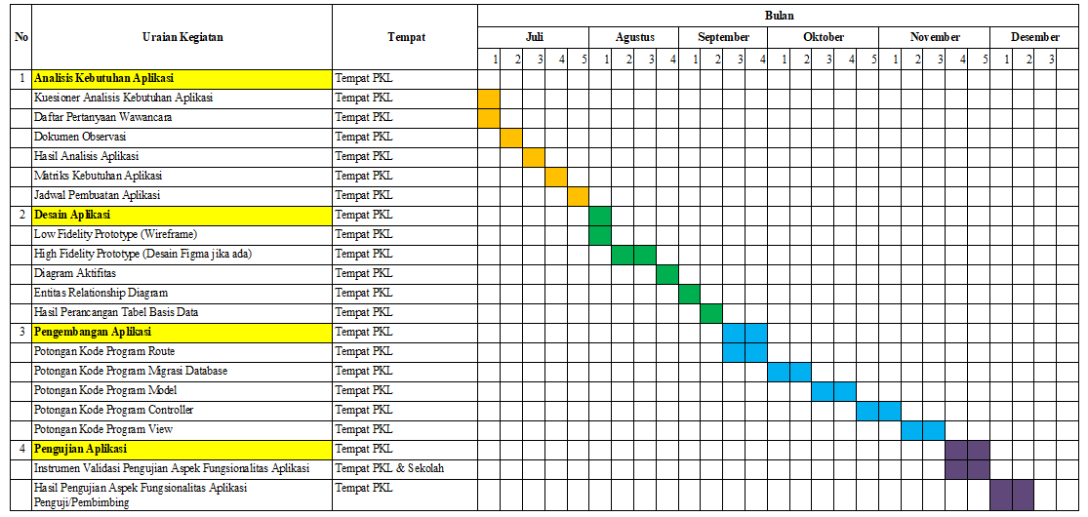

BAB II
DESAIN APLIKASI

Low Fidelity Prototype (Wireframe)
  - Low Fidelity Prototype Login

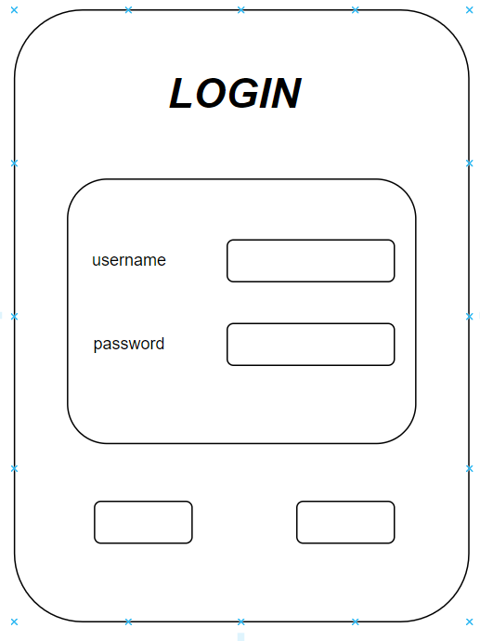

  - Low Fidelity Prototype Dashboard
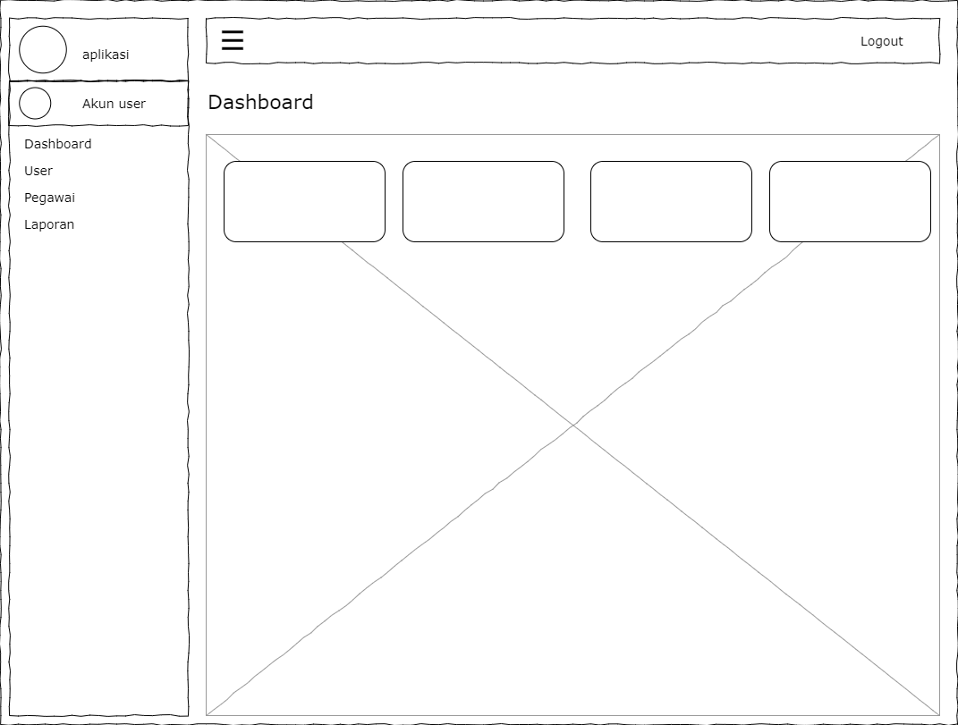
  - Low Fidelity Prototype User
Tampil  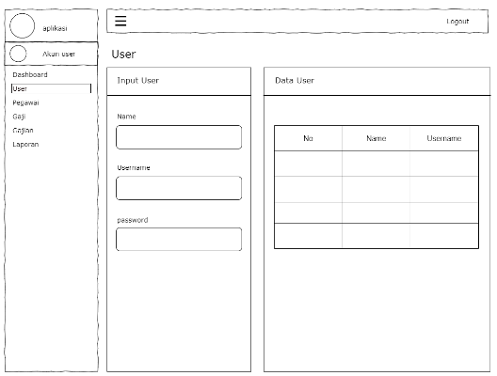 | Tambah  
Edit   | Show  

  - Low Fidelity Prototype Pelanggan
Tampil   | Tambah  
Edit   | Show  

  - Low Fidelity Prototype Produk
Tampil   | Tambah  
Edit   | Show  

  - Low Fidelity Prototype Penjualan
Tampil   | Tambah  
Edit   | Show  
  - Low Fidelity Prototype laporan
Tampil   | Tambah  
Edit   | Show  

High Fidelity Prototype (Desain Figma jika ada)
- High Fidelity Prototype Dashboard

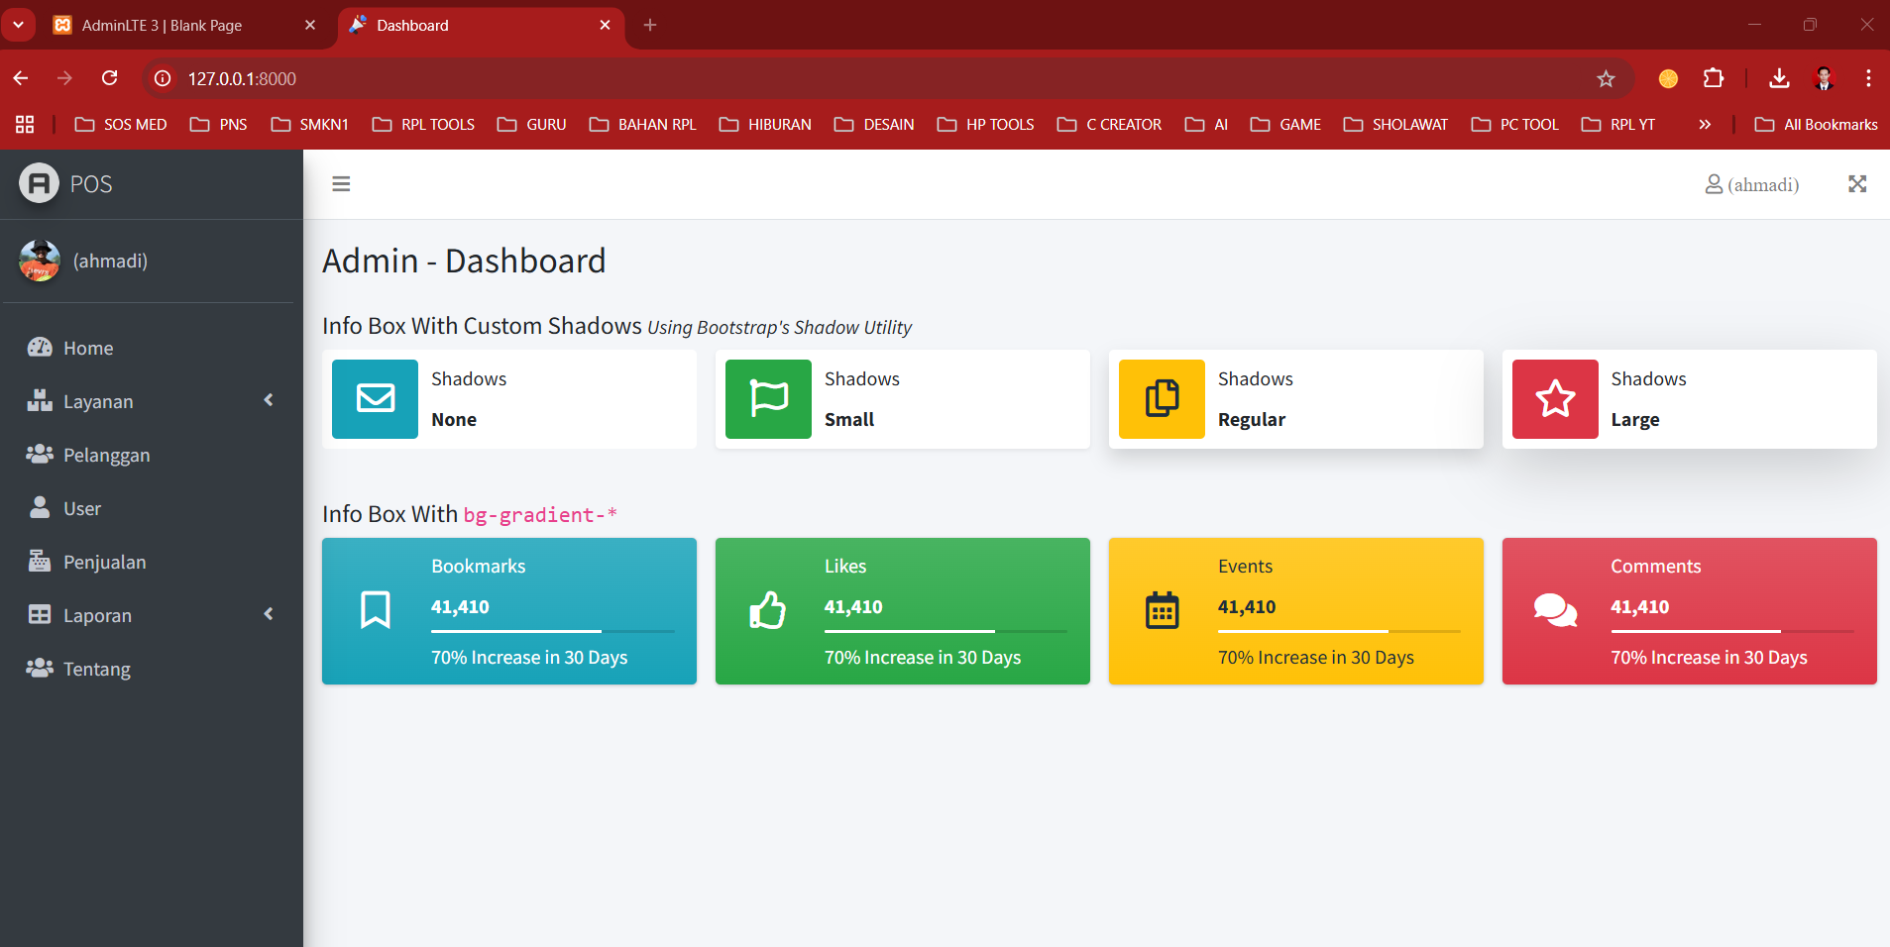
- High Fidelity Prototype User
Tampil  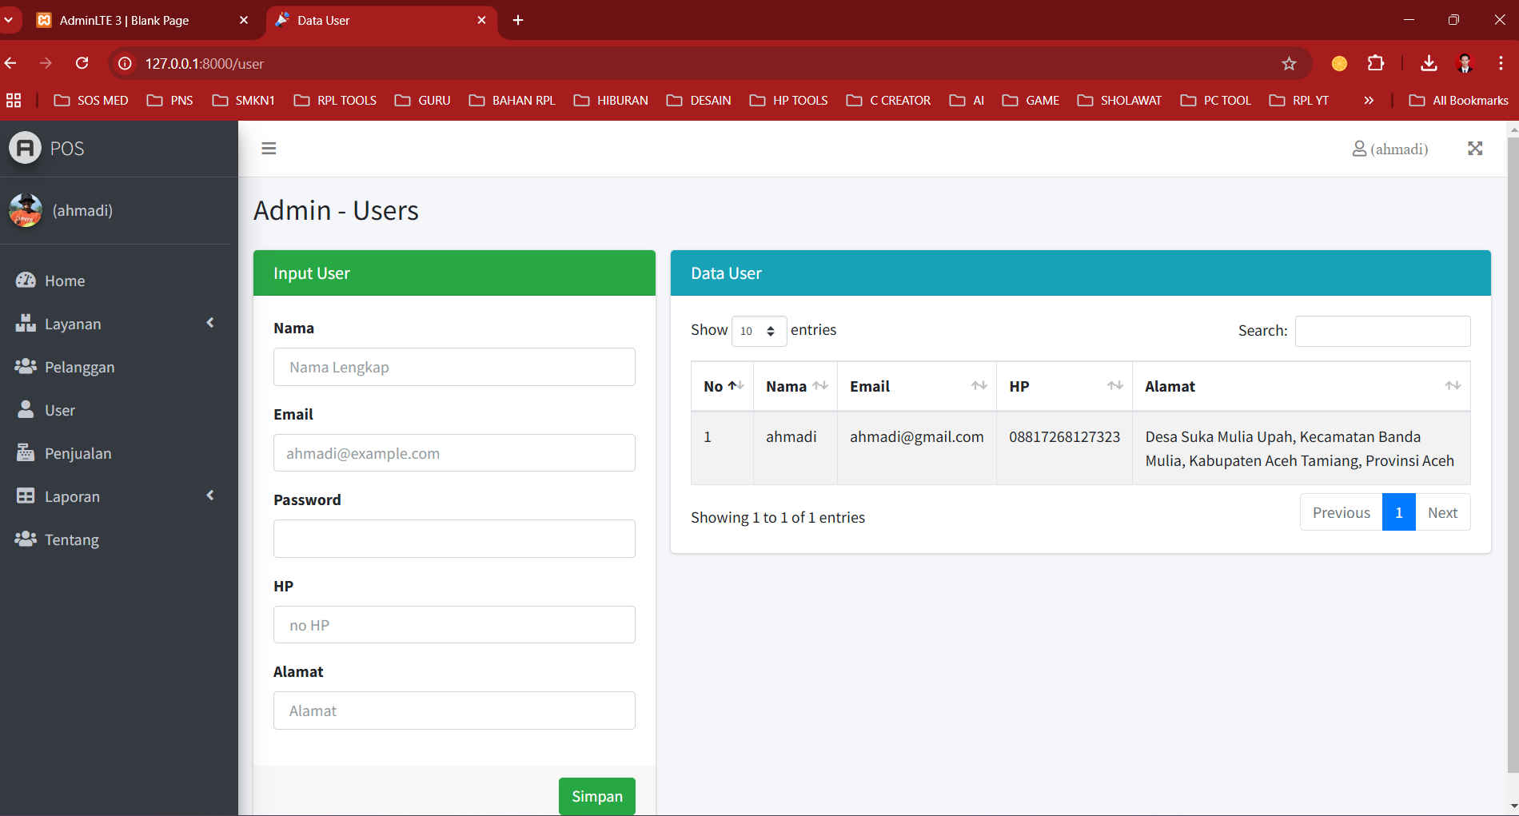 | Tambah  
Edit   | Show  

- High Fidelity Prototype Pelanggan
Tampil  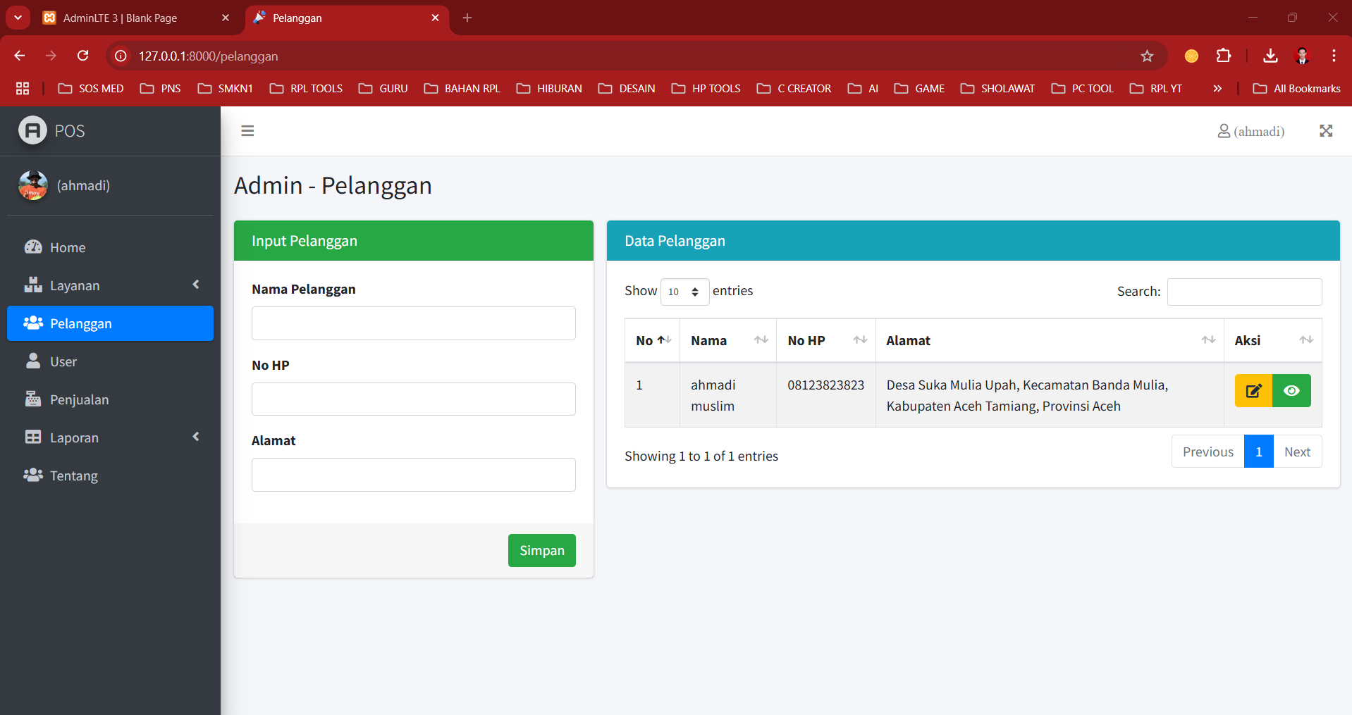 | Tambah  
Edit  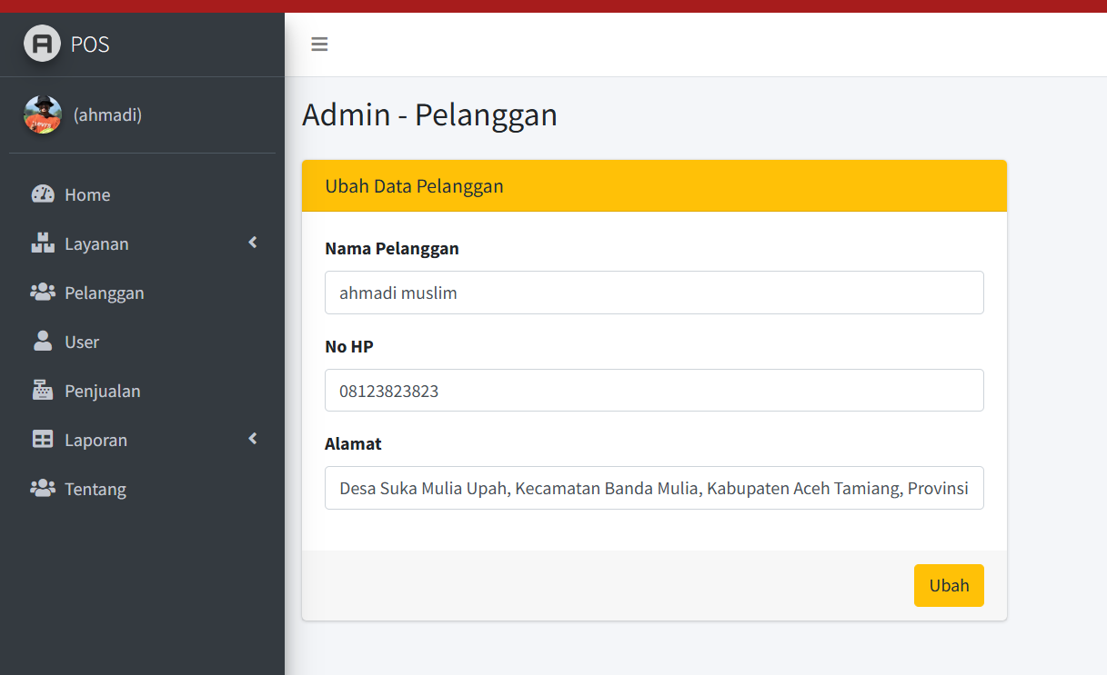 | Show  

- High Fidelity Prototype Layanan
Tampil  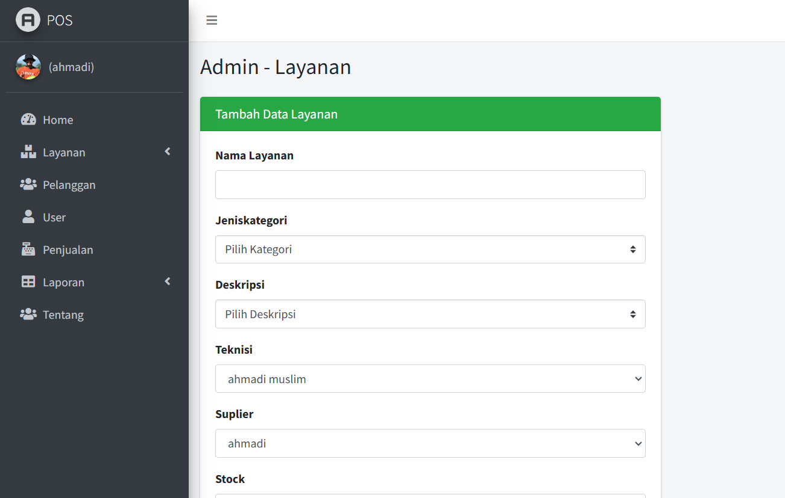 | Tambah  
Edit  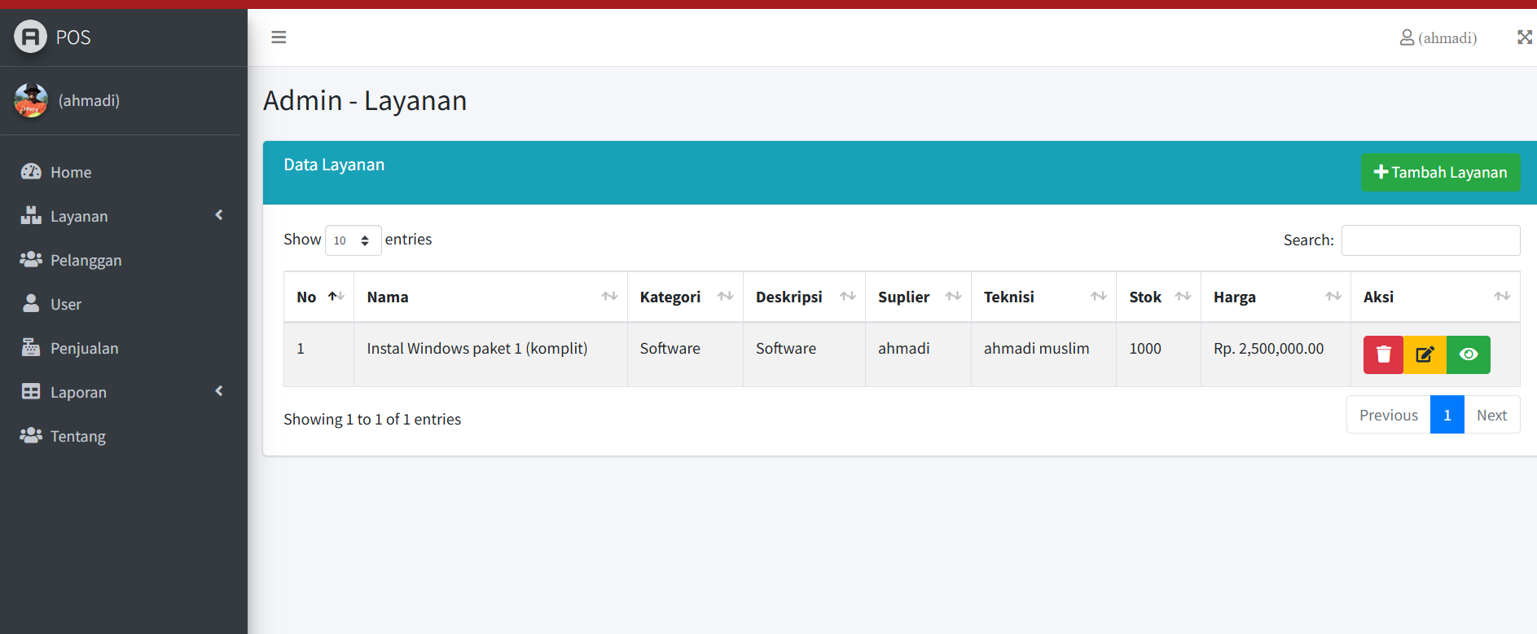 | Show  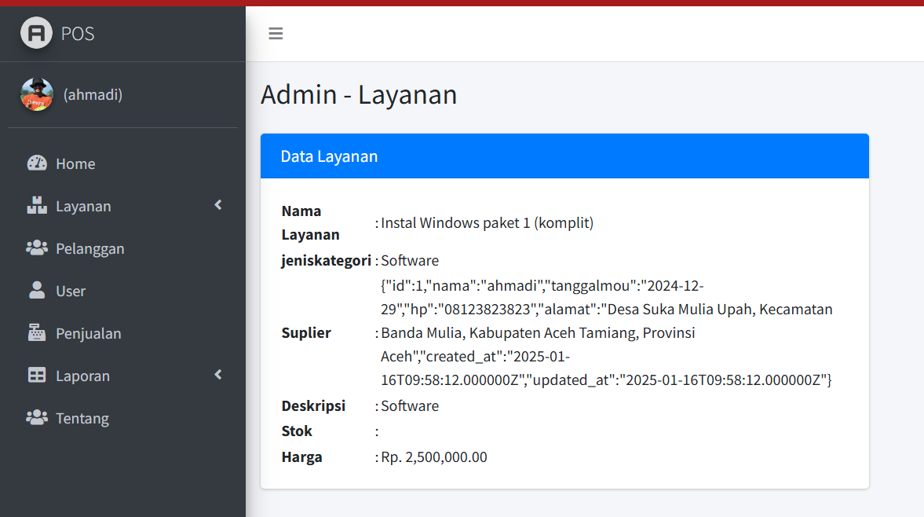

- High Fidelity Prototype Penjualan
Tampil | Tambah
Edit | Show
- High Fidelity Prototype laporan
Tampil | Tambah

Diagram Aktifitas
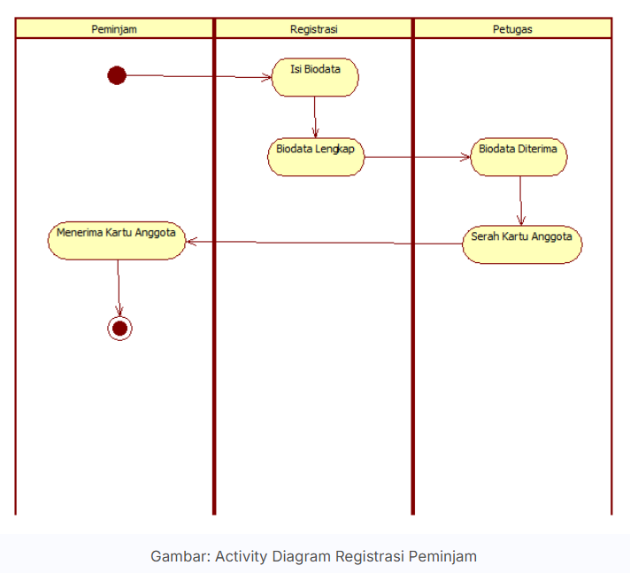

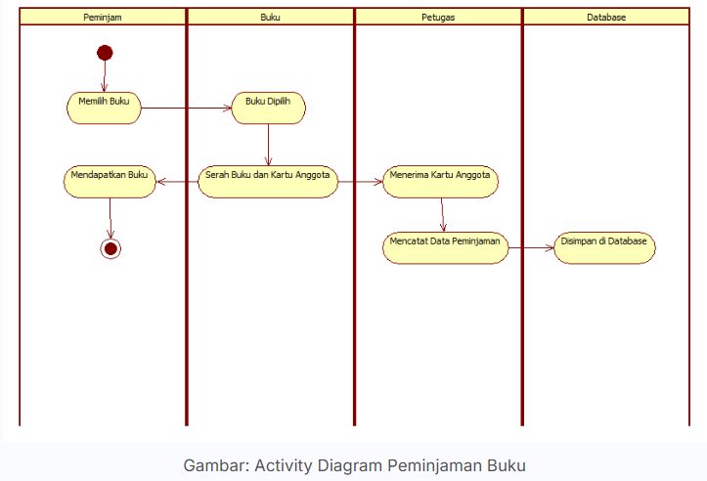
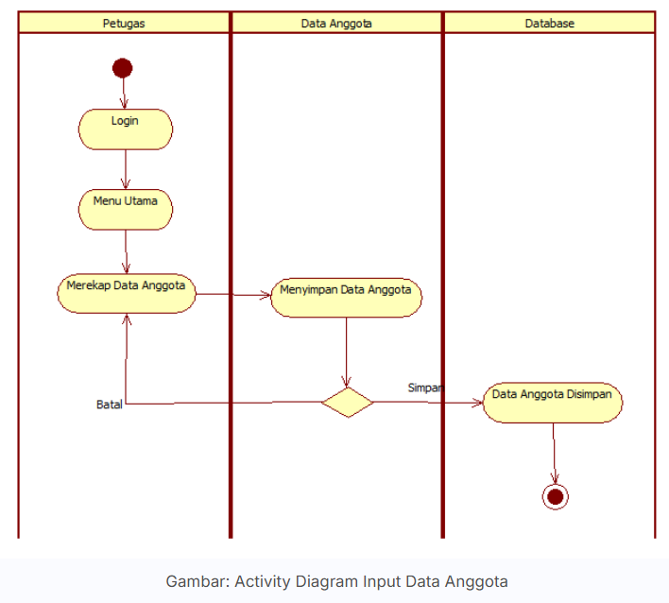

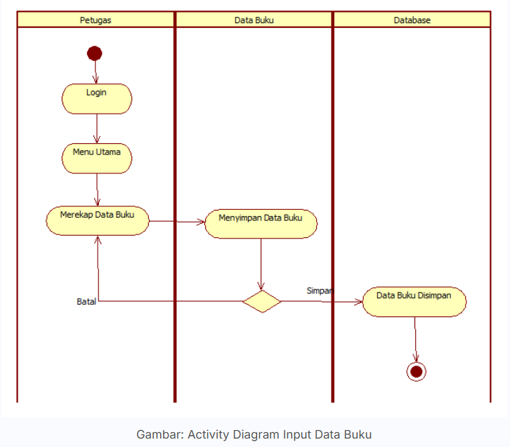
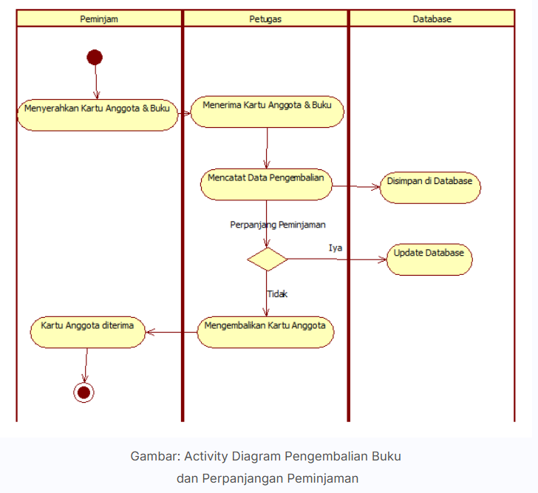
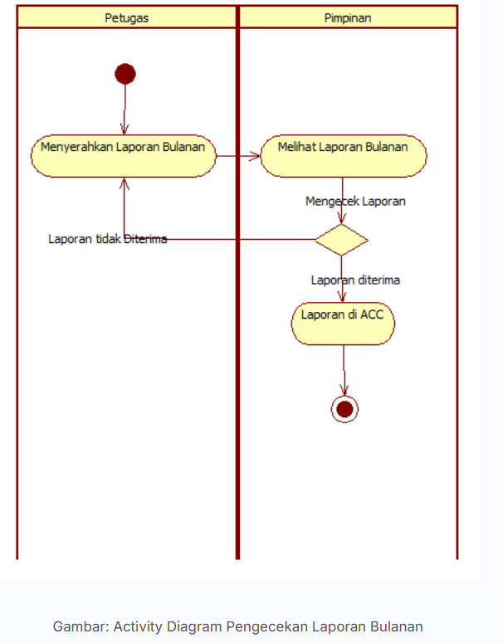

BAB IV
DESAIN DATABASE

Entitas Relationship Diagram

Unf

1nf

2nf

3nf

4nf

Penggaturan Enviroment (file .env)

Hilangkan hastag pada bagian koneksi database yang akan dirancang di env sbb:
DB_CONNECTION=sqlite
# DB_HOST=127.0.0.1
# DB_PORT=3306
# DB_DATABASE=laravel
# DB_USERNAME=root
# DB_PASSWORD=

Sesuaikan dengan kebuatuhan aplikasi sehingga menjadi sbb:
DB_CONNECTION=mysql
DB_HOST=127.0.0.1
DB_PORT=3306
DB_DATABASE= perpusahmadisiswa
DB_USERNAME=root
DB_PASSWORD=
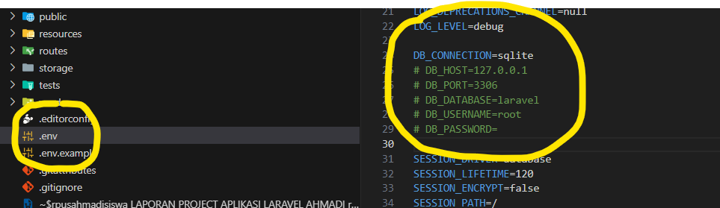

Migrasi Database

Perlu Diingat Sebelumnya…!

Pembuatan tabel didatabase di mulai dari tabel induk (parent_table) dahulu, baru kemudian tabel anak (child_table)

Ada 2 cara membuat file migrasi, yaitu:
- Dibuat dalam 1 file dengan nama file bebas
- Migrasi dalam beberapa file yang masing-masing file sesuai nama tabelnya.

Namun sebelumnya, jika ingin menggunakan admin untuk Login, maka kita harus menghapus file migrasi user di folder migration sbb:
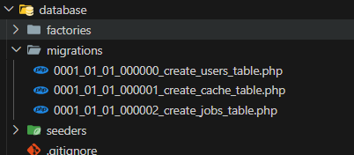

- Model 1 file
Biasanya, file migrasi ini bisa saja dibuat secara manual, namun bisa juga dibuat secara otomatis menggunakan perintah Artisan:

php artisan make:migration migrasiperpusahmadi

jika berhasil tampilannya akan sbb:
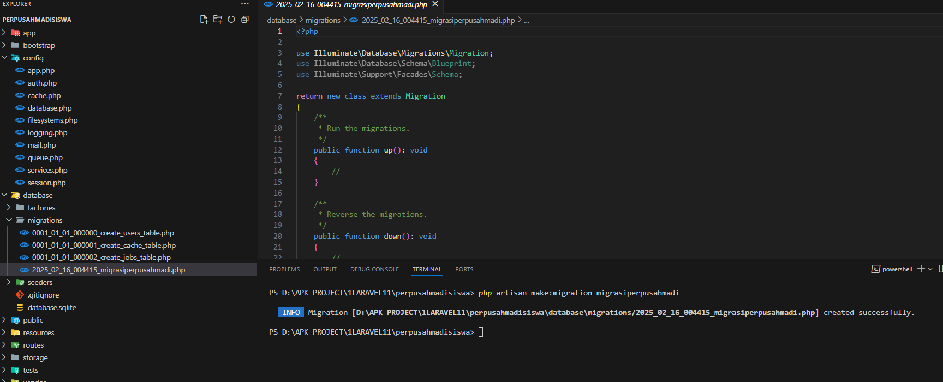

Perintah ini akan menghasilkan file baru di dalam direktori: database/migrations/
Buka file : migrasiperpusahmadi.php
Dan copykan file berikut:

<?php

use Illuminate\Database\Migrations\Migration;
use Illuminate\Database\Schema\Blueprint;
use Illuminate\Support\Facades\Schema;

return new class extends Migration
{
/**
* Run the migrations.
*/
public function up(): void
{
// Tabel utama (parent)
Schema::create('admin', function (Blueprint $table) {
$table->id();
$table->string('namaadmin');
$table->string('username')->unique();
$table->string('password');
$table->enum('status', ['pending', 'setujui', 'tolak'])->default('pending');
$table->enum('role', ['admin', 'petugas'])->default('petugas');
$table->string('foto')->nullable();
$table->timestamp('setujui')->nullable();
$table->timestamps();
});

Schema::create('kategori', function (Blueprint $table) {
$table->id();
$table->string('namakategori');
$table->timestamps();
});

Schema::create('peminjam', function (Blueprint $table) {
$table->id();
$table->string('namapeminjam');
$table->string('username')->unique();
$table->string('password');
$table->enum('status', ['pending', 'setujui', 'tolak'])->default('pending');
$table->enum('keterangan', ['siswa', 'guru', 'umum'])->default('siswa');
$table->text('alamat');
$table->string('kelas')->nullable();
$table->string('nisn')->nullable();
$table->string('tahun_akademik')->nullable();
$table->string('judul_prakerin')->nullable();
$table->string('file_prakerin')->nullable();
$table->timestamp('setujui')->nullable();
$table->string('foto')->nullable();
$table->string('nomorhp')->nullable();
$table->string('nomorsurat')->nullable();
$table->timestamps();
});

Schema::create('denda', function (Blueprint $table) {
$table->id();
$table->string('namadenda');
$table->decimal('denda', 10, 2);
$table->timestamps();
});

// Child dari kategori
Schema::create('buku', function (Blueprint $table) {
$table->id();
$table->foreignId('idkategori')->constrained('kategori')->onDelete('cascade');
$table->string('nomorseri');
$table->string('judul');
$table->string('penerbit');
$table->string('pengarang');
$table->smallInteger('tahunterbit')->nullable();
$table->smallInteger('tahunpengadaan')->nullable();
$table->text('deskripsi')->nullable();
$table->enum('status', ['tersedia', 'dipinjam', 'tidak tersedia'])->default('tersedia');
$table->enum('kondisi', ['rusak', 'bagus'])->default('bagus');
$table->string('rak');
$table->integer('jumlah')->default(0);
$table->string('foto')->nullable();
$table->timestamps();
});

// Child dari peminjam dan admin
Schema::create('peminjaman', function (Blueprint $table) {
$table->id();
$table->foreignId('idpeminjam')->constrained('peminjam')->onDelete('cascade');
$table->foreignId('idadmin')->constrained('admin')->onDelete('cascade');

$table->decimal('totaldenda', 10, 2)->default(0); // Total denda semua buku
$table->decimal('dibayar', 10, 2)->default(0); // Total dibayar
$table->decimal('tunggakan', 10, 2)->default(0); // Total tunggakan
$table->date('tanggalbayar')->nullable(); // Tanggal pembayaran terakhir (jika ada)

$table->timestamps();
});

// Child dari peminjaman, buku, dan denda
Schema::create('detilpeminjaman', function (Blueprint $table) {
$table->id();
$table->foreignId('idpeminjaman')->constrained('peminjaman')->onDelete('cascade');
$table->foreignId('idbuku')->constrained('buku')->onDelete('cascade');
$table->foreignId('iddenda')->nullable()->constrained('denda')->onDelete('set null');

$table->enum('status', ['terlambat', 'tidakterlambat'])->default('tidakterlambat');
$table->date('tanggalpinjam');
$table->integer('durasipeminjaman')->default(5);
$table->date('tanggalkembali');
$table->date('tanggalkembalikan')->nullable();
$table->integer('jumlahharitelat')->default(0);
$table->enum('keterangan', ['sudahkembali', 'belumkembali'])->default('belumkembali');
$table->decimal('denda', 10, 2)->default(0); // Perincian denda per buku
$table->timestamps();
});
}

/**
* Reverse the migrations.
*/
public function down(): void
{
Schema::dropIfExists('detilpeminjaman');
Schema::dropIfExists('peminjaman');
Schema::dropIfExists('buku');
Schema::dropIfExists('denda');
Schema::dropIfExists('peminjam');
Schema::dropIfExists('kategori');
Schema::dropIfExists('admin');
}
};

Jalankan perintah berikut di terminal untuk mengunggah migrasi ke database:

php artisan migrate

jika berhasil, akan muncul sbb:
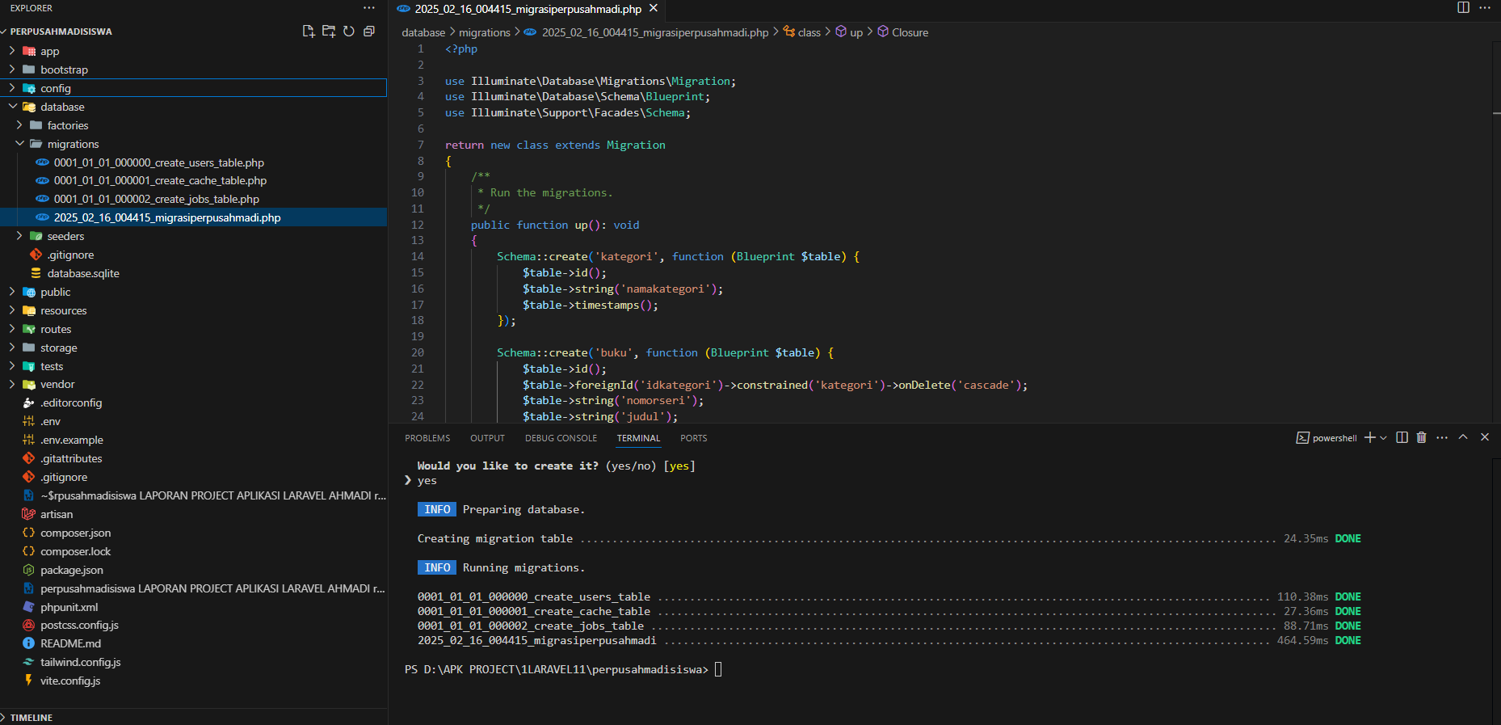

Cek database perpus di phpmyadmin, dan periksa di bagian design skema database apakah sudah sesuai dengan modeling yang telah dibuat di visio, jika berhasil maka database perpus akan terlihat sebagai berikut:

Hasil Perancangan Tabel Basis Data

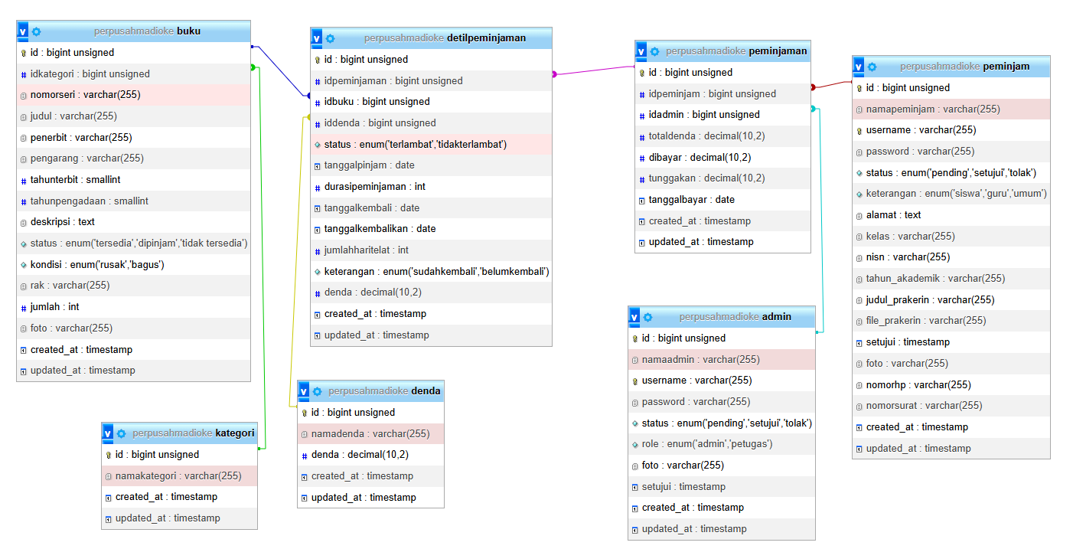

Seeder Database

- Cara Membuat dan Menjalankan Seeder di Laravel
1. Membuat File Seeder

Untuk mengisi tabel-tabel pada database, kita akan membuat seeder pada tabel tabel berikut:

Admin :
php artisan make:seeder AdminSeeder
Peminjam :
php artisan make:seeder PeminjamSeeder
Kategori :
php artisan make:seeder KategoriSeeder
Buku :
php artisan make:seeder BukuSeeder
Denda :
php artisan make:seeder DendaSeeder
Peminjam :
php artisan make:seeder PeminjamanSeeder
Peminjam :
php artisan make:seeder DetilpeminjamanSeeder

Ini akan membuat file masing-masing tabel di dalam folder database/seeders/.

Admin :
php artisan make:seeder AdminSeeder
php artisan make:seeder PeminjamSeeder
php artisan make:seeder KategoriSeeder
php artisan make:seeder BukuSeeder
php artisan make:seeder DendaSeeder
php artisan make:seeder PeminjamanSeeder
php artisan make:seeder DetilpeminjamanSeeder

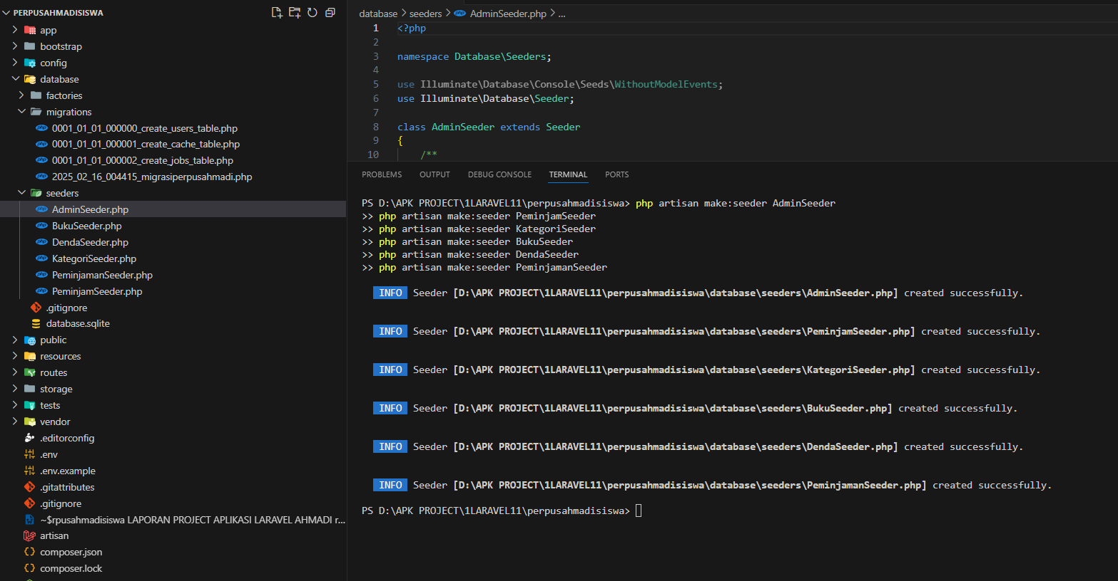

2. Edit File Seeder
- AdminSeeder.php
Buka file AdminSeeder.php di dalam folder database/seeders/, lalu tambahkan kode :
<?php

namespace Database\Seeders;

use Illuminate\Database\Seeder;
use Illuminate\Support\Facades\DB;
use Illuminate\Support\Facades\Hash;

class AdminSeeder extends Seeder
{
public function run(): void
{
DB::table('admin')->insert([
['namaadmin' => 'Admin1', 'username' => 'admin1', 'password' => Hash::make('admin123'), 'status' => 'setujui', 'role' => 'admin', 'foto' => null, 'setujui' => now()],
['namaadmin' => 'Admin2', 'username' => 'admin2', 'password' => Hash::make('admin123'), 'status' => 'setujui', 'role' => 'petugas', 'foto' => null, 'setujui' => now()],
['namaadmin' => 'Admin3', 'username' => 'admin3', 'password' => Hash::make('admin123'), 'status' => 'pending', 'role' => 'admin', 'foto' => null, 'setujui' => null],
['namaadmin' => 'Admin4', 'username' => 'admin4', 'password' => Hash::make('admin123'), 'status' => 'tolak', 'role' => 'petugas', 'foto' => null, 'setujui' => null],
['namaadmin' => 'Admin5', 'username' => 'admin5', 'password' => Hash::make('admin123'), 'status' => 'setujui', 'role' => 'admin', 'foto' => null, 'setujui' => now()],
]);
}
}

- PeminjamSeeder.php
Buka file PeminjamSeeder.php di dalam folder database/seeders/, lalu tambahkan kode :
<?php

namespace Database\Seeders;

use Illuminate\Database\Seeder;
use Illuminate\Support\Facades\DB;
use Illuminate\Support\Facades\Hash;

class PeminjamSeeder extends Seeder
{
public function run(): void
{
DB::table('peminjam')->insert([
['namapeminjam' => 'Ali', 'username' => 'ali123', 'password' => Hash::make('password'), 'status' => 'setujui', 'keterangan' => 'siswa', 'alamat' => 'Jakarta', 'setujui' => now(), 'foto' => null],
['namapeminjam' => 'Budi', 'username' => 'budi456', 'password' => Hash::make('password'), 'status' => 'setujui', 'keterangan' => 'guru', 'alamat' => 'Bandung', 'setujui' => now(), 'foto' => null],
['namapeminjam' => 'Citra', 'username' => 'citra789', 'password' => Hash::make('password'), 'status' => 'pending', 'keterangan' => 'umum', 'alamat' => 'Surabaya', 'setujui' => null, 'foto' => null],
['namapeminjam' => 'Dika', 'username' => 'dika101', 'password' => Hash::make('password'), 'status' => 'tolak', 'keterangan' => 'siswa', 'alamat' => 'Yogyakarta', 'setujui' => null, 'foto' => null],
['namapeminjam' => 'Eka', 'username' => 'eka202', 'password' => Hash::make('password'), 'status' => 'setujui', 'keterangan' => 'guru', 'alamat' => 'Medan', 'setujui' => now(), 'foto' => null],
]);
}
}

- KategoriSeeder.php
Buka file KategoriSeeder.php di dalam folder database/seeders/, lalu tambahkan kode :
<?php

namespace Database\Seeders;

use Illuminate\Database\Seeder;
use Illuminate\Support\Facades\DB;

class KategoriSeeder extends Seeder
{
public function run(): void
{
DB::table('kategori')->insert([
['namakategori' => 'Fiksi'],
['namakategori' => 'Non-Fiksi'],
['namakategori' => 'Komik'],
['namakategori' => 'Ensiklopedia'],
['namakategori' => 'Biografi'],
]);
}
}

- BukuSeeder.php
Buka file BukuSeeder.php di dalam folder database/seeders/, lalu tambahkan kode :
<?php

namespace Database\Seeders;

use Illuminate\Database\Seeder;
use Illuminate\Support\Facades\DB;

class BukuSeeder extends Seeder
{
public function run(): void
{
DB::table('buku')->insert([
['idkategori' => 1, 'nomorseri' => 'BK001', 'judul' => 'Laskar Pelangi', 'penerbit' => 'Bentang Pustaka', 'pengarang' => 'Andrea Hirata', 'tahun' => 2005, 'kondisi' => 'bagus', 'rak' => 'A1', 'foto' => null],
['idkategori' => 2, 'nomorseri' => 'BK002', 'judul' => 'Sapiens', 'penerbit' => 'Gramedia', 'pengarang' => 'Yuval Noah Harari', 'tahun' => 2011, 'kondisi' => 'bagus', 'rak' => 'B1', 'foto' => null],
['idkategori' => 3, 'nomorseri' => 'BK003', 'judul' => 'Naruto', 'penerbit' => 'Shonen Jump', 'pengarang' => 'Masashi Kishimoto', 'tahun' => 1999, 'kondisi' => 'bagus', 'rak' => 'C1', 'foto' => null],
['idkategori' => 4, 'nomorseri' => 'BK004', 'judul' => 'Ensiklopedia Hewan', 'penerbit' => 'Erlangga', 'pengarang' => 'Tim Penulis', 'tahun' => 2018, 'kondisi' => 'bagus', 'rak' => 'D1', 'foto' => null],
['idkategori' => 5, 'nomorseri' => 'BK005', 'judul' => 'Biografi Steve Jobs', 'penerbit' => 'Gramedia', 'pengarang' => 'Walter Isaacson', 'tahun' => 2011, 'kondisi' => 'bagus', 'rak' => 'E1', 'foto' => null],
]);
}
}

- DendaSeeder.php
Buka file DendaSeeder.php di dalam folder database/seeders/, lalu tambahkan kode :
<?php

namespace Database\Seeders;

use Illuminate\Database\Seeder;
use Illuminate\Support\Facades\DB;

class DendaSeeder extends Seeder
{
public function run(): void
{
DB::table('denda')->insert([
['namadenda' => 'Terlambat 1-3 hari', 'denda' => 5000.00, 'created_at' => now(), 'updated_at' => now()],
['namadenda' => 'Terlambat 4-7 hari', 'denda' => 15000.00, 'created_at' => now(), 'updated_at' => now()],
['namadenda' => 'Terlambat lebih dari 7 hari', 'denda' => 30000.00, 'created_at' => now(), 'updated_at' => now()],
['namadenda' => 'Buku rusak', 'denda' => 50000.00, 'created_at' => now(), 'updated_at' => now()],
['namadenda' => 'Buku hilang', 'denda' => 100000.00, 'created_at' => now(), 'updated_at' => now()],
]);
}
}

- PeminjamanSeeder.php
Buka file PeminjamanSeeder.php di dalam folder database/seeders/, lalu tambahkan kode :
<?php

namespace Database\Seeders;

use Illuminate\Database\Seeder;
use Illuminate\Support\Facades\DB;

class PeminjamanSeeder extends Seeder
{
public function run(): void
{
DB::table('peminjaman')->insert([
['idpeminjam' => 1, 'idadmin' => 1, 'totaldenda' => 0, 'created_at' => now(), 'updated_at' => now()],
['idpeminjam' => 2, 'idadmin' => 2, 'totaldenda' => 5000, 'created_at' => now(), 'updated_at' => now()],
['idpeminjam' => 3, 'idadmin' => 1, 'totaldenda' => 0, 'created_at' => now(), 'updated_at' => now()],
['idpeminjam' => 4, 'idadmin' => 2, 'totaldenda' => 15000, 'created_at' => now(), 'updated_at' => now()],
['idpeminjam' => 5, 'idadmin' => 1, 'totaldenda' => 0, 'created_at' => now(), 'updated_at' => now()],
]);
}
}

- DetilpeminjamanSeeder.php
Buka file DetilpeminjamanSeeder.php di dalam folder database/seeders/, lalu tambahkan kode :
<?php

namespace Database\Seeders;

use Illuminate\Database\Seeder;
use Illuminate\Support\Facades\DB;

class DetilpeminjamanSeeder extends Seeder // Perbaiki nama class
{
public function run(): void
{
DB::table('detilpeminjaman')->insert([
['idpeminjaman' => 1, 'idbuku' => 1, 'iddenda' => null, 'status' => 'tidakterlambat', 'tanggalpinjam' => now(), 'durasipeminjaman' => 5, 'tanggalkembali' => now()->addDays(5), 'tanggalkembalikan' => null, 'jumlahharitelat' => 0, 'denda' => 0, 'created_at' => now(), 'updated_at' => now()],
['idpeminjaman' => 2, 'idbuku' => 2, 'iddenda' => 1, 'status' => 'terlambat', 'tanggalpinjam' => now()->subDays(10), 'durasipeminjaman' => 5, 'tanggalkembali' => now()->subDays(5), 'tanggalkembalikan' => now(), 'jumlahharitelat' => 5, 'denda' => 5000, 'created_at' => now(), 'updated_at' => now()],
['idpeminjaman' => 3, 'idbuku' => 3, 'iddenda' => null, 'status' => 'tidakterlambat', 'tanggalpinjam' => now(), 'durasipeminjaman' => 5, 'tanggalkembali' => now()->addDays(5), 'tanggalkembalikan' => null, 'jumlahharitelat' => 0, 'denda' => 0, 'created_at' => now(), 'updated_at' => now()],
['idpeminjaman' => 4, 'idbuku' => 4, 'iddenda' => 2, 'status' => 'terlambat', 'tanggalpinjam' => now()->subDays(15), 'durasipeminjaman' => 5, 'tanggalkembali' => now()->subDays(10), 'tanggalkembalikan' => now(), 'jumlahharitelat' => 10, 'denda' => 15000, 'created_at' => now(), 'updated_at' => now()],
['idpeminjaman' => 5, 'idbuku' => 5, 'iddenda' => null, 'status' => 'tidakterlambat', 'tanggalpinjam' => now(), 'durasipeminjaman' => 5, 'tanggalkembali' => now()->addDays(5), 'tanggalkembalikan' => null, 'jumlahharitelat' => 0, 'denda' => 0, 'created_at' => now(), 'updated_at' => now()],
]);
}
}

3. Jalankan Seeder
Untuk menjalankan seeder, gunakan perintah berikut:

php artisan db:seed

Jika ingin menjalankan AdminSeeder saja, gunakan:

php artisan db:seed --class=AdminSeeder
php artisan db:seed --class=PeminjamSeeder
php artisan db:seed --class=KategoriSeeder
php artisan db:seed --class=BukuSeeder
php artisan db:seed --class=DendaSeeder
php artisan db:seed --class=PeminjamanSeeder
php artisan db:seed --class=DetilPeminjamanSeeder

Dengan cara ini, setiap kali php artisan db:seed dijalankan, data admin akan otomatis dimasukkan ke database sbb:

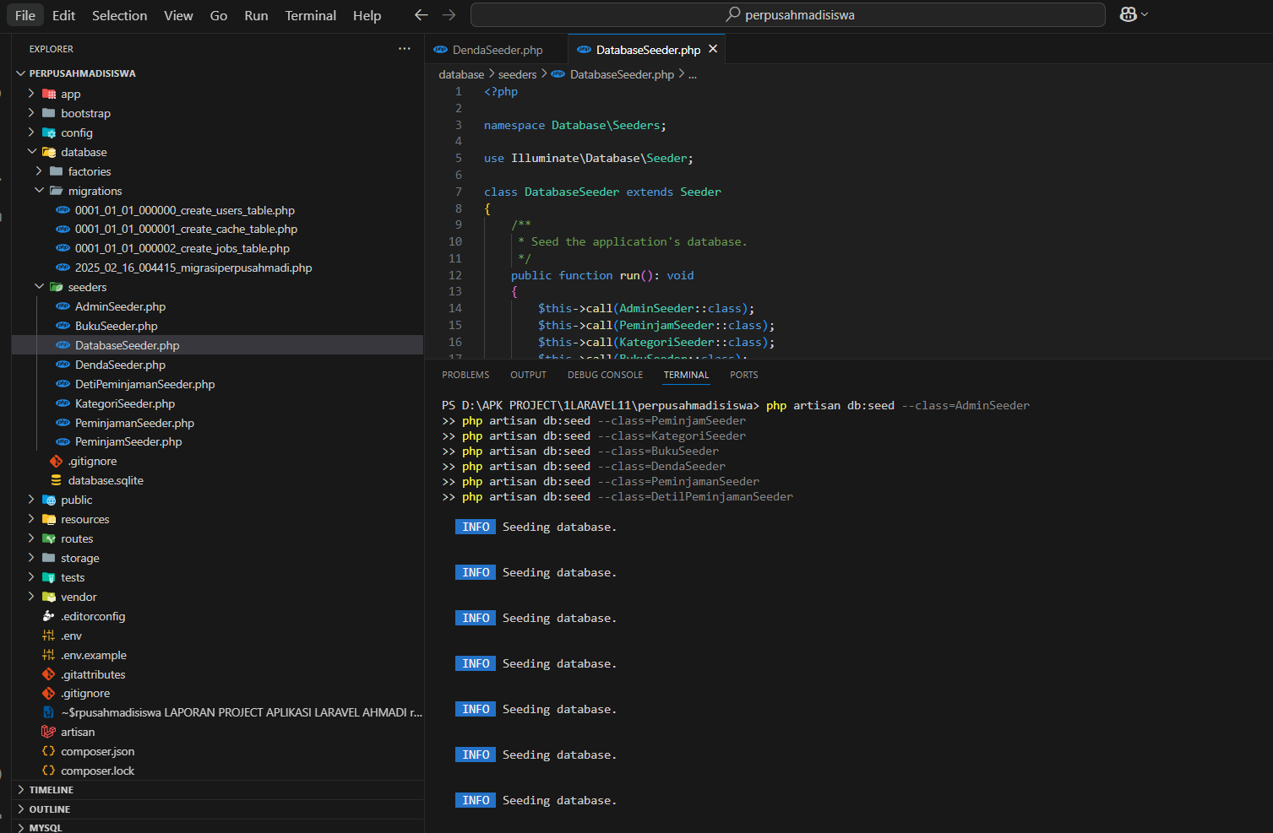

4. Menjalankan Semua Seeder Sekaligus
Jika ingin menjalankan semua seeder yang terdaftar dalam DatabaseSeeder.php, tambahkan seeder AdminSeeder ke dalamnya:
Buka file DatabaseSeeder.php di dalam folder database/seeders/, lalu ubah menjadi :
<?php

namespace Database\Seeders;

use Illuminate\Database\Seeder;

class DatabaseSeeder extends Seeder
{
/**
* Seed the application's database.
*/
public function run(): void
{
$this->call(AdminSeeder::class);
$this->call(PeminjamSeeder::class);
$this->call(KategoriSeeder::class);
$this->call(BukuSeeder::class);
$this->call(DendaSeeder::class);
$this->call(PeminjamanSeeder::class);
$this->call(DetilPeminjamanSeeder::class);
}
}

Lalu jalankan:
php artisan db:seed

jika berhasil seeder akan mengisi kolom di tabel db kita sbb:

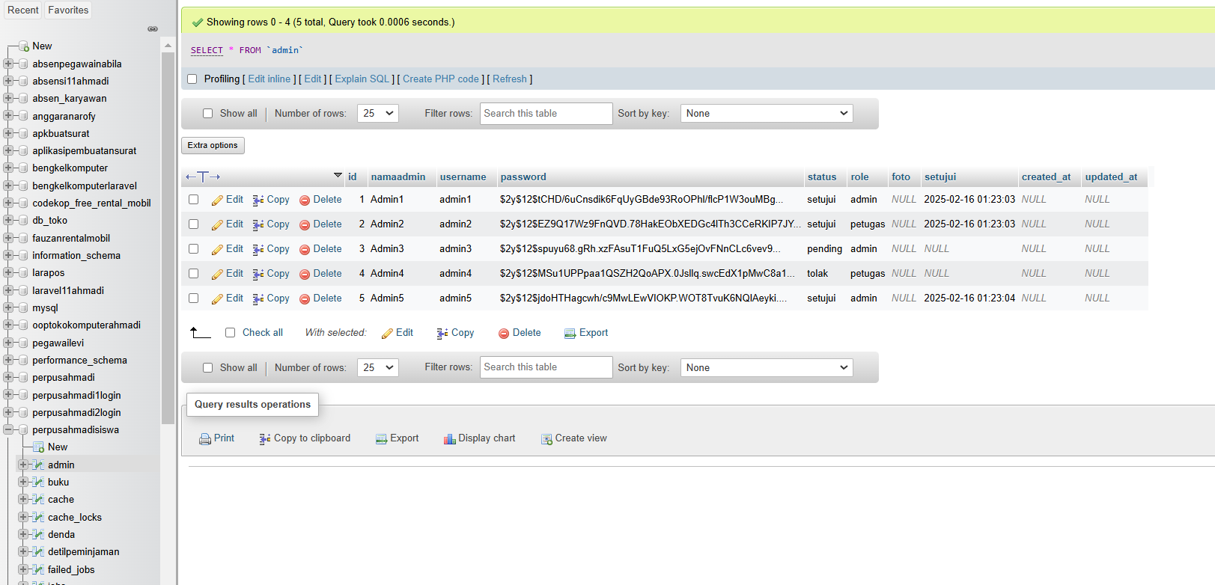
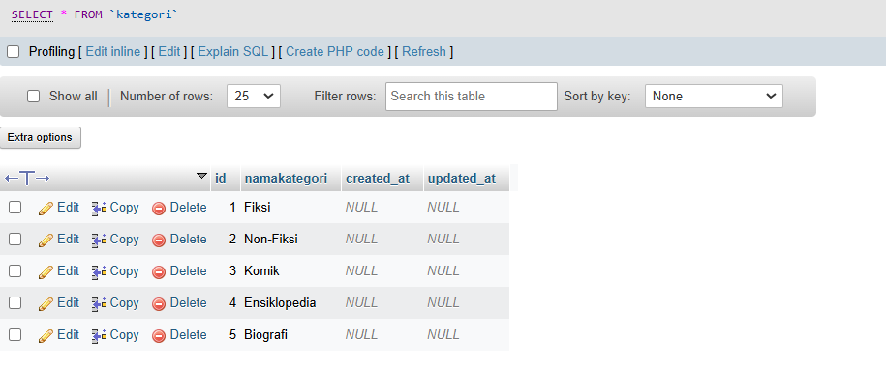
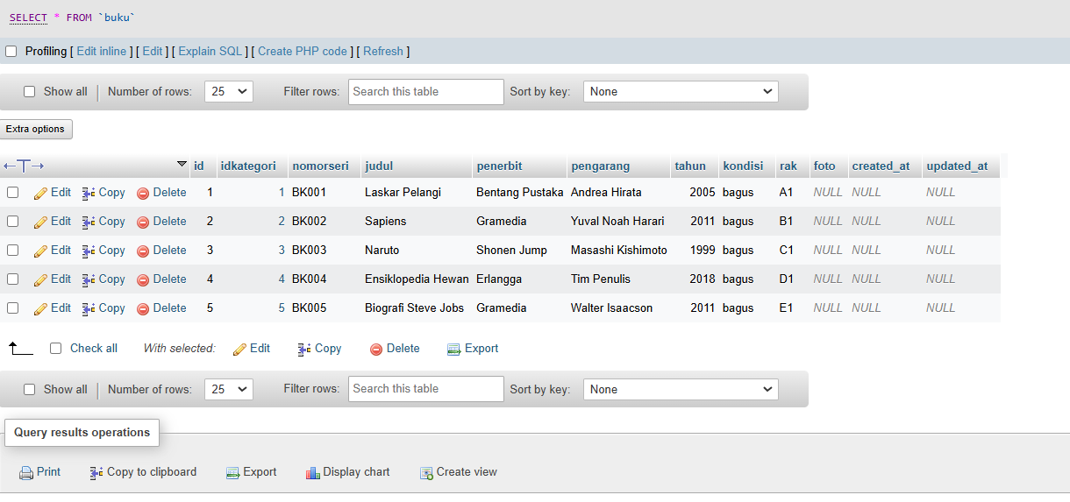
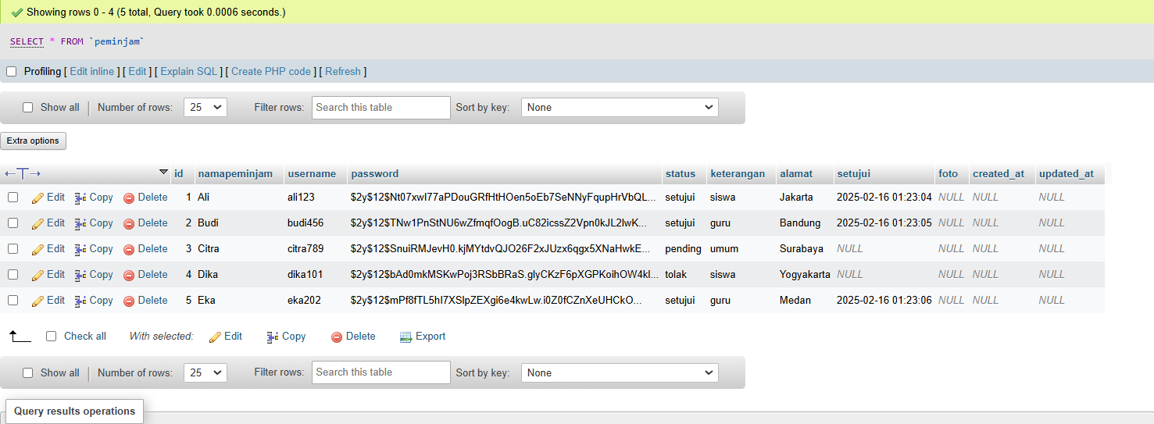
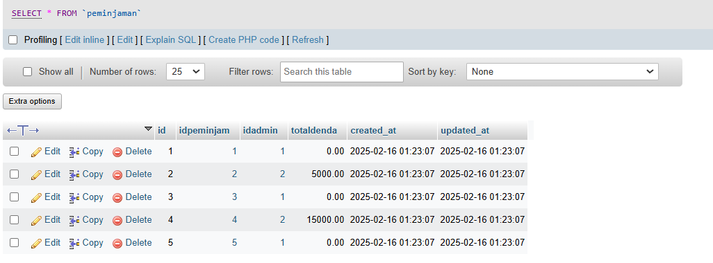
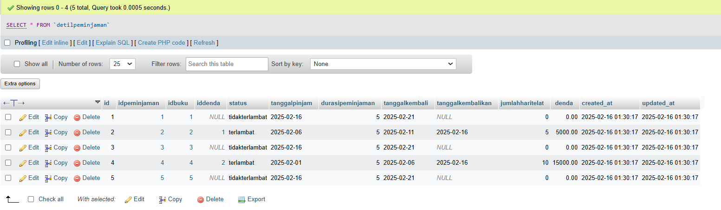

5. Refresh Database dan Jalankan Seeder
Jika ingin menghapus semua data dalam database dan menjalankan migrasi serta seeder sekaligus, jalankan:

php artisan migrate:refresh –seed

Itu akan menghapus semua tabel, menjalankan ulang migrasi, dan menjalankan seeder kembali.

BAB III
PENGEMBANGAN APLIKASI

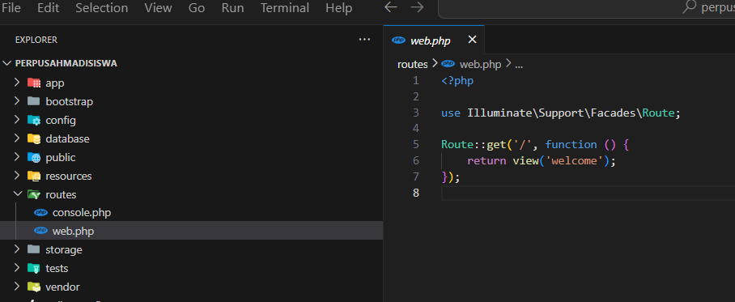
Kode di atas adalah definisi route dalam Laravel yang mengatur bagaimana aplikasi menangani permintaan ke URL tertentu.

Penjelasan:
use Illuminate\Support\Facades\Route;
- Baris ini mengimpor facade Route, yang digunakan untuk mendefinisikan route dalam Laravel.

Route::get('/', function () {
return view('welcome');
});

- Route::get('/'): Mendefinisikan route untuk permintaan HTTP GET ke URL "/" (halaman utama / root).
- function () { return view('welcome'); }: Ketika pengguna mengakses "/", Laravel akan menjalankan fungsi anonim yang mengembalikan tampilan welcome.blade.php.
- view('welcome'): Menunjukkan bahwa file resources/views/welcome.blade.php akan dirender sebagai tampilan halaman utama.

Route ini mengatur agar ketika pengguna membuka http://yourdomain.com/ (atau localhost:8000/ saat menggunakan Artisan server), Laravel akan menampilkan halaman welcome.blade.php.
Berikut adalah halaman welcomenya:
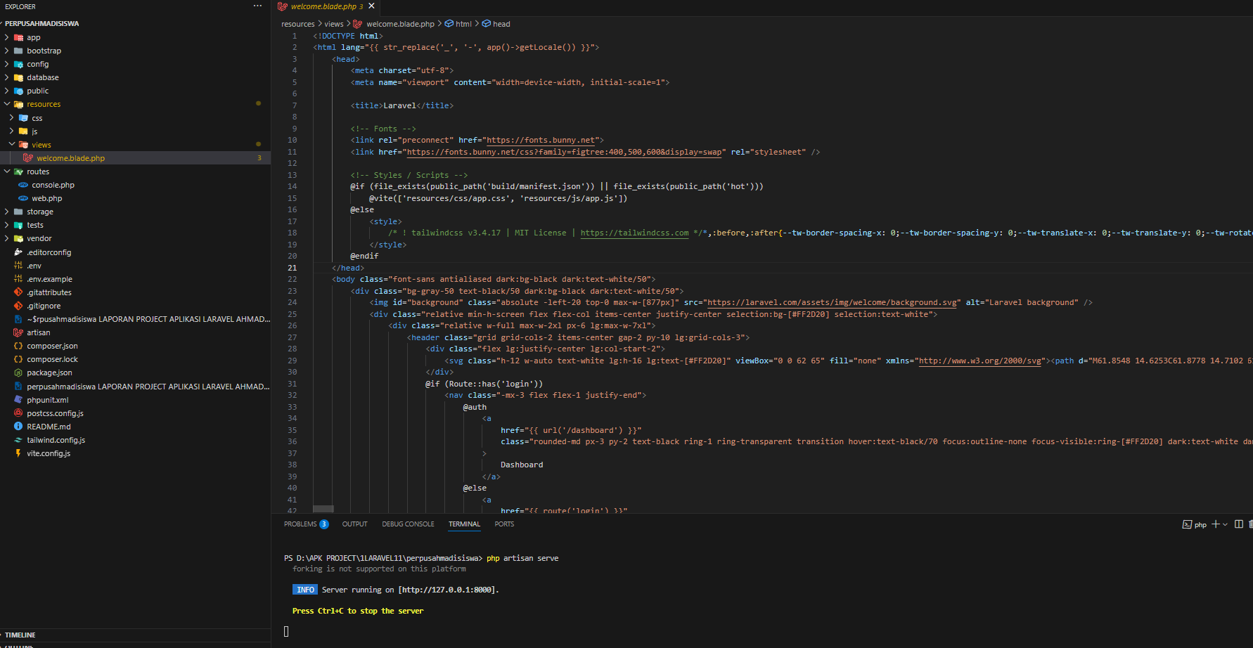
Dan berikut halaman tampil welcome di browser

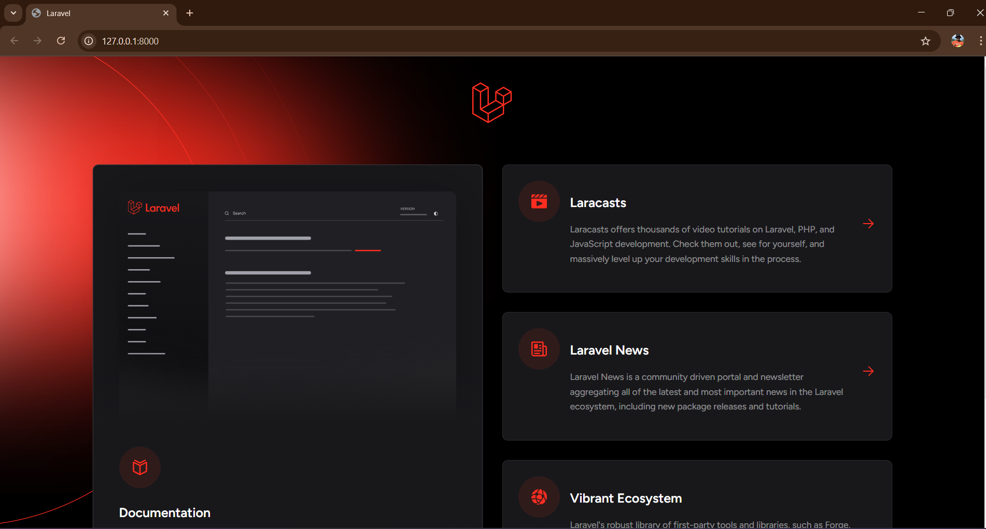

Lalu bagaimana jika ingin membuat Login?
Berikut adalah contoh route untuk login:
Route::middleware(['guest'])->group(function () { Route::get('/admin/login', [ControllerLoginAdmin::class, 'showLoginForm'])->name('admin.login'); Route::post('/admin/login', [ControllerLoginAdmin::class, 'login']); Route::get('/admin/register', [ControllerLoginAdmin::class, 'showRegisterForm'])->name('admin.register'); Route::post('/admin/register', [ControllerLoginAdmin::class, 'register']); });

Kode di atas adalah konfigurasi route dalam Laravel yang mengelompokkan rute terkait login dan registrasi admin, serta menerapkan middleware guest untuk memastikan hanya pengguna yang belum login yang dapat mengaksesnya.
Penjelasan Kode:
1. Middleware guest
Route::middleware(['guest'])->group(function () { ... });
- Middleware guest memastikan bahwa route di dalamnya hanya dapat diakses oleh pengguna yang belum login.
- Jika pengguna sudah login, mereka akan dialihkan (biasanya ke dashboard atau halaman utama).
2. Route untuk Halaman Login Admin
Route::get('/admin/login', [ControllerLoginAdmin::class, 'showLoginForm'])->name('admin.login');
- Route ini menangani permintaan GET ke /admin/login.
- Memanggil method showLoginForm() dalam ControllerLoginAdmin, yang bertugas menampilkan halaman login admin.
- name('admin.login'): Memberikan nama admin.login untuk route ini, sehingga bisa dipanggil dengan route('admin.login') di dalam kode Laravel.
3. Route untuk Proses Login Admin
Route::post('/admin/login', [ControllerLoginAdmin::class, 'login']);
- Route ini menangani permintaan POST ke /admin/login.
- Memanggil method login() dalam ControllerLoginAdmin, yang menangani proses autentikasi admin berdasarkan input login (email/password).
4. Route untuk Halaman Registrasi Admin
Route::get('/admin/register', [ControllerLoginAdmin::class, 'showRegisterForm'])->name('admin.register');
- Route ini menangani permintaan GET ke /admin/register.
- Memanggil method showRegisterForm() dalam ControllerLoginAdmin, yang bertugas menampilkan halaman registrasi admin.
- name('admin.register'): Memberikan nama admin.register untuk route ini, sehingga bisa dipanggil dengan route('admin.register').
5. Route untuk Proses Registrasi Admin
Route::post('/admin/register', [ControllerLoginAdmin::class, 'register']);
- Route ini menangani permintaan POST ke /admin/register.
- Memanggil method register() dalam ControllerLoginAdmin, yang menangani proses pendaftaran admin baru.

Kesimpulan
- Kelompok Route:
  - Semua route di dalam Route::middleware(['guest'])->group(function () { ... }) hanya dapat diakses oleh pengguna yang belum login.
- Login Admin:
  - GET /admin/login: Menampilkan form login.
  - POST /admin/login: Memproses autentikasi admin.
- Registrasi Admin:
  - GET /admin/register: Menampilkan form registrasi admin.
  - POST /admin/register: Memproses pendaftaran admin.
- Keamanan:
  - Middleware guest memastikan hanya pengguna yang belum login yang bisa mengakses halaman login/registrasi.

Selanjutnya kita akan membuat routes untuk menangani pemanggilan fitur kita. Pembuatan fitur ini tentunya dilakukan dengan melihat analisis kebutuhan fitur yang sudah disusun di bab sebelumnya.

Analisis Fitur

Fitur yang dibutuhkan:
Fitur | Pendukung | Urgensi/Tingkat Kepentingan
 |  | Create | Read (tampil) | Update | Delete | Pencarian | Cetak
Login | username
 | password
Dashboard | admin
 | pelanggan
 | barang
 | penjualan
Pengguna/Admin | namaadmin
 | username
 | password
 | alamat
peminjam | namapelanggan
 | username
 | password
 | alamat
buku | namabarang
 | kategori
 | merk
 | suplier
 | stok
 | harga
Barang->Kategori | namakategori
Barang->Suplier | namakategori
 | alamat
Transaksi | nomor
 | namapelanggan
 | namaadmin
 | namabarang
 | jumlahbarang
 | total
Rekap/laporan | rekap-harian
Cetak | cetak
Total

Database (PhpMyadmin)
1. Admin | id (Primary Key) | namaadmin | username | password | status | role | foto |  | setujui
2. Peminjam | id (Primary Key) | namapeminjam | username | password | status | keterangan | alamat |  | setujui | foto
3. Buku | id (Primary Key) | idkategori (Foreign```` Key ke tabel KATEGORI) | nomorseri | judubuku | penerbit | pengarang | tahun |  | kondisi | rak | foto
4. Kategori | id (Primary Key) | kategori
5. Peminjaman | id (Primary Key) | idpeminjam (Foreign Key ke tabel PEMINJAM) | idadmin (Foreign Key ke tabel ADMIN) | totaldenda
6. Detailpeminjaman | id (Primary Key) | idpeminjaman (Foreign Key ke tabel PEMINJAMAN) | idbuku (Foreign Key ke tabel BUKU) | iddenda (Foreign Key ke tabel DENDA) | status | tanggalpinjam | durasipeminjaman |  | tanggaldikembalikan | jumlahharitelat | tanggalkembali |  | jumlahdenda
7. Denda | id (Primary Key) | namadenda | jumlah

Fitur (aplikasi)
Login/Register
Dashboard
1. Admin | No | nama admin | username | password | status | role | foto | setujui
2. Peminjam | No | nama peminjam | username | password | status | keterangan | alamat | setujui | foto
4. Kategori | No | nama kategori
3. Buku | No | kategori | nomorseri | judubuku | penerbit | pengarang | tahun | kondisi | rak | foto
5. Peminjaman | No | Nama Peminjam | Nama Admin | totaldenda | Judul Buku | Jumlah | Denda | status | tanggalpinjam | durasipeminjaman | tanggaldikembalikan |  | jumlahharitelat | tanggalkembali | jumlahdenda
7. Denda | No | namadenda | jumlah
Laporan

Membuat Layout Blade:

Pembuatan layouts blade dapat dilakukan dengna 2 cara, yaitu secara manual dan dengan terminal.
Namun jangan lupa, karena kita akan membuat aplikasi dengan 2 level user, maka kita perlu membuat 2 jenis layout blade, yaitu untuk level admin dan peminjam.
- Level admin layout/appadmin.blade.php
- Level peminjam layout/apppeminjam.blade.php

- Layout blade admin
Gunakan Perintah untuk membuat folder sbb:
New-Item -ItemType File resources/views/layouts
Gunakan Perintah yang Sesuai di Terminal Windows sbb:
New-Item -ItemType File resources/views/layouts/appadmin.blade.php

Gunakan Command Prompt (CMD):

echo. > resources/views/layouts/appadmin.blade.php

jika berhasil akan tampil sebagai berikut:

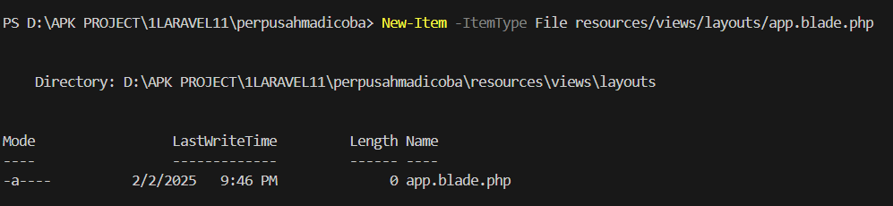

Atau jika gagal buat saja dengan cara manual, dan hasil akhirnya adalah sbb:

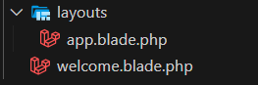

Ada 2 cara untuk menambahkan script di layout/app.blade.php, yaitu dengan CDN dan ASET

Dengan CDN

<!DOCTYPE html>
<html lang="id">
<head>
<meta charset="UTF-8">
<meta name="viewport" content="width=device-width, initial-scale=1.0">
<title>Admin Panel</title>

<!-- AdminLTE CSS via CDN -->
<link rel="stylesheet" href="https://cdnjs.cloudflare.com/ajax/libs/admin-lte/3.2.0/css/adminlte.min.css">
<link rel="stylesheet" href="https://cdnjs.cloudflare.com/ajax/libs/font-awesome/6.4.2/css/all.min.css">
<link rel="stylesheet" href="https://cdnjs.cloudflare.com/ajax/libs/bootstrap/5.3.0/css/bootstrap.min.css">

</head>
<body class="hold-transition sidebar-mini layout-fixed">
<div class="wrapper">

<!-- Navbar -->
<nav class="main-header navbar navbar-expand navbar-white navbar-light">
<ul class="navbar-nav">
<li class="nav-item">
<a class="nav-link" data-widget="pushmenu" href="#" role="button"><i class="fas fa-bars"></i></a>
</li>
</ul>
</nav>

<!-- Sidebar -->
<aside class="main-sidebar sidebar-dark-primary elevation-4">
<a href="#" class="brand-link">
<span class="brand-text font-weight-light">AdminLTE</span>
</a>
<div class="sidebar">
<nav class="mt-2">
<ul class="nav nav-pills nav-sidebar flex-column" data-widget="treeview" role="menu">
<li class="nav-item">
<a href="{{ route('admin.index') }}" class="nav-link">
<i class="nav-icon fas fa-users"></i>
<p>Kelola Admin</p>
</a>
</li>
</ul>
</nav>
</div>
</aside>

<!-- Content Wrapper -->
<div class="content-wrapper">
<div class="content-header">
<div class="container-fluid">
<div class="row mb-2">
<div class="col-sm-6">
<h1 class="m-0">@yield('title')</h1>
</div>
</div>
</div>
</div>

<section class="content">
<div class="container-fluid">
@yield('content')
</div>
</section>
</div>

<!-- Footer -->
<footer class="main-footer">
<strong>Copyright &copy; 2024 <a href="#">AdminLTE</a>.</strong>
All rights reserved.
</footer>

</div>

<!-- AdminLTE & Bootstrap JS -->
<script src="https://cdnjs.cloudflare.com/ajax/libs/jquery/3.6.0/jquery.min.js"></script>
<script src="https://cdnjs.cloudflare.com/ajax/libs/bootstrap/5.3.0/js/bootstrap.bundle.min.js"></script>
<script src="https://cdnjs.cloudflare.com/ajax/libs/admin-lte/3.2.0/js/adminlte.min.js"></script>

</body>
</html>

Dengan ASSET

1. Download AdminLTE
- Download AdminLTE 3 dari GitHub:
https://github.com/ColorlibHQ/AdminLTE/releases
- Pilih AdminLTE v3.2.0 (ZIP) dan ekstrak.
- Pindahkan folder dist dan plugins ke dalam public/ proyek Laravel.

2. Struktur Folder Laravel Setelah Penyesuaian
/public
/dist
/css
adminlte.min.css
/js
adminlte.min.js
/plugins
/fontawesome-free
/jquery
/bootstrap

3. Update layouts/app.blade.php
Pastekan kode berikut:
<!DOCTYPE html>
<html lang="id">

<head>
<meta charset="UTF-8">
<meta name="viewport" content="width=device-width, initial-scale=1.0">
<title>Admin Panel</title>

<!-- AdminLTE & Bootstrap CSS -->
<link rel="stylesheet" href="{{ asset('dist/css/adminlte.min.css') }}">
<link rel="stylesheet" href="{{ asset('plugins/fontawesome-free/css/all.min.css') }}">
<link rel="stylesheet" href="{{ asset('plugins/bootstrap/css/bootstrap.min.css') }}">

<!-- SWEETALERT -->
<script src="https://cdn.jsdelivr.net/npm/sweetalert2@11"></script>

<!-- DataTables -->
<link rel="stylesheet" href="{{ asset('plugins/datatables-bs4/css/dataTables.bootstrap4.min.css') }}">
<link rel="stylesheet" href="{{ asset('plugins/datatables-responsive/css/responsive.bootstrap4.min.css') }}">
<link rel="stylesheet" href="{{ asset('plugins/datatables-buttons/css/buttons.bootstrap4.min.css') }}">

</head>

<body class="hold-transition sidebar-mini layout-fixed">
<div class="wrapper">

<!-- Navbar -->
<nav class="main-header navbar navbar-expand navbar-white navbar-light">
<ul class="navbar-nav">
<li class="nav-item">
<a class="nav-link" data-widget="pushmenu" href="#" role="button"><i class="fas fa-bars"></i></a>
</li>
</ul>
</nav>

<!-- Sidebar -->
<aside class="main-sidebar sidebar-dark-primary elevation-4">
<a href="#" class="brand-link">
<span class="brand-text font-weight-light">AdminLTE</span>
</a>
<div class="sidebar">
<nav class="mt-2">
<ul class="nav nav-pills nav-sidebar flex-column" data-widget="treeview" role="menu">
<li class="nav-item">
<a href="{{ route('admin.index') }}" class="nav-link">
<i class="nav-icon fas fa-users"></i>
<p>Kelola Admin</p>
</a>
</li>
</ul>
</nav>
</div>
</aside>

<!-- Content Wrapper -->
<div class="content-wrapper mt-3">
<div class="content-header">
<div class="container-fluid">
<div class="row mb-2">
<div class="col-sm-6">
<h1 class="m-0">@yield('title')</h1>
</div>
</div>
</div>
</div>

<section class="content">
<div class="container-fluid">
<div class="card">
<div class="card-body">
@yield('content')
</div>
</div>
</div>
</section>
</div>

<!-- Footer -->
<footer class="main-footer">
<strong>Copyright &copy; 2024 <a href="#">AdminLTE</a>.</strong>
All rights reserved.
</footer>

</div>
<!-- Scripts -->
<script src="{{ asset('plugins/jquery/jquery.min.js') }}"></script>
<script src="{{ asset('plugins/bootstrap/js/bootstrap.bundle.min.js') }}"></script>
<script src="{{ asset('dist/js/adminlte.min.js') }}">
$(document).ready(function() {
$('body').addClass('sidebar-collapse'); // Collapse sidebar jika masih aktif
$('.main-sidebar').remove(); // Hapus elemen sidebar jika ada
$('.content-wrapper').css('margin-left', '0'); // Pastikan tidak ada margin kiri
});
</script>

<!-- DataTables & Plugins -->
<script src="{{ asset('plugins/datatables/jquery.dataTables.min.js') }}"></script>
<script src="{{ asset('plugins/datatables-bs4/js/dataTables.bootstrap4.min.js') }}"></script>
<script src="{{ asset('plugins/datatables-responsive/js/dataTables.responsive.min.js') }}"></script>
<script src="{{ asset('plugins/datatables-responsive/js/responsive.bootstrap4.min.js') }}"></script>
<script src="{{ asset('plugins/datatables-buttons/js/dataTables.buttons.min.js') }}"></script>
<script src="{{ asset('plugins/datatables-buttons/js/buttons.bootstrap4.min.js') }}"></script>
<script src="{{ asset('plugins/datatables-buttons/js/buttons.html5.min.js') }}"></script>
<script src="{{ asset('plugins/datatables-buttons/js/buttons.print.min.js') }}"></script>
<script src="{{ asset('plugins/datatables-buttons/js/buttons.colVis.min.js') }}"></script>

<!-- DataTables & Plugins Bootstrap 5-->
<script src="{{ asset('plugins/datatables-bs5/js/dataTables.bootstrap5.min.js') }}"></script>
<script src="{{ asset('plugins/datatables-responsive/js/responsive.bootstrap5.min.js') }}"></script>
<script src="{{ asset('plugins/datatables-buttons/js/buttons.bootstrap5.min.js') }}"></script>

<!-- Tambahkan script SweetAlert -->
<script src="https://cdn.jsdelivr.net/npm/sweetalert2@11"></script>

<script>
document.addEventListener("DOMContentLoaded", function() {
document.querySelectorAll('.delete-btn').forEach(button => {
button.addEventListener('click', function(event) {
event.preventDefault();
let form = this.closest('form');

Swal.fire({
title: "Apakah yakin?",
text: "Data akan dihapus secara permanen!",
icon: "warning",
showCancelButton: true,
confirmButtonColor: "#d33",
cancelButtonColor: "#3085d6",
confirmButtonText: "Ya, Hapus!",
cancelButtonText: "Batal"
}).then((result) => {
if (result.isConfirmed) {
form.submit(); // Jika dikonfirmasi, form akan dikirim
}
});
});
});
});
</script>
<!-- Tambahkan script Dropdown Navbar -->
<script src="https://cdn.jsdelivr.net/npm/bootstrap@5.3.0/dist/js/bootstrap.bundle.min.js"></script>
<script>
$(document).ready(function() {
$('.dropdown-submenu a.dropdown-toggle').on("click", function(e) {
if (!$(this).next('div').hasClass('show')) {
$(this).parents('.dropdown-menu').first().find('.show').removeClass("show");
}
var $subMenu = $(this).next("div");
$subMenu.toggleClass('show');

$(this).parents('li.nav-item.dropdown.show').on('hidden.bs.dropdown', function() {
$('.dropdown-submenu .dropdown-menu').removeClass("show");
});
return false;
});
});
</script>

<!-- Tambahkan script Data Table -->
<script>
$(document).ready(function() {
let table = $('#example1').DataTable({
"responsive": true,
"lengthChange": true,
"autoWidth": false,
"paging": true,
"ordering": true,
"info": true,
"searching": true,
"buttons": ["copy", "csv", "excel", "pdf", "print", "colvis"], // Tombol Export
"language": {
"lengthMenu": "Tampilkan _MENU_ entri",
"zeroRecords": "Data tidak ditemukan",
"info": "Menampilkan _START_ sampai _END_ dari _TOTAL_ data",
"infoEmpty": "Tidak ada data tersedia",
"search": "Cari:",
"paginate": {
"previous": "Sebelumnya",
"next": "Selanjutnya"
}
}
});

// Tempatkan tombol di dalam container yang benar untuk Bootstrap 5
table.buttons().container().appendTo('#example1_wrapper .dt-buttons');
});
</script>

</body>

</html>

Kode di atas adalah bagian dari template Blade dalam Laravel yang digunakan untuk menampilkan konten halaman dalam layout utama.

Penjelasan Kode
<section class="content">
<div class="container-fluid">
@yield('content')
</div>
</section>
- <section class="content">
  - Elemen <section> dengan class "content" digunakan sebagai pembungkus utama konten halaman.
  - Biasanya digunakan dalam template AdminLTE atau layout utama lainnya.
- <div class="container-fluid">
  - container-fluid adalah class dari Bootstrap yang membuat elemen memiliki lebar penuh.
  - Memastikan bahwa konten dalam section tidak memiliki padding tetap, sehingga responsif di berbagai ukuran layar.
- @yield('content')
  - @yield('content') adalah direktif Blade yang digunakan untuk menentukan tempat di mana konten dari halaman anak (child view) akan dimasukkan.
  - Ketika halaman yang menggunakan layout ini dirender, bagian ini akan digantikan oleh konten yang didefinisikan dalam @section('content') di dalam view anak.

Contoh Penggunaan dalam Layout
1. Template Utama (layouts/app.blade.php)
<!DOCTYPE html>
<html lang="en">
<head>
<meta charset="UTF-8">
<meta name="viewport" content="width=device-width, initial-scale=1.0">
<title>@yield('title')</title>
<link rel="stylesheet" href="path/to/adminlte.css">
</head>
<body>
<div class="wrapper">
@include('partials.navbar') {{-- Navbar --}}
@include('partials.sidebar') {{-- Sidebar --}}

<div class="content-wrapper">
<section class="content">
<div class="container-fluid">
@yield('content') {{-- Tempat untuk konten halaman --}}
</div>
</section>
</div>

@include('partials.footer') {{-- Footer --}}
</div>
</body>
</html>

2. View Anak (dashboard.blade.php)
@extends('layouts.app')

@section('title', 'Dashboard Admin')

@section('content')
<div class="card">
<div class="card-header">
<h3>Dashboard</h3>
</div>
<div class="card-body">
<p>Selamat datang di dashboard admin!</p>
</div>
</div>
@endsection

Bagaimana Cara Kerjanya?
- Saat dashboard.blade.php dirender:
  - @extends('layouts.app') menunjukkan bahwa view ini menggunakan layouts/app.blade.php sebagai layout utama.
  - @section('content') akan mengisi bagian @yield('content') dalam layout utama.
- Hasil yang dirender:
<section class="content">
<div class="container-fluid">
<div class="card">
<div class="card-header">
<h3>Dashboard</h3>
</div>
<div class="card-body">
<p>Selamat datang di dashboard admin!</p>
</div>
</div>
</div>
</section>

Kesimpulan
- @yield('content') berfungsi sebagai tempat konten dalam layout utama.
- View anak (child view) menggunakan @section('content') untuk memasukkan kontennya ke dalam layout utama.
- AdminLTE + Bootstrap digunakan untuk styling agar tampilan lebih rapi dan responsif.
Dengan pendekatan ini, Laravel bisa memisahkan struktur utama dan konten halaman, sehingga lebih mudah dikelola dan digunakan kembali.

- Layout blade peminjam
Gunakan Perintah untuk membuat folder sbb:
New-Item -ItemType File resources/views/layouts
Gunakan Perintah yang Sesuai di Terminal Windows sbb:
New-Item -ItemType File resources/views/layouts/apppeminjam.blade.php

Gunakan Command Prompt (CMD):

echo. > resources/views/layouts/apppeminjam.blade.php

jika berhasil akan tampil sebagai berikut:



Atau jika gagal buat saja dengan cara manual, dan hasil akhirnya adalah sbb:



- Membuat Fitur Admin:

Untuk membuat fitur admin yang menerapkan prinsip MODEL, VIEW, CONTROLLER (MVC), ketiganya harus dibuat berurutan dan bersamaan Namun sebelumnya kita harus Atur routingnya

Mengatur Routing ADMIN di route/web.php

use App\Http\Controllers\ControllerAdmin;

Route::middleware(['auth:admin'])->group(function () {
Route::get('/admin/dashboard', [ControllerAdmin::class, 'dashboard'])->name('admin.dashboard');
Route::resource('/admin', ControllerAdmin::class);
Route::post('/admin/{id}/approve', [ControllerAdmin::class, 'approve'])->name('admin.approve');
Route::post('/admin/{id}/reject', [ControllerAdmin::class, 'reject'])->name('admin.reject');
});

Nah, dari route yang telah dibuat: Cara Mengakses Halaman Admin di Browser
Halaman | URL | Keterangan
Index (Daftar Admin) | http://your-domain.com/admin | Menampilkan daftar admin (Admin Index).
Create (Tambah Admin) | http://your-domain.com/admin/create | Menampilkan form tambah admin baru.
Edit (Ubah Admin) | http://your-domain.com/admin/{id}/edit | Mengedit data admin dengan ID tertentu.
Show (Detail Admin) | http://your-domain.com/admin/{id} | Menampilkan detail admin dengan ID tertentu.

Contoh Penggunaan
- Menampilkan Daftar Admin
  - Buka di browser: http://localhost:8000/admin
  - Menampilkan daftar admin yang sudah terdaftar.
- Menambahkan Admin Baru
  - Buka: http://localhost:8000/admin/create
  - Mengisi form untuk menambahkan admin baru.
- Mengedit Admin
  - Buka: http://localhost:8000/admin/1/edit (gantilah 1 dengan ID admin yang ingin diedit)
  - Menampilkan form edit admin.
- Menampilkan Detail Admin
  - Buka: http://localhost:8000/admin/1 (gantilah 1 dengan ID admin yang ingin dilihat detailnya)
  - Menampilkan informasi lengkap admin.

Catatan:
- Pastikan login sebagai admin sebelum mengakses route ini.
- Jika Laravel berjalan di localhost, gunakan http://localhost:8000/admin
- Jika di hosting, ganti your-domain.com dengan domain atau IP server Anda.

Dan jika dilihat di route list maka hasilnya akan sbb:

php artisan route:list
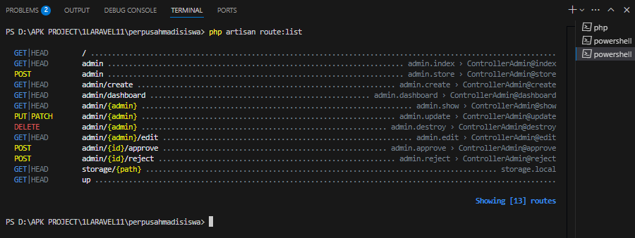
Namun sebelumnya, kita harus membuat Models, Views, dan Controller Admin terlebih dahulu.

Membuat Model dengan Migration
Jalankan perintah berikut untuk membuat model Admin beserta migrasinya:

php artisan make:model Admin

Mengecek File yang Dibuat Model Admin:
app/Models/Admin.php
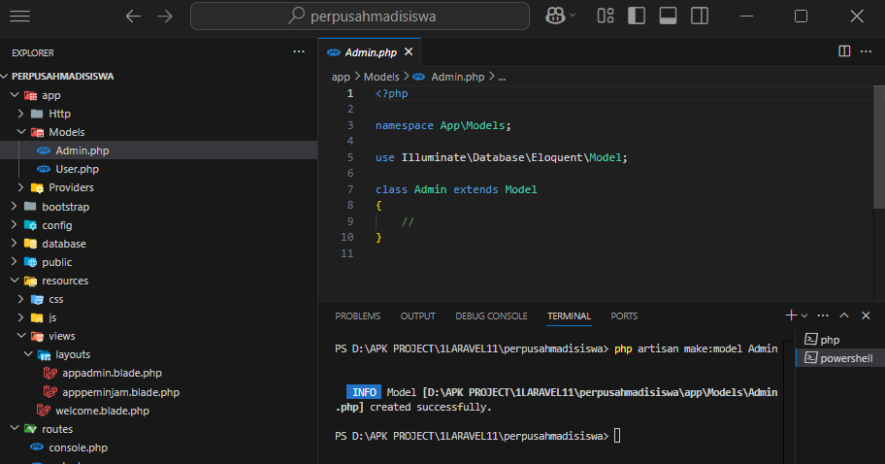
dan pastekan kode berikut:
<?php

namespace App\Models;

use Illuminate\Foundation\Auth\User as Authenticatable;
use Illuminate\Notifications\Notifiable;
use Illuminate\Database\Eloquent\Factories\HasFactory;

class Admin extends Authenticatable
{
use HasFactory, Notifiable;

protected $table = 'admin';

protected $fillable = [
'namaadmin',
'username',
'password',
'status',
'role',
'foto',
'setujui'
];

protected $hidden = [
'password',
];

protected $casts = [
'setujui' => 'datetime',
];
}

Membuat Controller
Gunakan perintah berikut untuk membuat controller AdminController dengan resource (CRUD):

php artisan make:controller ControllerAdmin --resource

resource akan membuat metode CRUD (index, create, store, show, edit, update, destroy) otomatis dalam controller.

Mengecek File yang Dibuat Controller AdminController:
app/Http/Controllers/ControllerAdmin.php
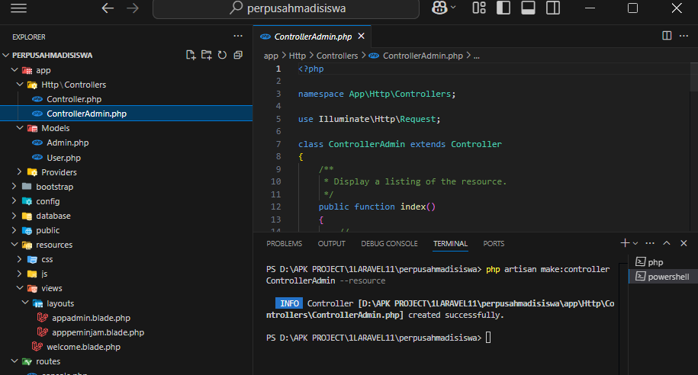
dan pastekan kode berikut:
<?php

namespace App\Http\Controllers;

use Illuminate\Http\Request;
use Illuminate\Support\Facades\Hash;
use Illuminate\Support\Facades\Auth;
use App\Models\Admin;
use Illuminate\Support\Facades\Storage;

class ControllerAdmin extends Controller
{
// Menampilkan halaman login
public function showLoginForm()
{
return view('admin.login');
}

// Proses login
public function login(Request $request)
{
$request->validate([
'username' => 'required',
'password' => 'required',
]);

if (Auth::guard('admin')->attempt(['username' => $request->username, 'password' => $request->password])) {
return redirect()->route('admin.dashboard');
}

return back()->with('error', 'Username atau password salah.');
}

// Menampilkan halaman register
public function showRegisterForm()
{
return view('admin.register');
}

// Proses registrasi admin baru
public function register(Request $request)
{
$request->validate([
'namaadmin' => 'required|string|max:255',
'username' => 'required|string|unique:admin',
'password' => 'required|min:6|confirmed',
'role' => 'required|in:admin,petugas',
'foto' => 'nullable|image|max:2048',
]);

$fotoPath = null;
if ($request->hasFile('foto')) {
$fotoPath = $request->file('foto')->store('admin_fotos', 'public');
}

Admin::create([
'namaadmin' => $request->namaadmin,
'username' => $request->username,
'password' => Hash::make($request->password),
'role' => $request->role,
'status' => 'pending',
'foto' => $fotoPath,
]);

return redirect()->route('admin.login')->with('success', 'Registrasi berhasil, silakan login.');
}

// Logout
public function logout()
{
Auth::guard('admin')->logout();
return redirect()->route('admin.login');
}

// Menampilkan daftar admin
public function index()
{
$admins = Admin::all();
return view('admin.index', compact('admins'));
}

// Menampilkan halaman tambah admin
public function create()
{
return view('admin.create');
}

// Proses penyimpanan admin baru
public function store(Request $request)
{
$request->validate([
'namaadmin' => 'required|string|max:255',
'username' => 'required|string|unique:admin',
'password' => 'required|min:6|confirmed',
'role' => 'required|in:admin,petugas',
'foto' => 'nullable|image|max:2048',
]);

$fotoPath = $request->file('foto') ? $request->file('foto')->store('admin_fotos', 'public') : null;

Admin::create([
'namaadmin' => $request->namaadmin,
'username' => $request->username,
'password' => Hash::make($request->password),
'role' => $request->role,
'status' => 'pending',
'foto' => $fotoPath,
]);

return redirect()->route('admin.index')->with('success', 'Admin berhasil ditambahkan.');
}

// Menampilkan detail admin
public function show($id)
{
$admin = Admin::findOrFail($id);
return view('admin.show', compact('admin'));
}

// Menampilkan halaman edit admin
public function edit($id)
{
$admin = Admin::findOrFail($id);
return view('admin.edit', compact('admin'));
}

// Proses update admin
public function update(Request $request, $id)
{
$request->validate([
'namaadmin' => 'required|string|max:255',
'username' => 'required|string|max:255|unique:admin,username,' . $id,
'password' => 'nullable|min:6|confirmed',
'foto' => 'nullable|image|max:2048',
'status' => 'required|in:pending,setujui,tolak',
'role' => 'required|in:admin,petugas',
]);

$admin = Admin::findOrFail($id);
$admin->namaadmin = $request->namaadmin;
$admin->username = $request->username;

if ($request->filled('password')) {
$admin->password = Hash::make($request->password);
}

if ($request->hasFile('foto')) {
// Hapus foto lama jika ada
if ($admin->foto) {
Storage::disk('public')->delete($admin->foto);
}

// Simpan foto baru
$admin->foto = $request->file('foto')->store('admin_fotos', 'public');
}

$admin->status = $request->status;
$admin->role = $request->role;
$admin->save();

return redirect()->route('admin.index')->with('success', 'Admin berhasil diperbarui.');
}

// Menghapus admin
public function destroy($id)
{
$admin = Admin::findOrFail($id);

// Hapus foto jika ada
if ($admin->foto) {
Storage::disk('public')->delete($admin->foto);
}

$admin->delete();
return redirect()->route('admin.index')->with('success', 'Admin berhasil dihapus.');
}

// Menyetujui admin
public function approve($id)
{
$admin = Admin::findOrFail($id);
$admin->update(['status' => 'setujui']);
return redirect()->route('admin.index')->with('success', 'Admin berhasil disetujui.');
}

// Menolak admin
public function reject($id)
{
$admin = Admin::findOrFail($id);
$admin->update(['status' => 'tolak']);
return redirect()->route('admin.index')->with('success', 'Admin ditolak.');
}

// Menampilkan halaman dashboard admin
public function dashboard()
{
return view('admin.dashboard');
}
}

Views:
Buat Folder resources/views/admin/ lalu tambahkan file berikut didalam folder dengan struktur berikut:

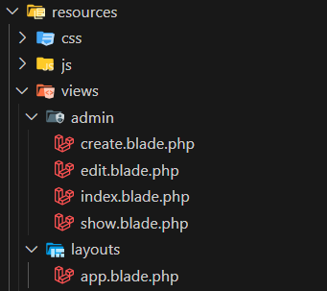

a. index.blade.php
@extends('layouts.appadmin')

@section('title', 'Manajemen Admin')

@section('content')
<div class="card">
<div class="card-header" style="background-color: #1B03A3; color: white; font-weight: bold;">
<h3 class="card-title">Manajemen Admin</h3>
<div class="card-tools">
<a href="{{ route('admin.create') }}" class="btn btn-primary btn-sm">
<i class="fas fa-plus"></i> Tambah Admin
</a>
</div>
</div>
<!-- /.card-header -->
<div class="card-body">
<table id="adminTable" class="table table-bordered table-striped">
<thead>
<tr>
<th>No</th>
<th>Nama</th>
<th>Username</th>
<th>Status</th>
<th>Role</th>
<th>Foto</th>
<th>Confirm</th>
<th>Aksi</th>
</tr>
</thead>
<tbody>
@foreach ($admins as $index => $admin)
<tr>
<td>{{ $index + 1 }}</td>
<td>{{ $admin->namaadmin }}</td>
<td>{{ $admin->username }}</td>
<td>
@if ($admin->status == 'pending')
<span class="badge badge-warning">Pending</span>
@elseif ($admin->status == 'setujui')
<span class="badge badge-success">Disetujui</span>
@elseif ($admin->status == 'tolak')
<span class="badge badge-danger">Ditolak</span>
@endif
</td>
<td>
@if($admin->role == 'admin')
<span class="badge badge-danger">{{ ucfirst($admin->role) }}</span>
@elseif($admin->role == 'petugas')
<span class="badge badge-warning">{{ ucfirst($admin->role) }}</span>
@else
<span class="badge badge-secondary">{{ ucfirst($admin->role) }}</span>
@endif
</td>
<td>
@if($admin->foto)
<img src="{{ asset('storage/' . $admin->foto) }}" class="img-thumbnail" width="50">
@else
<span class="text-muted">Tidak ada foto</span>
@endif
</td>
<td>
@if ($admin->status == 'pending')
<form action="{{ route('admin.approve', $admin->id) }}" method="POST" style="display:inline;">
@csrf
@method('PUT')
<button type="submit" class="btn btn-success btn-sm">
<i class="fas fa-check"></i>
</button>
</form>
<form action="{{ route('admin.reject', $admin->id) }}" method="POST" style="display:inline;">
@csrf
@method('PUT')
<button type="submit" class="btn btn-danger btn-sm">
<i class="fas fa-times"></i>
</button>
</form>
@endif
</td>
<td>
<a href="{{ route('admin.show', $admin->id) }}" class="btn btn-info btn-sm">
<i class="fas fa-eye"></i>
</a>
<a href="{{ route('admin.edit', $admin->id) }}" class="btn btn-warning btn-sm">
<i class="fas fa-edit"></i>
</a>
<form id="delete-form-{{ $admin->id }}" action="{{ route('admin.destroy', $admin->id) }}" method="POST" class="d-inline">
@csrf
@method('DELETE')
<button type="button" class="btn btn-danger btn-sm delete-btn" data-id="{{ $admin->id }}">
<i class="fas fa-trash"></i>
</button>
</form>
</td>
</tr>
@endforeach
</tbody>
</table>
</div>
</div>

@endsection

@section('js')
<script>
$(document).ready(function () {
$('.delete-btn').click(function () {
let id = $(this).data('id');
if (confirm("Apakah yakin ingin menghapus admin ini?")) {
document.getElementById('delete-form-' + id).submit();
}
});

// DataTables (Jika ingin menggunakan DataTables, aktifkan ini)
// $('#adminTable').DataTable();
});
</script>
@endsection

b. create.blade.php
@extends('layouts.appadmin')

@section('title', 'Tambah Admin')

@section('content')
<div class="card">
<div class="card-header">
<h3 class="card-title">Tambah Admin</h3>
</div>
<div class="card-body">
@if ($errors->has('username'))
<div class="alert alert-danger">
<strong>Error!</strong> Username sudah terdaftar.
</div>
@endif

<form action="{{ route('admin.store') }}" method="POST" enctype="multipart/form-data">
@csrf

<div class="row">
<div class="col-md-6">
<!-- Nama Admin -->
<div class="form-group">
<label for="namaadmin">Nama</label>
<input type="text" name="namaadmin" id="namaadmin" class="form-control" required>
</div>

<!-- Username -->
<div class="form-group">
<label for="username">Username</label>
<input type="text" name="username" id="username" class="form-control" required>
</div>

<!-- Password -->
<div class="form-group">
<label for="password">Password</label>
<input type="password" name="password" id="password" class="form-control" required>
</div>
<div class="form-group">
<label for="password_confirmation">Konfirmasi Password</label>
<input type="password" name="password_confirmation" id="password_confirmation" class="form-control" required>
</div>
</div>

<div class="col-md-6">
<!-- Foto -->
<div class="form-group">
<label for="foto">Foto</label>
<input type="file" name="foto" id="foto" class="form-control-file">
</div>

<!-- Status -->
<div class="form-group">
<label for="status">Status</label>
<select name="status" id="status" class="form-control">
<option value="pending" selected>Pending</option>
<option value="setujui">Disetujui</option>
<option value="tolak">Ditolak</option>
</select>
</div>

<!-- Role -->
<div class="form-group">
<label for="role">Role</label>
<select name="role" id="role" class="form-control">
<option value="admin">Admin</option>
<option value="petugas" selected>Petugas</option>
</select>
</div>
</div>
</div>

<div class="form-group mt-3 text-right">
<button type="submit" class="btn btn-primary">
<i class="fas fa-save"></i> Simpan
</button>
<a href="{{ route('admin.index') }}" class="btn btn-secondary">
<i class="fas fa-arrow-left"></i> Kembali
</a>
</div>
</form>
</div>
</div>
@endsection

c. edit.blade.php
@extends('layouts.appadmin')

@section('content')
<div class="card">
<div class="card-header">
<h3 class="card-title">Edit Admin</h3>
</div>
<div class="card-body">
<form action="{{ route('admin.update', $admin->id) }}" method="POST" enctype="multipart/form-data">
@csrf
@method('PUT')

<div class="row">
<div class="col-md-6">
<div class="form-group">
<label for="namaadmin">Nama</label>
<input type="text" name="namaadmin" id="namaadmin" class="form-control" value="{{ $admin->namaadmin }}" required>
</div>

<div class="form-group">
<label for="username">Username</label>
<input type="text" name="username" id="username" class="form-control" value="{{ $admin->username }}" required>
</div>

<div class="form-group">
<label for="password">Password (Kosongkan jika tidak ingin mengubah)</label>
<input type="password" name="password" id="password" class="form-control">
</div>

<div class="form-group">
<label for="password_confirmation">Konfirmasi Password</label>
<input type="password" name="password_confirmation" id="password_confirmation" class="form-control">
</div>
</div>

<div class="col-md-6">
<div class="form-group">
<label for="foto">Foto</label>
<div class="d-flex align-items-center">
<div class="me-3">
<input type="file" name="foto" id="foto" class="form-control-file">
</div>
<div>
@if ($admin->foto)
<img src="{{ asset('storage/' . $admin->foto) }}" alt="Foto Admin" class="img-thumbnail" width="100">
@endif
</div>
</div>
</div>

<div class="form-group">
<label for="status">Status</label>
<select name="status" id="status" class="form-control">
<option value="pending" {{ $admin->status == 'pending' ? 'selected' : '' }}>Pending</option>
<option value="setujui" {{ $admin->status == 'setujui' ? 'selected' : '' }}>Disetujui</option>
<option value="tolak" {{ $admin->status == 'tolak' ? 'selected' : '' }}>Ditolak</option>
</select>
</div>

<div class="form-group">
<label for="role">Role</label>
<select name="role" id="role" class="form-control">
<option value="admin" {{ $admin->role == 'admin' ? 'selected' : '' }}>Admin</option>
<option value="petugas" {{ $admin->role == 'petugas' ? 'selected' : '' }}>Petugas</option>
</select>
</div>
</div>
</div>

<div class="form-group mt-3 text-right">
<button type="submit" class="btn btn-primary"><i class="fas fa-save"></i> Update</button>
<a href="{{ route('admin.index') }}" class="btn btn-secondary"><i class="fas fa-arrow-left"></i> Kembali</a>
</div>
</form>
</div>
</div>
@endsection

d. show.blade.php
@extends('layouts.appadmin')

@section('title', 'Detail Admin')

@section('content')
<div class="container-fluid">
<div class="row justify-content-center">
<div class="col-lg-8">
<div class="card shadow">
<div class="card-header bg-primary text-white">
<h5 class="mb-0">Detail Admin</h5>
</div>
<div class="card-body">
<div class="row">
<!-- Kolom Kiri (Foto Profil) -->
<div class="col-md-4 text-center">
<img src="{{ $admin->foto ? asset('storage/' . $admin->foto) : asset('img/default-profile.png') }}"
class="img-thumbnail rounded-circle shadow" width="150" alt="Foto Admin">
</div>

<!-- Kolom Kanan (Detail Admin) -->
<div class="col-md-8">
<table class="table table-borderless">
<tr>
<th>Nama</th>
<td>: {{ $admin->namaadmin }}</td>
</tr>
<tr>
<th>Username</th>
<td>: {{ $admin->username }}</td>
</tr>
<tr>
<th>Role</th>
<td>: {{ ucfirst($admin->role) }}</td>
</tr>
<tr>
<th>Status</th>
<td>:
@if($admin->status == 'setujui')
<span class="badge bg-success">Disetujui</span>
@elseif($admin->status == 'pending')
<span class="badge bg-warning">Pending</span>
@else
<span class="badge bg-danger">Ditolak</span>
@endif
</td>
</tr>
</table>
</div>
</div>
</div>

<div class="card-footer text-end">
<a href="{{ route('admin.index') }}" class="btn btn-secondary">Kembali</a>
</div>
</div>
</div>
</div>
</div>
@endsection

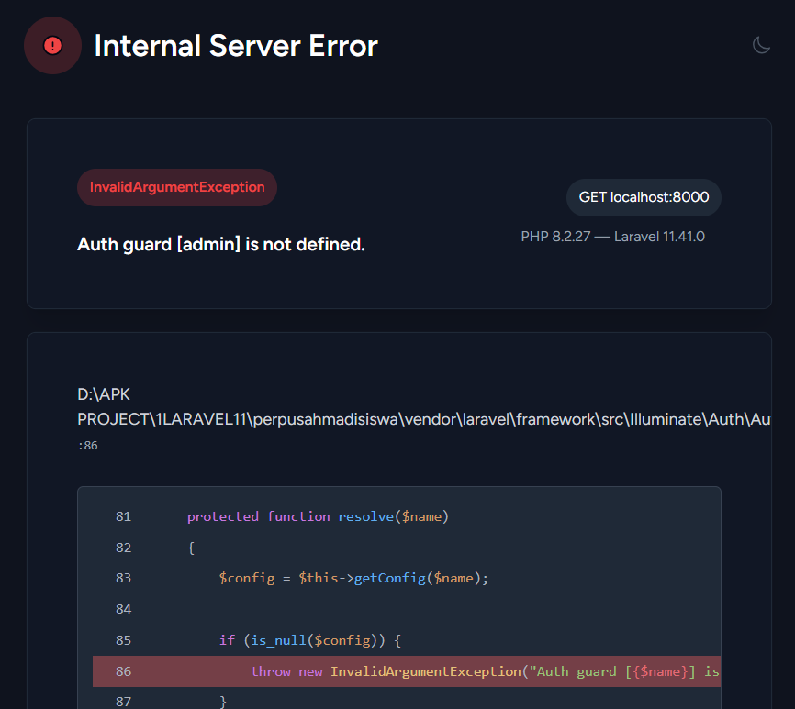

Dan jika mendapatkan pesan error seperti diatas, jangan panik.
Error "InvalidArgumentException: Auth guard [admin] is not defined." terjadi karena Laravel tidak menemukan guard admin yang didefinisikan dalam konfigurasi autentikasi.
Solusi: Tambahkan Guard admin di config/auth.php
- Buka file config/auth.php
- Cari bagian guards, lalu tambahkan konfigurasi admin:
'guards' => [
'web' => [
'driver' => 'session',
'provider' => 'users',
],

'admin' => [ // Tambahkan guard admin
'driver' => 'session',
'provider' => 'admins',
],
],

- Cari bagian providers, lalu tambahkan provider admins:
'providers' => [
'users' => [
'driver' => 'eloquent',
'model' => App\Models\User::class,
],

'admins' => [ // Tambahkan provider untuk admin
'driver' => 'eloquent',
'model' => App\Models\Admin::class,
],
],
- Tambahkan middleware untuk admin di bagian config/auth.php, jika belum ada:
'passwords' => [
'users' => [
'provider' => 'users',
'table' => 'password_resets',
'expire' => 60,
'throttle' => 60,
],

'admins' => [ // Tambahkan ini
'provider' => 'admins',
'table' => 'password_resets',
'expire' => 60,
'throttle' => 60,
],
],

- Simpan file dan jalankan perintah berikut untuk memuat ulang konfigurasi:
php artisan config:clear
php artisan cache:clear

atau kode diatas secara keseluruhan adalah sbb:
<?php

return [

'defaults' => [
'guard' => 'web', // Gunakan default 'web' atau sesuaikan jika perlu
'passwords' => 'users',
],

'guards' => [
'web' => [
'driver' => 'session',
'provider' => 'users',
],

'admin' => [
'driver' => 'session',
'provider' => 'admins',
],

'peminjam' => [
'driver' => 'session',
'provider' => 'peminjams',
],
],

'providers' => [
'users' => [
'driver' => 'eloquent',
'model' => App\Models\User::class,
],

'admins' => [
'driver' => 'eloquent',
'model' => App\Models\Admin::class,
],

'peminjams' => [
'driver' => 'eloquent',
'model' => App\Models\Peminjam::class,
],
],

'passwords' => [
'users' => [
'provider' => 'users',
'table' => 'password_reset_tokens',
'expire' => 60,
'throttle' => 60,
],
'admins' => [
'provider' => 'admins',
'table' => 'password_reset_tokens',
'expire' => 60,
'throttle' => 60,
],
'peminjams' => [
'provider' => 'peminjams',
'table' => 'password_reset_tokens',
'expire' => 60,
'throttle' => 60,
],
],

'password_timeout' => 10800,

];

jika muncul error ketika mengakses halaman admin seperti berikut, itu terjadi karena kita belum menambahkan route loginnya, padahal aturan login sudah kita terapkan melalui midleware.
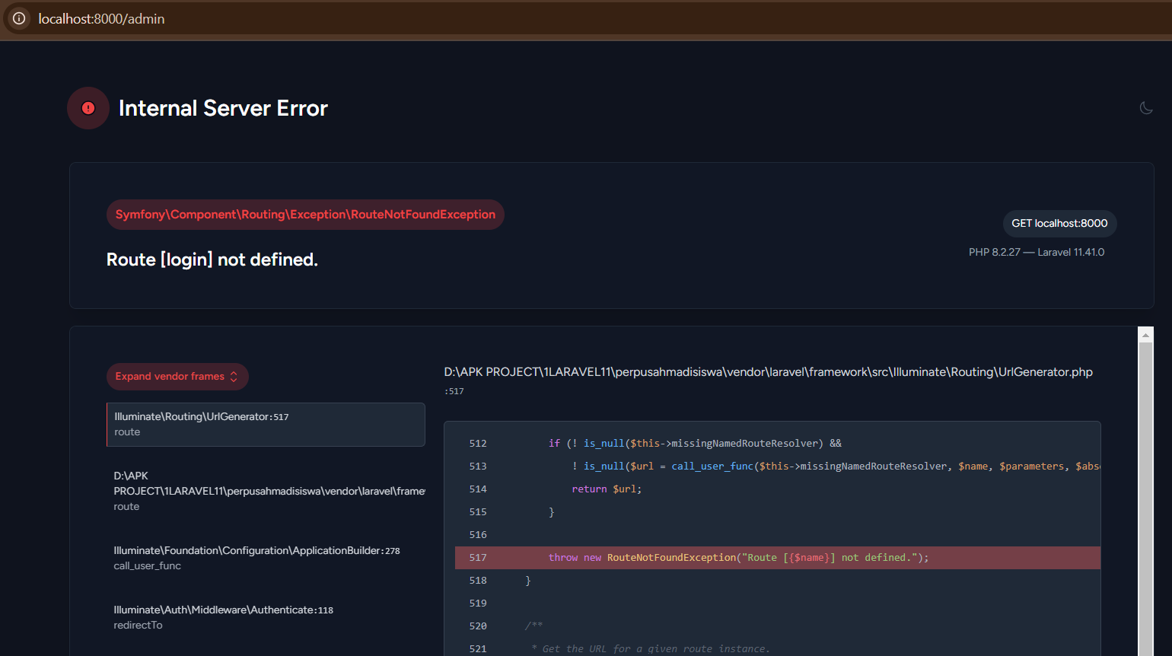

Solusinya:
Buat route untuk login admin secara lengkap
Namun jika belum ingin membuatnya, cukup komentari route yang ada saat ini, dan pastekan route yang belum ada middlewarenya berikut ini:
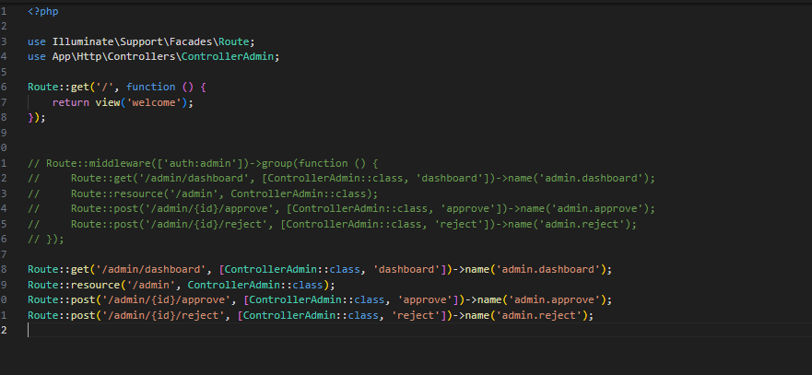

Route::get('/admin/dashboard', [ControllerAdmin::class, 'dashboard'])->name('admin.dashboard');
Route::resource('/admin', ControllerAdmin::class);
Route::post('/admin/{id}/approve', [ControllerAdmin::class, 'approve'])->name('admin.approve');
Route::post('/admin/{id}/reject', [ControllerAdmin::class, 'reject'])->name('admin.reject');

Pada saat ini mungkin foto belum dapat ditampilkan
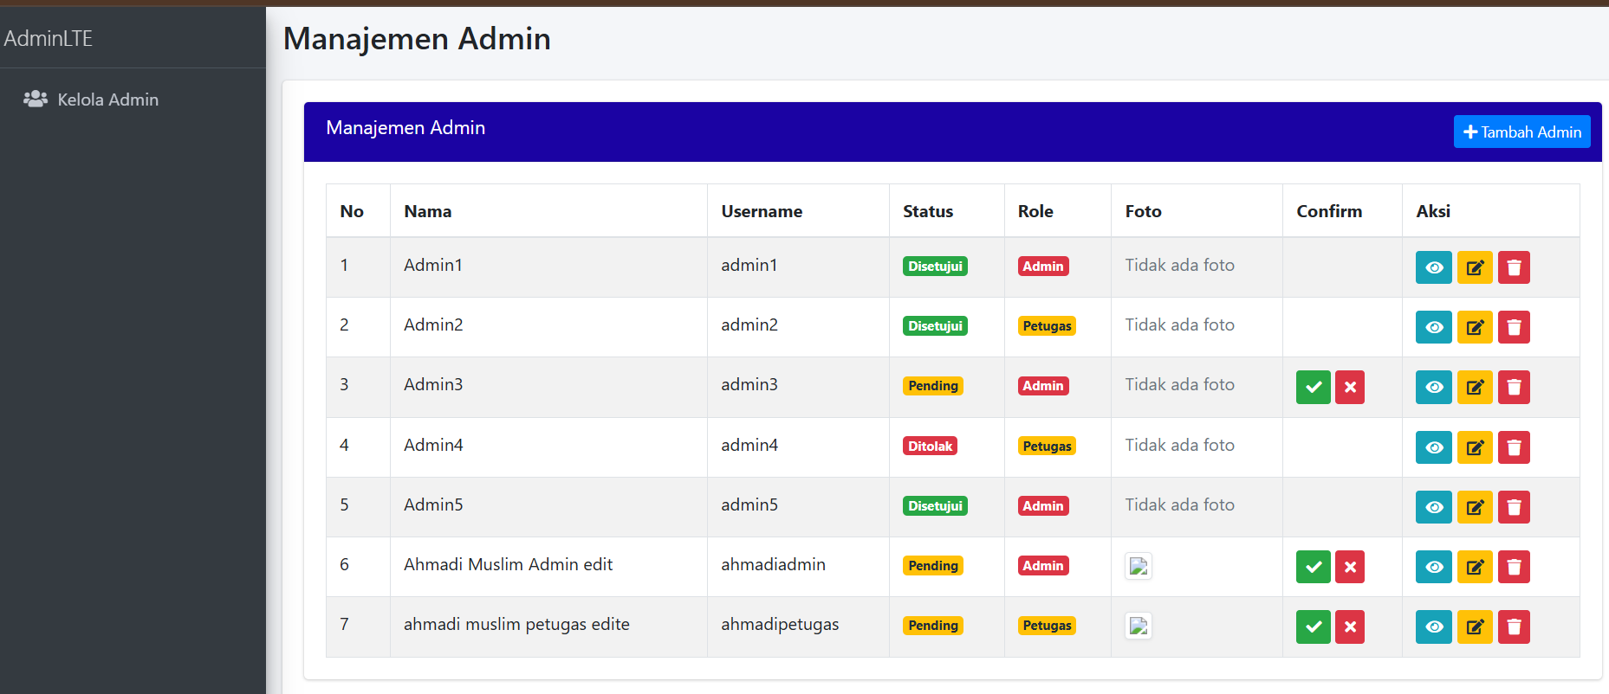

Pastikan bahwa file foto benar-benar ada di dalam direktori storage/app/public/ dan bahwa telah menjalankan perintah berikut:

php artisan storage:link

Perintah ini membuat symbolic link antara storage/app/public/ dengan public/storage/ sehingga bisa diakses melalui browser.

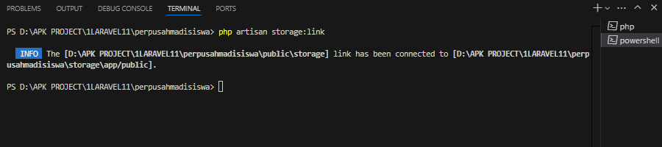

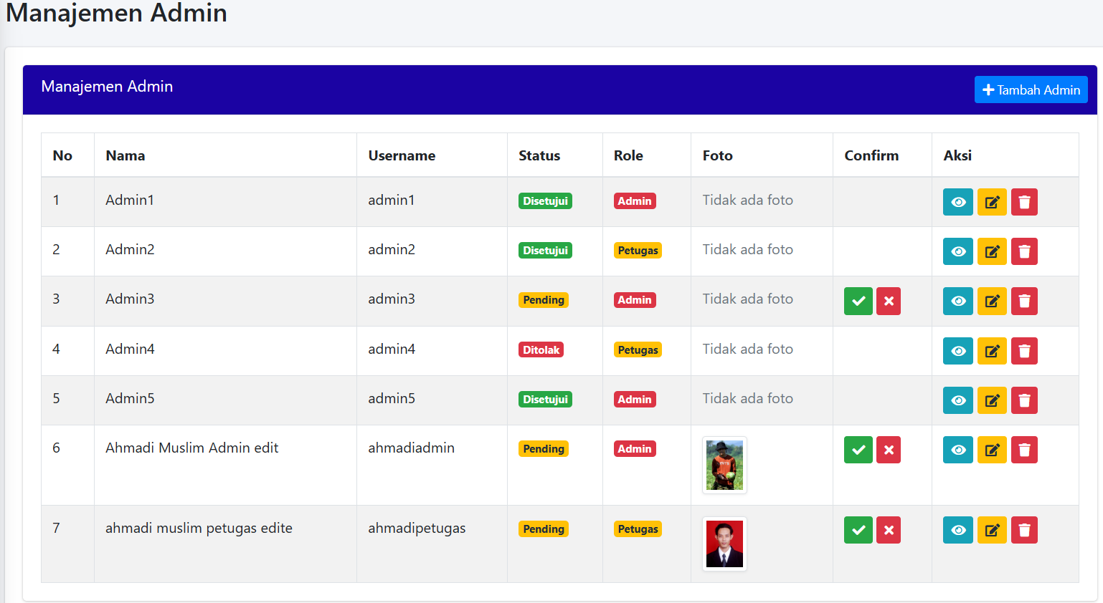

- Membuat Fitur LOGIN admin
Untuk membuat fitur login kita juga harus menerapkan prinsip MODEL, VIEW, CONTROLLER (MVC) juga, sama seperti membuat fitur admin. Akan tetapi karena kita akan menggunakan data dari tabel Admin, maka kita cukup membuat view dan controllernya saja, sedangkan model kita gunakan dari admin. Namun, sebelumnya, kita perlu pula mengatur routenya di web.php.

Mengatur Routing LOGIN di route/web.php

Tambahkan route di routes/web.php:
use App\Http\Controllers\ControllerLoginAdmin;

Route::middleware(['guest'])->group(function () {
Route::get('/admin/login', [ControllerLoginAdmin::class, 'showLoginForm'])->name('admin.login');
Route::post('/admin/login', [ControllerLoginAdmin::class, 'login']);
Route::get('/admin/register', [ControllerLoginAdmin::class, 'showRegisterForm'])->name('admin.register');
Route::post('/admin/register', [ControllerLoginAdmin::class, 'register']);
});

Penjelasan Route Web
Kode di atas adalah sekumpulan route dalam Laravel yang digunakan untuk autentikasi admin (login dan registrasi). Semua route ini dilindungi oleh middleware guest, sehingga hanya pengguna yang belum login yang dapat mengaksesnya.

1. Middleware guest
Route::middleware(['guest'])->group(function () { ... });
- Middleware guest memastikan bahwa route di dalamnya hanya bisa diakses oleh pengguna yang belum login.
- Jika pengguna sudah login, Laravel biasanya akan mengarahkan mereka ke halaman lain (misalnya dashboard).

2. Route Login Admin
Route::get('/admin/login', [ControllerLoginAdmin::class, 'showLoginForm'])->name('admin.login');
- Method: GET
- URL: /admin/login
- Controller: ControllerLoginAdmin@showLoginForm
- Fungsi: Menampilkan halaman login admin (views/admin/login.blade.php).
- Akses di browser:
http://localhost:8000/admin/login
Route::post('/admin/login', [ControllerLoginAdmin::class, 'login']);
- Method: POST
- URL: /admin/login
- Controller: ControllerLoginAdmin@login
- Fungsi: Menerima input login (email & password), memverifikasi, dan mengarahkan admin ke dashboard jika berhasil.
- Tidak bisa diakses langsung di browser karena ini adalah request POST, harus dikirim melalui form.

3. Route Registrasi Admin
Route::get('/admin/register', [ControllerLoginAdmin::class, 'showRegisterForm'])->name('admin.register');
- Method: GET
- URL: /admin/register
- Controller: ControllerLoginAdmin@showRegisterForm
- Fungsi: Menampilkan halaman registrasi admin (views/admin/register.blade.php).
- Akses di browser:
http://localhost:8000/admin/register
Route::post('/admin/register', [ControllerLoginAdmin::class, 'register']);
- Method: POST
- URL: /admin/register
- Controller: ControllerLoginAdmin@register
- Fungsi: Menerima data pendaftaran admin baru, memprosesnya, dan menyimpannya ke database.
- Tidak bisa diakses langsung di browser, harus dikirim melalui form POST.

Bagaimana Cara Mengaksesnya di Browser?
Route | URL untuk diakses di browser | Method | Fungsi
Login (Form) | http://localhost:8000/admin/login | GET | Menampilkan halaman login
Login (Proses) | http://localhost:8000/admin/login | POST | Memproses login (dikirim melalui form)
Register (Form) | http://localhost:8000/admin/register | GET | Menampilkan halaman registrasi
Register (Proses) | http://localhost:8000/admin/register | POST | Memproses registrasi admin (dikirim melalui form)

Kesimpulan
- Route GET bisa diakses langsung dari browser (/admin/login dan /admin/register).
- Route POST tidak bisa diakses langsung di browser, tetapi digunakan saat form dikirimkan.
- Middleware guest memastikan route ini hanya bisa diakses oleh pengguna yang belum login.
- Jika admin sudah login, Laravel akan mengalihkan mereka ke halaman lain (biasanya dashboard).

Berikut daftar Route yang terlist di artisan:
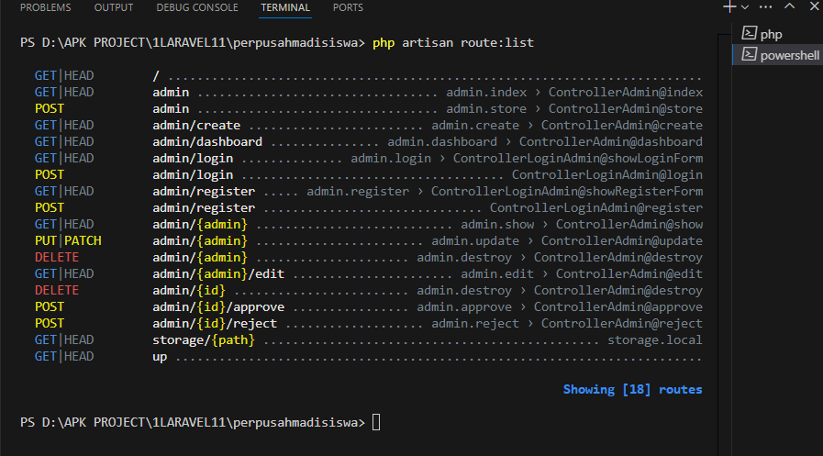

2. Buat Middleware untuk Admin
Buat secara manual saja dengan kenampakan struktur folder sbb:
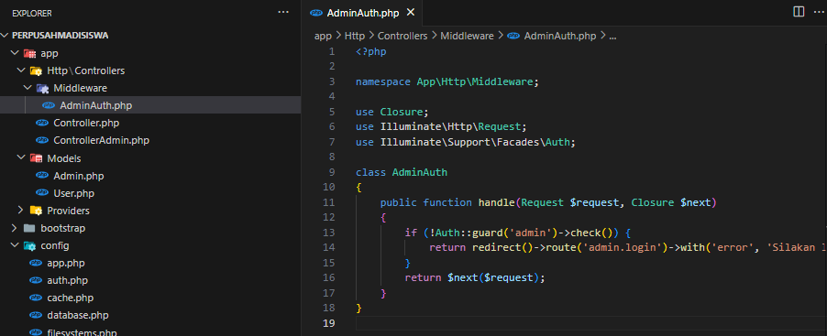

Copykan kode berikut ke file app/Http/Middleware/AdminAuth.php:
<?php

namespace App\Http\Middleware;

use Closure;
use Illuminate\Http\Request;
use Illuminate\Support\Facades\Auth;

class AdminAuth
{
public function handle(Request $request, Closure $next)
{
if (!Auth::guard('admin')->check()) {
return redirect()->route('admin.login')->with('error', 'Silakan login terlebih dahulu.');
}
return $next($request);
}
}

2. Buat Kernel untuk Admin

Buat file app/Http/Kernel.php secara manual sehingga kenampakannya sbb:

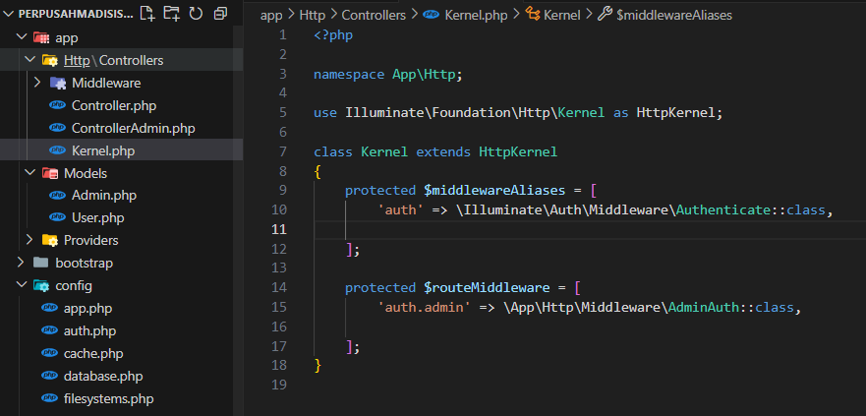

Copykan kode berikut ke app/Http/Kernel.php:

<?php

namespace App\Http;

use Illuminate\Foundation\Http\Kernel as HttpKernel;

class Kernel extends HttpKernel
{
protected $middlewareAliases = [
'auth' => \Illuminate\Auth\Middleware\Authenticate::class,

];

protected $routeMiddleware = [
'auth.admin' => \App\Http\Middleware\AdminAuth::class,

];
}

3. Buat Controller
Jalankan perintah:
php artisan make:controller ControllerLoginAdmin

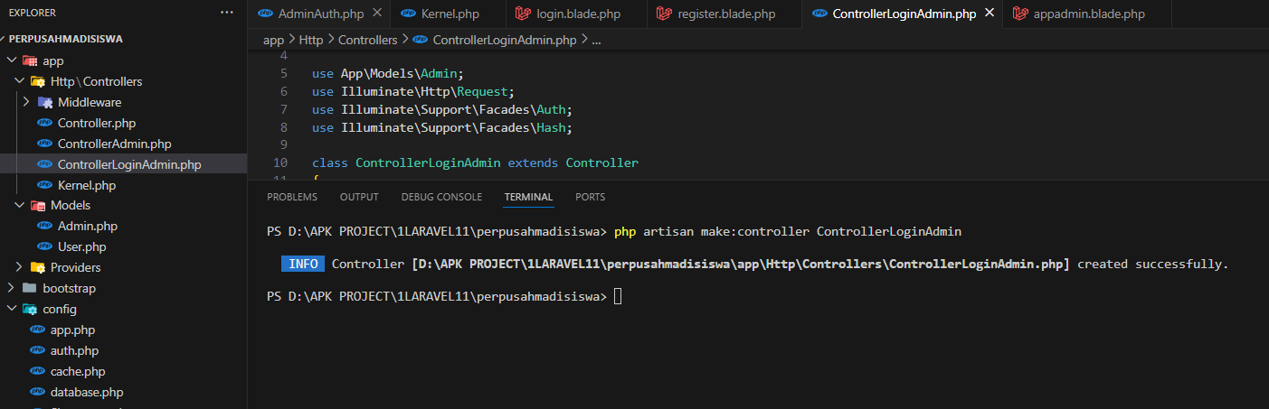

Edit file app/Http/Controllers/ControllerLoginAdmin.php:
<?php

namespace App\Http\Controllers;

use App\Models\Admin;
use Illuminate\Http\Request;
use Illuminate\Support\Facades\Auth;
use Illuminate\Support\Facades\Hash;

class ControllerAdmin extends Controller
{
// Menampilkan halaman login
public function showLoginForm()
{
return view('admin.login');
}

// Proses login admin
public function login(Request $request)
{
$credentials = $request->validate([
'username' => 'required|string',
'password' => 'required|string',
]);

$admin = Admin::where('username', $request->username)->first();

if (!$admin || !Hash::check($request->password, $admin->password)) {
return back()->withErrors(['username' => 'Username atau password salah.']);
}

if ($admin->status !== 'setujui') {
return back()->withErrors(['username' => 'Akun belum disetujui oleh admin.']);
}

Auth::guard('admin')->login($admin);
return redirect()->route('admin.dashboard')->with('success', 'Login berhasil!');
}

// Menampilkan halaman register
public function showRegisterForm()
{
return view('admin.register');
}

// Proses registrasi admin
public function register(Request $request)
{
$request->validate([
'namaadmin' => 'required|string|max:255',
'username' => 'required|string|unique:admin',
'password' => 'required|min:6|confirmed',
'role' => 'required|in:admin,petugas',
'foto' => 'nullable|image|max:2048'
]);

$fotoPath = $request->file('foto') ? $request->file('foto')->store('admin_photos', 'public') : null;

Admin::create([
'namaadmin' => $request->namaadmin,
'username' => $request->username,
'password' => Hash::make($request->password),
'role' => $request->role,
'status' => 'pending', // Status default "pending" sampai disetujui
'foto' => $fotoPath
]);

return redirect()->route('admin.login')->with('success', 'Registrasi berhasil! Menunggu persetujuan admin.');
}

// Logout admin
public function logout()
{
Auth::guard('admin')->logout();
return redirect()->route('admin.login')->with('success', 'telah logout.');
}
}

5. Buat Halaman VIEWS => Login dan Register
Buat 2 buah file di views/admin sbb
Login : resources/views/admin/login.blade.php
Register : resources/views/admin/register.blade.php
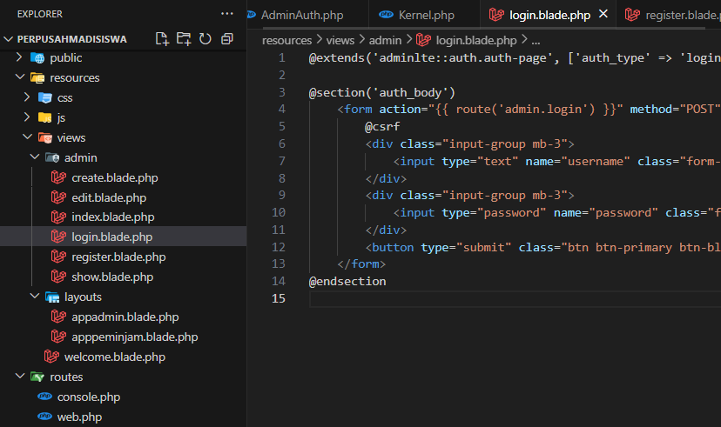

Gunakan standar halaman login dari Admin LTE
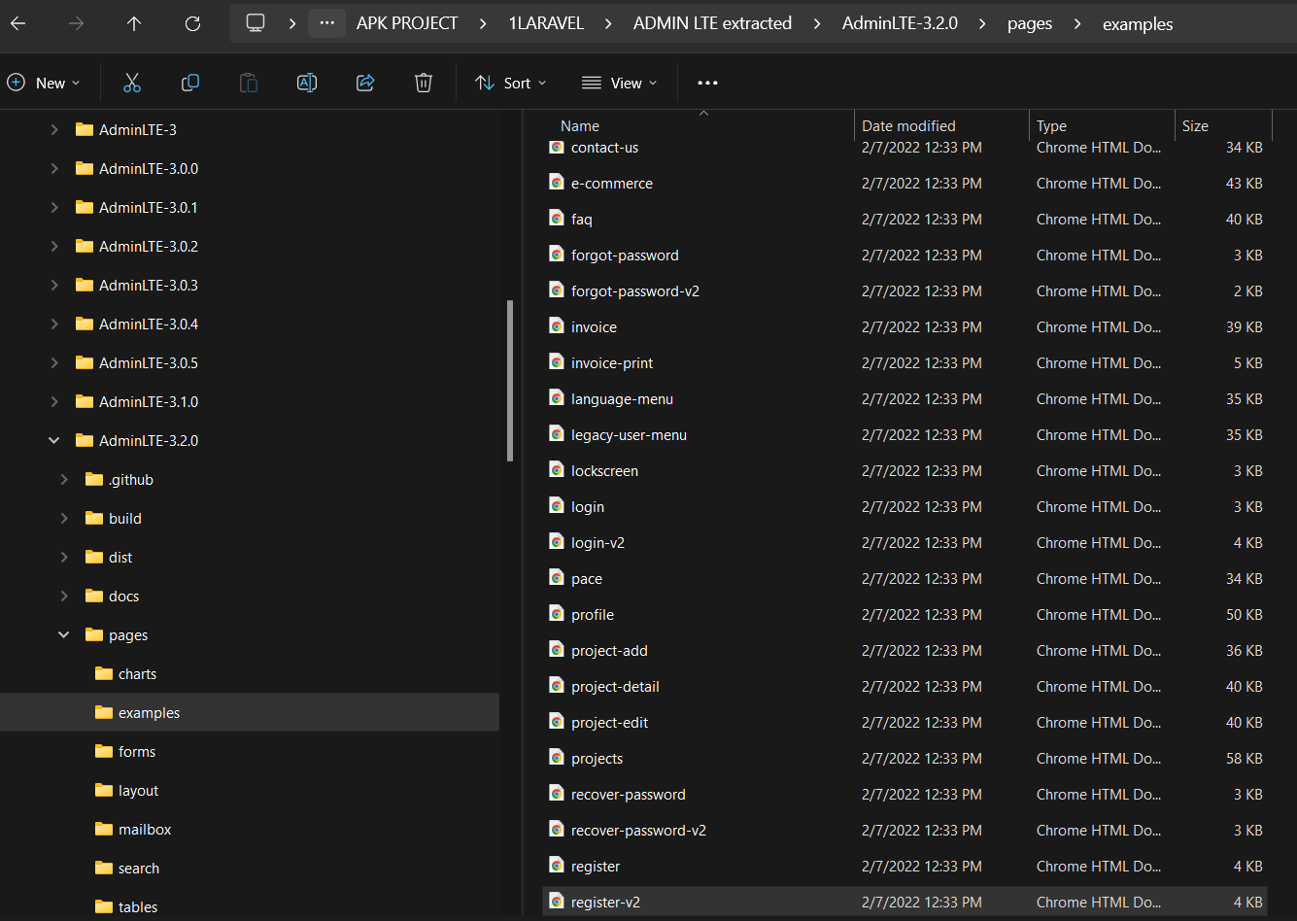

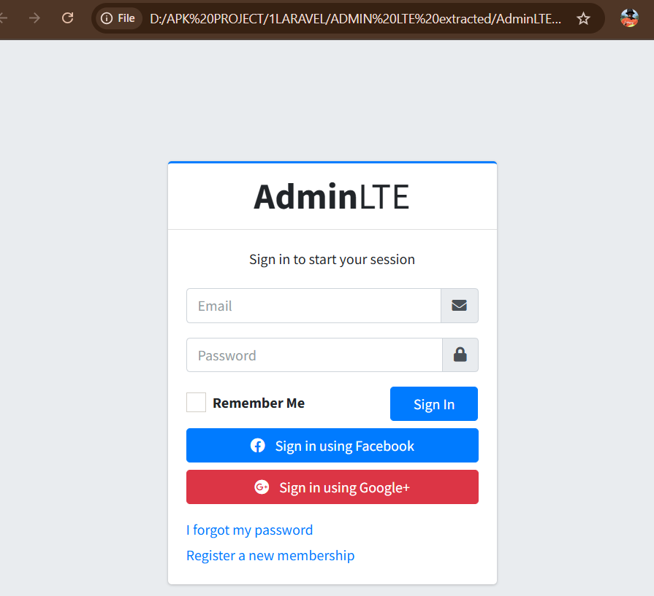

Copykan kodenya di admin/login.blade.php sbb:
<!DOCTYPE html>
<html lang="en">
<head>
<meta charset="utf-8">
<meta name="viewport" content="width=device-width, initial-scale=1">
<title>Login Admin</title>

<!-- AdminLTE & Bootstrap CSS -->
<link rel="stylesheet" href="{{ asset('dist/css/adminlte.min.css') }}">
<link rel="stylesheet" href="{{ asset('plugins/fontawesome-free/css/all.min.css') }}">
<link rel="stylesheet" href="{{ asset('plugins/bootstrap/css/bootstrap.min.css') }}">
</head>
<body class="hold-transition login-page">
<div class="login-box">
<!-- Login Logo -->
<div class="card card-outline card-primary">
<div class="card-header text-center">
<a href="#" class="h1"><b>Admin</b>LTE</a>
</div>
<div class="card-body">
<p class="login-box-msg">Sign in to start your session</p>

@if(session('error'))
<div class="alert alert-danger">
{{ session('error') }}
</div>
@endif

<form action="{{ route('admin.login.post') }}" method="POST">
@csrf
<div class="input-group mb-3">
<input type="text" name="username" class="form-control" placeholder="Username" required autofocus>
<div class="input-group-append">
<div class="input-group-text">
<span class="fas fa-user"></span>
</div>
</div>
</div>
<div class="input-group mb-3">
<input type="password" name="password" class="form-control" placeholder="Password" required>
<div class="input-group-append">
<div class="input-group-text">
<span class="fas fa-lock"></span>
</div>
</div>
</div>
<div class="row">
<div class="col-8">
<div class="icheck-primary">
<input type="checkbox" id="remember" name="remember">
<label for="remember">
Remember Me
</label>
</div>
</div>
<div class="col-4">
<button type="submit" class="btn btn-primary btn-block">Sign In</button>
</div>
</div>
</form>

<p class="mb-1">
<a href="{{ route('admin.password.request') }}">I forgot my password</a>
</p>
<p class="mb-0">
<a href="{{ route('admin.register') }}" class="text-center">Register a new membership</a>
</p>
</div>
</div>
</div>

<!-- jQuery -->
<script src="{{ asset('plugins/jquery/jquery.min.js') }}"></script>
<!-- Bootstrap -->
<script src="{{ asset('plugins/bootstrap/js/bootstrap.bundle.min.js') }}"></script>
<!-- AdminLTE App -->
<script src="{{ asset('dist/js/adminlte.min.js') }}"></script>
</body>
</html>

Copykan kodenya di admin/register.blade.php sbb:
<!DOCTYPE html>
<html lang="en">
<head>
<meta charset="utf-8">
<meta name="viewport" content="width=device-width, initial-scale=1">
<title>Register Admin</title>

<!-- AdminLTE & Bootstrap CSS -->
<link rel="stylesheet" href="{{ asset('dist/css/adminlte.min.css') }}">
<link rel="stylesheet" href="{{ asset('plugins/fontawesome-free/css/all.min.css') }}">
<link rel="stylesheet" href="{{ asset('plugins/icheck-bootstrap/icheck-bootstrap.min.css') }}">
</head>
<body class="hold-transition register-page">
<div class="register-box">
<div class="card card-outline card-primary">
<div class="card-header text-center">
<a href="#" class="h1"><b>Admin</b>LTE</a>
</div>
<div class="card-body">
<p class="login-box-msg">Register a new membership</p>

@if(session('error'))
<div class="alert alert-danger">
{{ session('error') }}
</div>
@endif

<form action="{{ route('admin.register.post') }}" method="POST" enctype="multipart/form-data">
@csrf
<div class="input-group mb-3">
<input type="text" name="namaadmin" class="form-control" placeholder="Nama Lengkap" required>
<div class="input-group-append">
<div class="input-group-text">
<span class="fas fa-user"></span>
</div>
</div>
</div>
<div class="input-group mb-3">
<input type="text" name="username" class="form-control" placeholder="Username" required>
<div class="input-group-append">
<div class="input-group-text">
<span class="fas fa-user"></span>
</div>
</div>
</div>
<div class="input-group mb-3">
<input type="password" name="password" class="form-control" placeholder="Password" required>
<div class="input-group-append">
<div class="input-group-text">
<span class="fas fa-lock"></span>
</div>
</div>
</div>
<div class="input-group mb-3">
<input type="password" name="password_confirmation" class="form-control" placeholder="Konfirmasi Password" required>
<div class="input-group-append">
<div class="input-group-text">
<span class="fas fa-lock"></span>
</div>
</div>
</div>
<div class="input-group mb-3">
<select name="role" class="form-control" required>
<option value="petugas" selected>Petugas</option>
<option value="admin">Admin</option>
</select>
<div class="input-group-append">
<div class="input-group-text">
<span class="fas fa-user-tag"></span>
</div>
</div>
</div>
<div class="input-group mb-3">
<input type="file" name="foto" class="form-control">
<div class="input-group-append">
<div class="input-group-text">
<span class="fas fa-image"></span>
</div>
</div>
</div>
<div class="row">
<div class="col-8">
<div class="icheck-primary">
<input type="checkbox" id="agreeTerms" name="terms" value="agree" required>
<label for="agreeTerms">
I agree to the <a href="#">terms</a>
</label>
</div>
</div>
<div class="col-4">
<button type="submit" class="btn btn-primary btn-block">Register</button>
</div>
</div>
</form>

<p class="mt-3 mb-1">
<a href="{{ route('admin.login') }}">I already have a membership</a>
</p>
</div>
</div>
</div>

<!-- jQuery -->
<script src="{{ asset('plugins/jquery/jquery.min.js') }}"></script>
<!-- Bootstrap -->
<script src="{{ asset('plugins/bootstrap/js/bootstrap.bundle.min.js') }}"></script>
<!-- AdminLTE App -->
<script src="{{ asset('dist/js/adminlte.min.js') }}"></script>
</body>
</html>

Mengatasi kendala reset password dan tetap login

Solusi: Tambahkan Route Reset Password
Tambahkan route ini di routes/web.php, dalam middleware guest:
Route::get('/admin/forgot-password', function () {
return view('admin.forgot-password'); // Buat halaman reset password
})->name('admin.password.request');

📌 Jika Ingin Menambahkan Reset Password Secara Penuh
- Buat Controller Reset Password (jika ingin fitur lengkap):

php artisan make:controller ControllerResetPasswordAdmin
- Tambahkan Logika Reset Password di ControllerResetPasswordAdmin.php:
<?php

namespace App\Http\Controllers;

use App\Models\Admin;
use Illuminate\Http\Request;
use Illuminate\Support\Facades\Hash;
use Illuminate\Support\Facades\Password;

class ControllerResetPasswordAdmin extends Controller
{
public function showForgotPasswordForm()
{
return view('admin.forgot-password');
}

public function sendResetLink(Request $request)
{
$request->validate(['username' => 'required|exists:admin,username']);

// Proses pengiriman token reset password (custom)
return back()->with('success', 'Link reset password telah dikirim!');
}

public function showResetForm($token)
{
return view('admin.reset-password', ['token' => $token]);
}

public function resetPassword(Request $request)
{
$request->validate([
'username' => 'required|exists:admin,username',
'password' => 'required|min:6|confirmed',
]);

$admin = Admin::where('username', $request->username)->first();
$admin->password = Hash::make($request->password);
$admin->save();

return redirect()->route('admin.login')->with('success', 'Password berhasil direset.');
}
}
- Tambahkan Route Reset Password di routes/web.php:
Route::get('/admin/forgot-password', [ControllerResetPasswordAdmin::class, 'showForgotPasswordForm'])->name('admin.password.request');
Route::post('/admin/forgot-password', [ControllerResetPasswordAdmin::class, 'sendResetLink'])->name('admin.password.email');
Route::get('/admin/reset-password/{token}', [ControllerResetPasswordAdmin::class, 'showResetForm'])->name('admin.password.reset');
Route::post('/admin/reset-password', [ControllerResetPasswordAdmin::class, 'resetPassword'])->name('admin.password.update');

Jangan lupa tulis dibagian atasnya sbb:
use App\Http\Controllers\ControllerResetPasswordAdmin;

- Buat View untuk Reset Password
  - resources/views/admin/forgot-password.blade.php

@extends('layouts.appadmin')

@section('content')
<div class="login-box">
<div class="card card-outline card-primary">
<div class="card-header text-center">
<a href="#" class="h1"><b>Admin</b>LTE</a>
</div>
<div class="card-body">
<p class="login-box-msg">Masukkan username untuk reset password</p>

@if (session('success'))
<div class="alert alert-success">{{ session('success') }}</div>
@endif

@if ($errors->any())
<div class="alert alert-danger">
<ul>
@foreach ($errors->all() as $error)
<li>{{ $error }}</li>
@endforeach
</ul>
</div>
@endif

<form action="{{ route('admin.password.email') }}" method="post">
@csrf
<div class="input-group mb-3">
<input type="text" name="username" class="form-control" placeholder="Username" required>
<div class="input-group-append">
<div class="input-group-text">
<span class="fas fa-user"></span>
</div>
</div>
</div>
<div class="row">
<div class="col-12">
<button type="submit" class="btn btn-primary btn-block">Kirim Link Reset</button>
</div>
</div>
</form>

<p class="mt-3 mb-1">
<a href="{{ route('admin.login') }}">Kembali ke Login</a>
</p>
</div>
</div>
</div>
@endsection

  - resources/views/admin/reset-password.blade.php

@extends('layouts.appadmin')

@section('content')
<div class="login-box">
<div class="card card-outline card-primary">
<div class="card-header text-center">
<a href="#" class="h1"><b>Admin</b>LTE</a>
</div>
<div class="card-body">
<p class="login-box-msg">Masukkan password baru Anda</p>

@if ($errors->any())
<div class="alert alert-danger">
<ul>
@foreach ($errors->all() as $error)
<li>{{ $error }}</li>
@endforeach
</ul>
</div>
@endif

<form action="{{ route('admin.password.update') }}" method="post">
@csrf
<input type="hidden" name="token" value="{{ $token }}">
<div class="input-group mb-3">
<input type="text" name="username" class="form-control" placeholder="Username" required>
<div class="input-group-append">
<div class="input-group-text">
<span class="fas fa-user"></span>
</div>
</div>
</div>
<div class="input-group mb-3">
<input type="password" name="password" class="form-control" placeholder="Password Baru" required>
<div class="input-group-append">
<div class="input-group-text">
<span class="fas fa-lock"></span>
</div>
</div>
</div>
<div class="input-group mb-3">
<input type="password" name="password_confirmation" class="form-control" placeholder="Konfirmasi Password" required>
<div class="input-group-append">
<div class="input-group-text">
<span class="fas fa-lock"></span>
</div>
</div>
</div>
<div class="row">
<div class="col-12">
<button type="submit" class="btn btn-primary btn-block">Reset Password</button>
</div>
</div>
</form>

<p class="mt-3 mb-1">
<a href="{{ route('admin.login') }}">Kembali ke Login</a>
</p>
</div>
</div>
</div>
@endsection

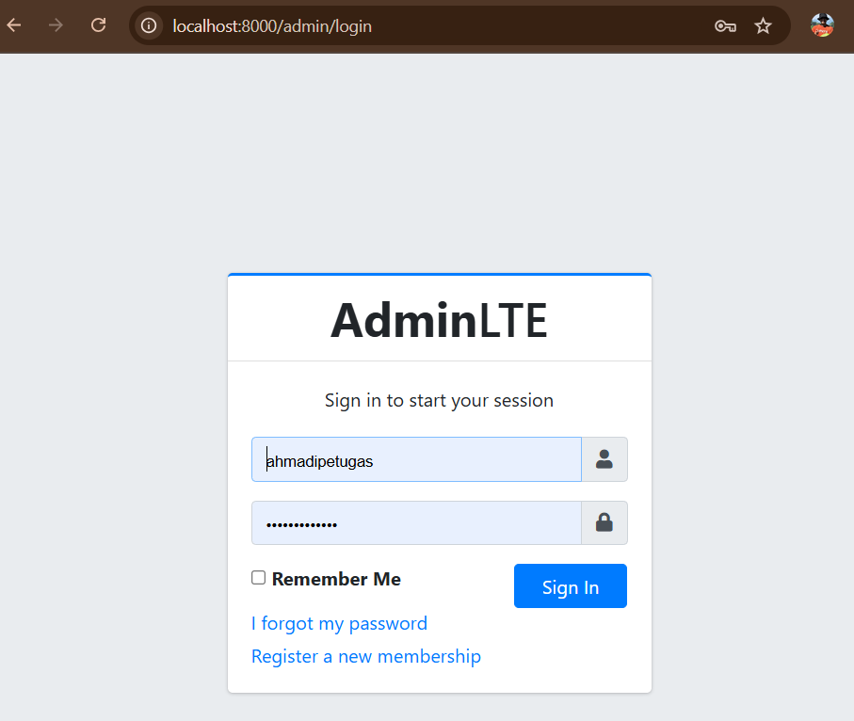

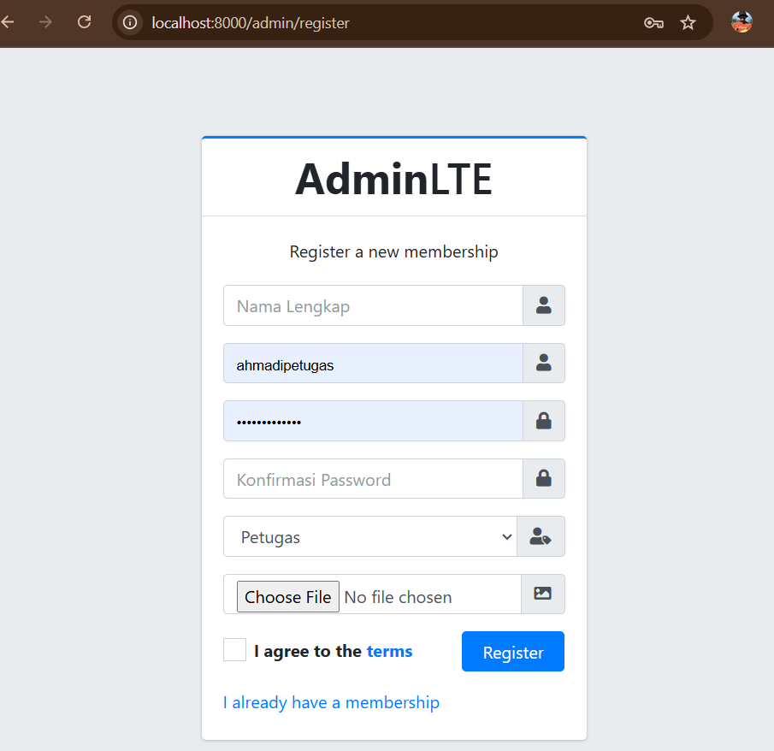

View Dashboard (resources/views/admin/dashboard.blade.php)
@extends('layouts.appadmin')

@section('content')
<div class="content-header">
<div class="container-fluid">
<div class="row mb-2">
<div class="col-sm-6">
<h1 class="m-0">Dashboard Admin</h1>
</div>
<div class="col-sm-6">
<ol class="breadcrumb float-sm-right">
<li class="breadcrumb-item"><a href="#">Home</a></li>
<li class="breadcrumb-item active">Dashboard</li>
</ol>
</div>
</div>
</div>
</div>

<div class="content">
<div class="container-fluid">
<div class="row">
<!-- Selamat Datang -->
<div class="col-md-12">
<div class="alert alert-primary">
<h5>👋 Selamat datang, {{ auth()->user()->namaadmin }}!</h5>
<p>masuk sebagai <strong>{{ ucfirst(auth()->user()->role) }}</strong>. Gunakan menu di sidebar untuk mengelola sistem.</p>
</div>
</div>

<!-- Statistik Admin -->
<div class="col-lg-4 col-6">
<div class="small-box bg-info">
<div class="inner">
<h3>150</h3>
<p>Total Peminjaman</p>
</div>
<div class="icon">
<i class="fas fa-book"></i>
</div>
<a href="#" class="small-box-footer">
Lihat Detail <i class="fas fa-arrow-circle-right"></i>
</a>
</div>
</div>

<div class="col-lg-4 col-6">
<div class="small-box bg-success">
<div class="inner">
<h3>75</h3>
<p>Admin/Petugas</p>
</div>
<div class="icon">
<i class="fas fa-users"></i>
</div>
<a href="#" class="small-box-footer">
Lihat Detail <i class="fas fa-arrow-circle-right"></i>
</a>
</div>
</div>

<div class="col-lg-4 col-6">
<div class="small-box bg-warning">
<div class="inner">
<h3>20</h3>
<p>Peminjam Baru</p>
</div>
<div class="icon">
<i class="fas fa-user-plus"></i>
</div>
<a href="#" class="small-box-footer">
Lihat Detail <i class="fas fa-arrow-circle-right"></i>
</a>
</div>
</div>

<!-- Card Informasi -->
<div class="col-md-12">
<div class="card">
<div class="card-header">
<h3 class="card-title">Informasi Sistem</h3>
</div>
<div class="card-body">
<ul>
<li>Sistem ini digunakan untuk mengelola peminjaman buku.</li>
<li>Admin dapat menyetujui atau menolak pendaftaran peminjam.</li>
<li>Silakan gunakan menu di sidebar untuk mengakses fitur lainnya.</li>
</ul>
</div>
</div>
</div>
</div>
</div>
</div>
@endsection

Dengan ini, fitur login dan registrasi admin sudah lengkap.
Selanjutnya untuk membuat aplikasi kita menjadi lebih menarik, perbaiki appadmin.blade.php dengan kode sbb:
<!DOCTYPE html>
<html lang="id">

<head>
<meta charset="UTF-8">
<meta name="viewport" content="width=device-width, initial-scale=1.0">
<title>Admin Panel</title>

<!-- AdminLTE & Bootstrap CSS -->
<link rel="stylesheet" href="{{ asset('dist/css/adminlte.min.css') }}">
<link rel="stylesheet" href="{{ asset('plugins/fontawesome-free/css/all.min.css') }}">
<link rel="stylesheet" href="{{ asset('plugins/bootstrap/css/bootstrap.min.css') }}">

<!-- SWEETALERT -->
<script src="https://cdn.jsdelivr.net/npm/sweetalert2@11"></script>

<!-- DataTables -->
<link rel="stylesheet" href="{{ asset('plugins/datatables-bs4/css/dataTables.bootstrap4.min.css') }}">
<link rel="stylesheet" href="{{ asset('plugins/datatables-responsive/css/responsive.bootstrap4.min.css') }}">
<link rel="stylesheet" href="{{ asset('plugins/datatables-buttons/css/buttons.bootstrap4.min.css') }}">
</head>

<body class="hold-transition sidebar-mini layout-fixed">
<div class="wrapper">

<!-- Navbar -->
<nav class="main-header navbar navbar-expand navbar-white navbar-light">
<ul class="navbar-nav">
<li class="nav-item">
<a class="nav-link" data-widget="pushmenu" href="#" role="button"><i class="fas fa-bars"></i></a>
</li>
</ul>

<!-- Navbar Right Menu -->
<ul class="navbar-nav ml-auto">
<!-- Dropdown Profil -->
<li class="nav-item dropdown">
<a class="nav-link" data-toggle="dropdown" href="#">
<!-- Foto Pengguna -->
@php
$foto = auth()->user()->foto ? asset('storage/' . auth()->user()->foto) : asset('dist/img/default-avatar.png');
@endphp
<img src="{{ $foto }}" class="img-circle elevation-2" alt="User Image" width="30" height="30">
<span class="ml-2">{{ auth()->user()->namaadmin }}</span>
</a>
<div class="dropdown-menu dropdown-menu-lg dropdown-menu-right">
<div class="dropdown-header text-center">
<img src="{{ $foto }}" class="img-circle elevation-2" alt="User Image" width="60" height="60">
<p class="mt-2">{{ auth()->user()->namaadmin }} <br> <small>{{ auth()->user()->role }}</small></p>
</div>
<div class="dropdown-divider"></div>
<a href="{{ route('admin.profile') }}" class="dropdown-item">
<i class="fas fa-user mr-2"></i> Profil
</a>
<div class="dropdown-divider"></div>
<a href="#" class="dropdown-item" onclick="event.preventDefault(); document.getElementById('logout-form').submit();">
<i class="fas fa-sign-out-alt mr-2"></i> Logout
</a>
<form id="logout-form" action="{{ route('admin.logout') }}" method="POST" class="d-none">
@csrf
</form>
</div>
</li>
</ul>

</nav>

<!-- Sidebar -->
<aside class="main-sidebar sidebar-dark-primary elevation-4">
<a href="#" class="brand-link">
<span class="brand-text font-weight-light">AdminLTE</span>
</a>
<div class="sidebar">
<nav class="mt-2">
<ul class="nav nav-pills nav-sidebar flex-column" data-widget="treeview" role="menu">
<li class="nav-item">
<a href="{{ route('admin.dashboard') }}" class="nav-link">
<i class="nav-icon fas fa-users"></i>
<p>Dashboard</p>
</a>
</li>

<li class="nav-item">
<a href="{{ route('admin.index') }}" class="nav-link">
<i class="nav-icon fas fa-users"></i>
<p>Kelola Admin</p>
</a>
</li>
</ul>
</nav>
</div>

</aside>

<!-- Content Wrapper -->
<div class="content-wrapper mt-3">
<div class="content-header">
<div class="container-fluid">
<div class="row mb-2">
<div class="col-sm-6">
<h1 class="m-0">@yield('title')</h1>
</div>
</div>
</div>
</div>

<section class="content">
<div class="container-fluid">
<div class="card">
<div class="card-body">
@yield('content')
</div>
</div>
</div>
</section>
</div>

<!-- Footer -->
<footer class="main-footer">
<strong>Copyright &copy; 2024 <a href="#">AdminLTE</a>.</strong>
All rights reserved.
</footer>

</div>

<!-- Scripts -->
<script src="{{ asset('plugins/jquery/jquery.min.js') }}"></script>
<script src="{{ asset('plugins/bootstrap/js/bootstrap.bundle.min.js') }}"></script>
<script src="{{ asset('dist/js/adminlte.min.js') }}"></script>

<!-- DataTables & Plugins -->
<script src="{{ asset('plugins/datatables/jquery.dataTables.min.js') }}"></script>
<script src="{{ asset('plugins/datatables-bs4/js/dataTables.bootstrap4.min.js') }}"></script>
<script src="{{ asset('plugins/datatables-responsive/js/dataTables.responsive.min.js') }}"></script>
<script src="{{ asset('plugins/datatables-responsive/js/responsive.bootstrap4.min.js') }}"></script>
<script src="{{ asset('plugins/datatables-buttons/js/dataTables.buttons.min.js') }}"></script>
<script src="{{ asset('plugins/datatables-buttons/js/buttons.bootstrap4.min.js') }}"></script>
<script src="{{ asset('plugins/datatables-buttons/js/buttons.html5.min.js') }}"></script>
<script src="{{ asset('plugins/datatables-buttons/js/buttons.print.min.js') }}"></script>
<script src="{{ asset('plugins/datatables-buttons/js/buttons.colVis.min.js') }}"></script>

<!-- Tambahkan script SweetAlert -->
<script src="https://cdn.jsdelivr.net/npm/sweetalert2@11"></script>

<!-- Tambahkan script Data Table -->
<script>
$(document).ready(function() {
let table = $('#example1').DataTable({
"responsive": true,
"lengthChange": true,
"autoWidth": false,
"paging": true,
"ordering": true,
"info": true,
"searching": true,
"buttons": ["copy", "csv", "excel", "pdf", "print", "colvis"],
"language": {
"lengthMenu": "Tampilkan _MENU_ entri",
"zeroRecords": "Data tidak ditemukan",
"info": "Menampilkan _START_ sampai _END_ dari _TOTAL_ data",
"infoEmpty": "Tidak ada data tersedia",
"search": "Cari:",
"paginate": {
"previous": "Sebelumnya",
"next": "Selanjutnya"
}
}
});
table.buttons().container().appendTo('#example1_wrapper .dt-buttons');
});
</script>

</body>

</html>

Setelah diupdate, tentunya akan ada error sbb karena kita belum mempunyai fitur profil seperti yang sudah kita cantumkan dalam komponen navbar admin.

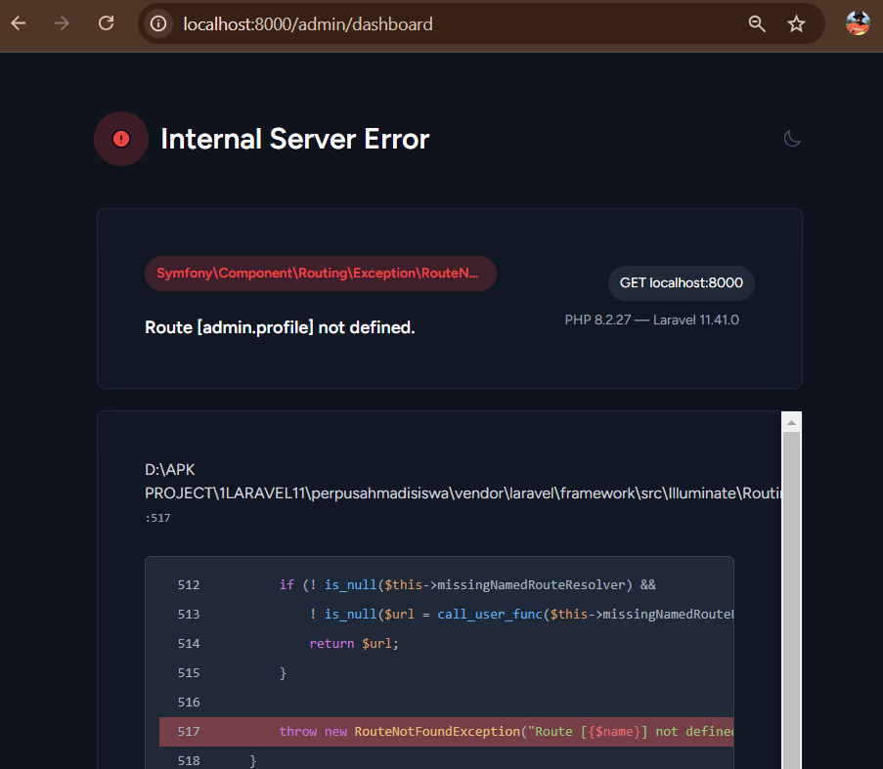

Solusi Perbaikan
- Tambahkan route untuk profil admin di routes/web.php.
- Pastikan route memiliki nama admin.profile, agar sesuai dengan yang dipanggil di Blade.
- Buat controller & method untuk halaman profil jika belum ada.

📌 Langkah 1: Tambahkan Route di routes/web.php
Tambahkan kode berikut di dalam file routes/web.php:
use App\Http\Controllers\ControllerAdmin;

Route::middleware(['auth:admin'])->group(function () {
Route::get('/admin/profile', [ControllerAdmin::class, 'profile'])->name('admin.profile');
});
📌 Penjelasan:
- auth:admin memastikan hanya admin yang bisa mengakses profil.
- ControllerAdmin::class, 'profile' akan memanggil method profile() di ControllerAdmin.
- Nama route admin.profile sesuai dengan yang digunakan di Blade.

📌 Langkah 2: Tambahkan Method di ControllerAdmin.php
Buka file app/Http/Controllers/ControllerAdmin.php lalu tambahkan method berikut:
public function profile()
{
return view('admin.profile'); // Pastikan ada file `profile.blade.php`
}
📌 Penjelasan:
- Method ini akan menampilkan view admin.profile.
- Pastikan ada file resources/views/admin/profile.blade.php.

📌 Langkah 3: Buat File View profile.blade.php
Buat file resources/views/admin/profile.blade.php lalu isi dengan:
@extends('layouts.appadmin')

@section('title', 'Profil Admin')

@section('content')
<div class="card">
<div class="card-header">
<h3 class="card-title">Profil Saya</h3>
</div>
<div class="card-body">
<div class="row">
<div class="col-md-4 text-center">
<img src="{{ asset(auth()->user()->foto ?? 'dist/img/default-avatar.png') }}" class="img-fluid img-circle" width="150">
</div>
<div class="col-md-8">
<table class="table table-bordered">
<tr><th>Nama</th><td>{{ auth()->user()->namaadmin }}</td></tr>
<tr><th>Email</th><td>{{ auth()->user()->email }}</td></tr>
<tr><th>Role</th><td>{{ auth()->user()->role }}</td></tr>
</table>
</div>
</div>
</div>
</div>
@endsection

Setelah routes web memiliki middleware, kemungkinan besar akan terjadi bentrok karena autentikasi login sudah digantikan dengan middlewarenya sbb.

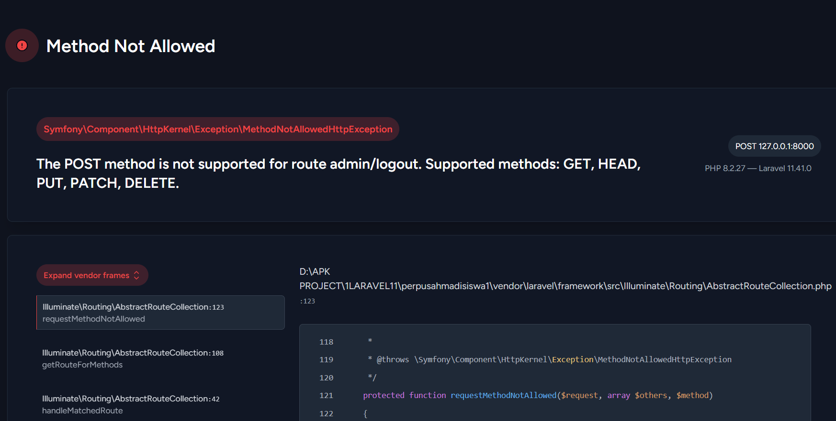

Berikut perbaikannya:
Kode Awal
<?php

use Illuminate\Support\Facades\Route;
use App\Http\Controllers\ControllerAdmin;
use App\Http\Controllers\ControllerLoginAdmin;
use App\Http\Controllers\ControllerResetPasswordAdmin;

Route::get('/', function () {
return view('welcome');
});

Route::get('/admin/dashboard', [ControllerAdmin::class, 'dashboard'])->name('admin.dashboard');
Route::resource('/admin', ControllerAdmin::class);
Route::post('/admin/{id}/approve', [ControllerAdmin::class, 'approve'])->name('admin.approve');
Route::post('/admin/{id}/reject', [ControllerAdmin::class, 'reject'])->name('admin.reject');
Route::get('/admin/profile', [ControllerAdmin::class, 'profile'])->name('admin.profile');

Route::middleware(['guest'])->group(function () {
Route::get('/admin/forgot-password', function () {
return view('admin.forgot-password'); // Buat halaman reset password
})->name('admin.password.request');

Route::get('/admin/login', [ControllerLoginAdmin::class, 'showLoginForm'])->name('admin.login');
Route::post('/admin/login', [ControllerLoginAdmin::class, 'login']);
Route::get('/admin/register', [ControllerLoginAdmin::class, 'showRegisterForm'])->name('admin.register');
Route::post('/admin/register', [ControllerLoginAdmin::class, 'register']);
});

Route::get('/admin/forgot-password', [ControllerResetPasswordAdmin::class, 'showForgotPasswordForm'])->name('admin.password.request');
Route::post('/admin/forgot-password', [ControllerResetPasswordAdmin::class, 'sendResetLink'])->name('admin.password.email');
Route::get('/admin/reset-password/{token}', [ControllerResetPasswordAdmin::class, 'showResetForm'])->name('admin.password.reset');
Route::post('/admin/reset-password', [ControllerResetPasswordAdmin::class, 'resetPassword'])->name('admin.password.update');

Perbaikan
<?php

use Illuminate\Support\Facades\Route;
use App\Http\Controllers\ControllerAdmin;
use App\Http\Controllers\ControllerResetPasswordAdmin;

// Halaman awal
Route::get('/', function () {
return view('welcome');
});

Route::get('/admin/forgot-password', [ControllerResetPasswordAdmin::class, 'showForgotPasswordForm'])->name('admin.password.request');
Route::post('/admin/forgot-password', [ControllerResetPasswordAdmin::class, 'sendResetLink'])->name('admin.password.email');
Route::get('/admin/reset-password/{token}', [ControllerResetPasswordAdmin::class, 'showResetForm'])->name('admin.password.reset');
Route::post('/admin/reset-password', [ControllerResetPasswordAdmin::class, 'resetPassword'])->name('admin.password.update');

// Middleware untuk tamu (belum login)
Route::middleware(['guest:admin'])->group(function () {
Route::get('/admin/login', [ControllerAdmin::class, 'showLoginForm'])->name('admin.login');
Route::post('/admin/login', [ControllerAdmin::class, 'login'])->name('admin.login.post');
Route::get('/admin/register', [ControllerAdmin::class, 'showRegisterForm'])->name('admin.register');
Route::post('/admin/register', [ControllerAdmin::class, 'register'])->name('admin.register.post');
Route::get('/admin/forgot-password', function () {
return view('admin.forgot-password'); // Buat halaman reset password
})->name('admin.password.request');
});

// Middleware untuk admin yang sudah login
Route::middleware(['auth:admin'])->group(function () {
Route::post('/admin/logout', [ControllerAdmin::class, 'logout'])->name('admin.logout');

Route::get('/admin/dashboard', [ControllerAdmin::class, 'dashboard'])->name('admin.dashboard');

// Manajemen admin (tanpa DataTables/AJAX)
Route::get('/admin', [ControllerAdmin::class, 'index'])->name('admin.index');
Route::get('/admin/create', [ControllerAdmin::class, 'create'])->name('admin.create');
Route::post('/admin', [ControllerAdmin::class, 'store'])->name('admin.store');
Route::get('/admin/{id}', [ControllerAdmin::class, 'show'])->name('admin.show');
Route::get('/admin/{id}/edit', [ControllerAdmin::class, 'edit'])->name('admin.edit');
Route::put('/admin/{id}', [ControllerAdmin::class, 'update'])->name('admin.update');
Route::delete('/admin/{id}', [ControllerAdmin::class, 'destroy'])->name('admin.destroy');

// Persetujuan admin
Route::post('/admin/{id}/approve', [ControllerAdmin::class, 'approve'])->name('admin.approve');
Route::post('/admin/{id}/reject', [ControllerAdmin::class, 'reject'])->name('admin.reject');

Route::get('/admin/profile', [ControllerAdmin::class, 'profile'])->name('admin.profile');
});

Penjelasan:
Perbedaan utama antara kode pertama (yang error) dan kode kedua (yang berhasil) adalah cara penanganan middleware dan pemisahan rute berdasarkan status autentikasi admin. Mari kita bahas satu per satu:

🔴 Masalah pada Kode Pertama (Error)
use App\Http\Controllers\ControllerAdmin;
use App\Http\Controllers\ControllerLoginAdmin;
use App\Http\Controllers\ControllerResetPasswordAdmin;
- Controller yang Dipanggil Tidak Konsisten
  - Pada kode pertama, kamu mendeklarasikan ControllerLoginAdmin untuk menangani login dan register admin.
  - Tapi, di dalam rute login dan register, kamu menggunakan ControllerAdmin.
  - Kemungkinan penyebab error: Laravel mencoba menggunakan ControllerAdmin untuk menangani autentikasi, padahal sebelumnya kamu sudah membuat ControllerLoginAdmin.
- Duplikasi Route /admin/forgot-password
Route::get('/admin/forgot-password', function () {
return view('admin.forgot-password');
})->name('admin.password.request');
  - Kode di atas mendefinisikan route untuk halaman forgot password secara langsung dalam Route::middleware(['guest']), sementara di bawahnya juga ada route yang menggunakan ControllerResetPasswordAdmin.
  - Akibatnya, Laravel bisa saja bingung, karena ada dua route dengan path yang sama.
- Tidak Ada Middleware untuk Memisahkan Akses
  - Semua route ditulis secara langsung tanpa dipisahkan berdasarkan siapa yang boleh mengakses.
  - Route yang hanya boleh diakses oleh admin yang sudah login juga bisa diakses oleh pengguna yang belum login.

✅ Kelebihan Kode Kedua (Berhasil)
Kode kedua tidak error karena sudah lebih rapi dalam hal:
- Menggunakan Middleware untuk Memisahkan Hak Akses
  - guest:admin → hanya bisa diakses oleh tamu (belum login).
  - auth:admin → hanya bisa diakses oleh admin yang sudah login.
Dengan middleware ini:
  - Admin yang sudah login tidak bisa membuka halaman login & register lagi.
  - Pengguna yang belum login tidak bisa masuk ke halaman dashboard atau manajemen admin.
- Tidak Menggunakan ControllerLoginAdmin, Tetapi Langsung ControllerAdmin
  - Kode kedua tidak mendeklarasikan ControllerLoginAdmin, melainkan menangani login langsung di dalam ControllerAdmin.
  - Ini menghindari konflik nama kelas dan duplikasi fungsi.
- Tidak Ada Duplikasi Route /admin/forgot-password
  - Di kode kedua, route /admin/forgot-password hanya didefinisikan satu kali di bagian reset password.
  - Ini menghindari error karena Laravel tidak bingung memilih route mana yang harus dipakai.

📌 Kesimpulan
✅ Kode kedua lebih baik dan tidak error karena:
- Tidak ada konflik controller → Hanya ControllerAdmin yang menangani semua autentikasi.
- Route lebih terstruktur → Dipisahkan berdasarkan middleware guest:admin dan auth:admin.
- Tidak ada duplikasi route → Semua route hanya didefinisikan sekali.
🔹 Rekomendasi:
Gunakan struktur seperti kode kedua agar lebih aman dan menghindari error di Laravel.

Kodisi route list terakhir:
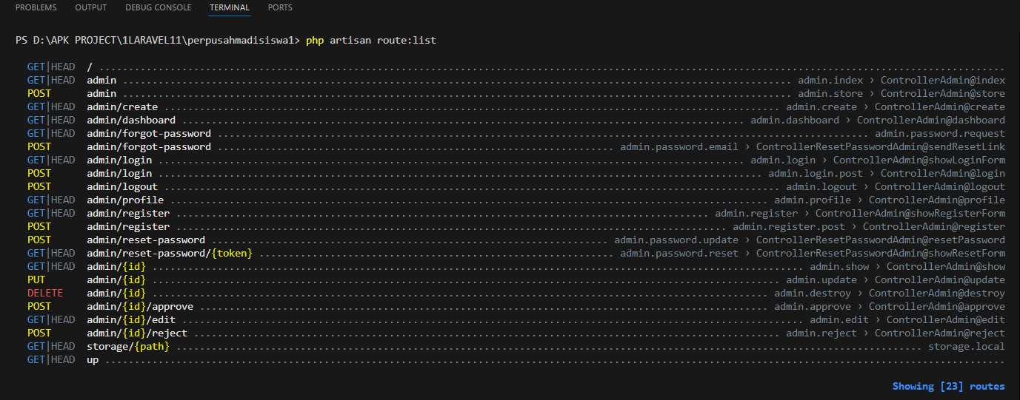

GET|HEAD / ..................................................................
GET|HEAD admin .......................... admin.index › ControllerAdmin@index
POST admin .......................... admin.store › ControllerAdmin@store
GET|HEAD admin/create ................. admin.create › ControllerAdmin@create
GET|HEAD admin/dashboard ........ admin.dashboard › ControllerAdmin@dashboard
GET|HEAD admin/forgot-password ....................... admin.password.request
POST admin/forgot-password admin.password.email › ControllerResetPasswor…
GET|HEAD admin/login ............ admin.login › ControllerAdmin@showLoginForm
POST admin/login ............... admin.login.post › ControllerAdmin@login
POST admin/logout ................. admin.logout › ControllerAdmin@logout
GET|HEAD admin/profile .............. admin.profile › ControllerAdmin@profile
GET|HEAD admin/register ... admin.register › ControllerAdmin@showRegisterForm
POST admin/register ...... admin.register.post › ControllerAdmin@register
POST admin/reset-password admin.password.update › ControllerResetPasswor…
GET|HEAD admin/reset-password/{token} admin.password.reset › ControllerReset…
GET|HEAD admin/{id} ....................... admin.show › ControllerAdmin@show
PUT admin/{id} ................... admin.update › ControllerAdmin@update
DELETE admin/{id} ................. admin.destroy › ControllerAdmin@destroy
POST admin/{id}/approve ......... admin.approve › ControllerAdmin@approve
GET|HEAD admin/{id}/edit .................. admin.edit › ControllerAdmin@edit
POST admin/{id}/reject ............ admin.reject › ControllerAdmin@reject
GET|HEAD storage/{path} ....................................... storage.local
GET|HEAD up .................................................................

Penjelasan token di Route admin/reset-password/{token}
GET|HEAD admin/reset-password/{token} admin.password.reset › ControllerResetPasswordAdmin@showResetForm

Route ini digunakan untuk menampilkan halaman reset password bagi admin yang lupa passwordnya.

💡 Apa Itu {token}?
- {token} adalah parameter dinamis dalam route.
- Ini berarti setiap kali seseorang mengakses route ini, mereka harus menyertakan sebuah token unik.
- Token ini biasanya dikirim melalui email saat admin meminta reset password.

📌 Bagaimana token Bekerja dalam Reset Password?
- Admin mengklik "Lupa Password" di halaman login.
- Sistem mengirim email berisi link reset password dengan format:
http://yourdomain.com/admin/reset-password/ABC123XYZ
  - ABC123XYZ adalah token unik yang dihasilkan Laravel.
- Admin mengklik link tersebut, lalu sistem akan:
  - Mengambil token dari URL ({token})
  - Mengecek apakah token masih valid
  - Jika valid, menampilkan halaman form reset password
- Admin memasukkan password baru dan mengirim form.
- Sistem menyimpan password baru dan menghapus token yang sudah dipakai.

📜 Contoh Implementasi di Controller
Controller ControllerResetPasswordAdmin menangani proses ini. Contoh:
public function showResetForm($token)
{
return view('admin.reset-password', ['token' => $token]);
}
- showResetForm($token) akan menangkap token dari URL.
- Token akan dikirim ke view reset password (admin.reset-password).
- View ini biasanya menampilkan form untuk memasukkan password baru.

📌 Kesimpulan
- {token} di route admin/reset-password/{token} adalah kode unik untuk memastikan bahwa hanya admin yang memiliki token valid yang dapat mengubah password mereka.
- Token ini dikirim melalui email dan hanya bisa digunakan sekali.
- Laravel mengelola token ini secara otomatis menggunakan sistem reset password bawaan.
Jadi, route ini memastikan keamanan reset password, sehingga hanya orang yang benar-benar memiliki akses ke email yang dapat mengubah passwordnya.

Perbaikan Jika Profil Admin Tidak Tampil (Notfound)

Dari route web yang ada sebelumnya, route admin/profile sudah berada dalam grup middleware auth:admin, yang berarti hanya bisa diakses jika admin sudah login.
Namun, ada kemungkinan besar penyebab utama masalah 404 ini, yaitu route konflik dengan /admin/{id}.

🛑 Masalah yang Ditemukan:
- memiliki dua route yang mirip:
  - /admin/profile → admin.profile
  - /admin/{id} → admin.show
- Laravel membaca route dari atas ke bawah. Karena /admin/{id} lebih umum, Laravel mungkin menangkap profile sebagai {id}, sehingga mencoba mencari admin dengan ID "profile" yang tidak ada.

🛠 Solusi:
Ubah route /admin/profile agar ditulis sebelum /admin/{id}. Perbaiki menjadi seperti ini:

Berikut perbaikannya:
Kode Awal
// Middleware untuk admin yang sudah login
Route::middleware(['auth:admin'])->group(function () {
Route::post('/admin/logout', [ControllerAdmin::class, 'logout'])->name('admin.logout');

Route::get('/admin/dashboard', [ControllerAdmin::class, 'dashboard'])->name('admin.dashboard');

// Manajemen admin (tanpa DataTables/AJAX)
Route::get('/admin', [ControllerAdmin::class, 'index'])->name('admin.index');
Route::get('/admin/create', [ControllerAdmin::class, 'create'])->name('admin.create');
Route::post('/admin', [ControllerAdmin::class, 'store'])->name('admin.store');
Route::get('/admin/{id}', [ControllerAdmin::class, 'show'])->name('admin.show');
Route::get('/admin/{id}/edit', [ControllerAdmin::class, 'edit'])->name('admin.edit');
Route::put('/admin/{id}', [ControllerAdmin::class, 'update'])->name('admin.update');
Route::delete('/admin/{id}', [ControllerAdmin::class, 'destroy'])->name('admin.destroy');

// Persetujuan admin
Route::post('/admin/{id}/approve', [ControllerAdmin::class, 'approve'])->name('admin.approve');
Route::post('/admin/{id}/reject', [ControllerAdmin::class, 'reject'])->name('admin.reject');

Route::get('/admin/profile', [ControllerAdmin::class, 'profile'])->name('admin.profile');
});

Perbaikan
// Middleware untuk admin yang sudah login
Route::middleware(['auth:admin'])->group(function () {
Route::post('/admin/logout', [ControllerAdmin::class, 'logout'])->name('admin.logout');

Route::get('/admin/dashboard', [ControllerAdmin::class, 'dashboard'])->name('admin.dashboard');

// 🔥 Pindahkan route profile ke atas sebelum /admin/{id}
Route::get('/admin/profile', [ControllerAdmin::class, 'profile'])->name('admin.profile');

// Manajemen admin (tanpa DataTables/AJAX)
Route::get('/admin', [ControllerAdmin::class, 'index'])->name('admin.index');
Route::get('/admin/create', [ControllerAdmin::class, 'create'])->name('admin.create');
Route::post('/admin', [ControllerAdmin::class, 'store'])->name('admin.store');
Route::get('/admin/{id}', [ControllerAdmin::class, 'show'])->name('admin.show');
Route::get('/admin/{id}/edit', [ControllerAdmin::class, 'edit'])->name('admin.edit');
Route::put('/admin/{id}', [ControllerAdmin::class, 'update'])->name('admin.update');
Route::delete('/admin/{id}', [ControllerAdmin::class, 'destroy'])->name('admin.destroy');

// Persetujuan admin
Route::post('/admin/{id}/approve', [ControllerAdmin::class, 'approve'])->name('admin.approve');
Route::post('/admin/{id}/reject', [ControllerAdmin::class, 'reject'])->name('admin.reject');
});

Ganti kode admin/show.blade.php dengan kode berikut agar tampilannya lebih profesional:
@extends('layouts.appadmin')

@section('title', 'Detail Admin')

@section('content_header')
<h1>Detail Admin</h1>
@endsection

@section('content')
<div class="card shadow-lg border-0">
<div class="card-header bg-primary text-white d-flex align-items-center">
<i class="fas fa-user-circle me-2"></i>
<h3 class="card-title mb-0">Informasi Admin</h3>
</div>
<div class="card-body">
<div class="row">
<!-- Kolom Foto di sebelah kiri -->
<div class="col-md-5 text-center">
<strong>Foto:</strong><br>
<img src="{{ $admin->foto ? asset('storage/' . $admin->foto) : asset('img/default-profile.png') }}"
class="img-thumbnail rounded-circle shadow" width="300" height="300" alt="Foto Admin">
<h5 class="mt-3">{{ $admin->namaadmin }}</h5>
<span class="badge bg-{{ $admin->role == 'admin' ? 'success' : 'info' }}">
<i class="fas fa-user-shield"></i> {{ ucfirst($admin->role) }}
</span>
</div>

<!-- Kolom Keterangan di sebelah kanan dalam bentuk tabel -->
<div class="col-md-4">
<h2>Detail Admin</h2>
<p><strong><i class="fas fa-user"></i> Nama:</strong> {{ $admin->namaadmin }}</p>
<p><strong><i class="fas fa-user-tag"></i> Username:</strong> {{ $admin->username }}</p>
<p><strong><i class="fas fa-lock"></i> Password:</strong> <span class="text-muted">********</span></p>
<p><strong><i class="fas fa-check-circle"></i> Status:</strong>
@if($admin->status == 'setujui')
<span class="badge bg-success"><i class="fas fa-check"></i> Disetujui</span>
@elseif($admin->status == 'pending')
<span class="badge bg-warning"><i class="fas fa-clock"></i> Pending</span>
@else
<span class="badge bg-danger"><i class="fas fa-times"></i> Ditolak</span>
@endif
</p>
<p><strong><i class="fas fa-calendar-alt"></i> Tanggal Persetujuan:</strong>
{{ $admin->setujui ? $admin->setujui->format('d M Y H:i') : '-' }}
</p>
<p><strong><i class="fas fa-user"></i> Role:</strong> {{ ucfirst($admin->role) }}</p>

</div>

<div class="col-md-3">
<h2>Aksi</h2>
<div class="d-flex flex-wrap">
@if ($admin->status == 'pending')
<form action="{{ route('admin.approve', $admin->id) }}" method="POST" class="ml-1">
@csrf
@method('PUT')
<button type="submit" class="btn btn-success">Setujui</button>
</form>
<form action="{{ route('admin.reject', $admin->id) }}" method="POST" class="ml-1">
@csrf
@method('PUT')
<button type="submit" class="btn btn-danger">Tolak</button>
</form>
@endif
<a href="{{ route('admin.edit', $admin->id) }}" class="btn btn-primary ml-1">
<i class="fas fa-edit"></i> Edit
</a>
</div>
</div>

</div>
</div>

<div class="card-footer text-center">
<a href="{{ route('admin.index') }}" class="btn btn-danger">
<i class="fas fa-arrow-left"></i> Kembali ke Daftar Admin
</a>
</div>
</div>
@endsection

🎯 Kesimpulan
✅ Masalah:
- Route /admin/{id} menangkap /admin/profile sebagai {id}, sehingga Laravel mencoba membuka admin.show('profile') dan menyebabkan 404.
✅ Solusi:
- Pindahkan route /admin/profile ke atas sebelum /admin/{id} agar tidak tertangkap sebagai parameter {id}.
Setelah perubahan ini, hapus cache dan coba lagi:
php artisan route:clear
php artisan cache:clear
php artisan config:clear
php artisan view:clear
php artisan serve
Sekarang coba akses kembali http://127.0.0.1:8000/admin/profile

Perbaikan Foto tidak Muncul Ketika Folder Repository di RAR/ZIP

Masalah ini biasanya terjadi karena symlink (storage link) rusak atau tidak sesuai path setelah ekstraksi ulang. Berikut beberapa langkah untuk memperbaikinya:

🔍 Penyebab Umum:
- Symlink rusak – Saat mengekstrak ulang, link storage mungkin tidak lagi terhubung dengan benar ke storage/app/public.
- Perubahan path proyek – Jika folder proyek berubah nama (perpusahmadisiswa1 → perpusahmadisiswa1a), symlink tetap menunjuk ke folder lama.
- Cache Laravel masih menyimpan path lama – Harus dibersihkan agar mendeteksi ulang struktur direktori.

🛠 Solusi Langkah Demi Langkah
- Hapus Storage Link Lama Secara Manual
Karena php artisan storage:link gagal karena link sudah ada, hapus link tersebut secara manual:
rm public/storage # Hapus storage link di Linux/Mac
rmdir public\storage # Hapus storage link di Windows (cmd)
rd /s /q public\storage # Jika tidak bisa, gunakan ini di Windows (cmd)
Windows GUI Alternative:
- Masuk ke folder public
- Hapus folder storage secara manual.

- Buat Storage Link Baru
Setelah menghapus symlink lama, jalankan kembali:
php artisan storage:link
Jika berhasil, akan muncul output:
The [public/storage] directory has been linked.

- Bersihkan Cache Laravel
Kadang Laravel masih menggunakan path lama, jadi bersihkan semua cache:
php artisan cache:clear
php artisan config:clear
php artisan route:clear
php artisan view:clear
php artisan optimize:clear

- Pastikan Foto Masih Ada di storage/app/public
Foto harus berada dalam path:
storage/app/public/admin_fotos/
Karena symlink public/storage menunjuk ke storage/app/public, maka foto bisa diakses melalui:
public/storage/admin_fotos/nama_file.jpg
🔍 Periksa dengan Perintah:
Windows (cmd):
dir storage\app\public\admin_fotos
Linux/Mac:
ls storage/app/public/admin_fotos
Jika file tidak ada, pindahkan kembali.

- Cek Path di Blade (Jika Masih Tidak Muncul)
Di file Blade (show.blade.php), pastikan URL gambar menggunakan asset():
<img src="{{ asset('storage/admin_fotos/' . $admin->foto) }}" alt="Foto Admin">
Jika tetap tidak muncul, coba langsung akses di browser:
http://127.0.0.1:8000/storage/admin_fotos/nama_file.jpg
Jika 404 Not Found, berarti symlink belum benar.

✅ Kesimpulan
- Hapus symlink lama (public/storage) dan buat ulang dengan php artisan storage:link.
- Bersihkan cache dengan php artisan cache:clear, dll.
- Pastikan foto ada di storage/app/public/admin_fotos/.
- Gunakan asset('storage/admin_fotos/...') di Blade.

Perbaikan Jika Admin Tidak dapat Aprove admin
Ubah Form di index.blade.php
Ganti PUT menjadi POST dalam form approve dan reject:
<td>
@if ($admin->status == 'pending')
<form action="{{ route('admin.approve', $admin->id) }}" method="POST" style="display:inline;">
@csrf
<button type="submit" class="btn btn-success btn-sm">
<i class="fas fa-check"></i>
</button>
</form>
<form action="{{ route('admin.reject', $admin->id) }}" method="POST" style="display:inline;">
@csrf
<button type="submit" class="btn btn-danger btn-sm">
<i class="fas fa-times"></i>
</button>
</form>
@endif
</td>

Perbaikan agar Hanya Admin yang DiAprove yang bisa Login
Masalahnya ada pada bagian ini di ControllerAdmin.php:
if (Auth::guard('admin')->attempt(['username' => $request->username, 'password' => $request->password])) {
return redirect()->route('admin.dashboard');
}
Di sini, sistem tidak memeriksa status admin sebelum login. Jadi, meskipun status masih "pending", admin tetap bisa login.

Solusi
Tambahkan pengecekan status sebelum login:
Ubah Metode login di ControllerAdmin.php
Gantilah metode login dengan yang berikut:
public function login(Request $request)
{
$request->validate([
'username' => 'required|string',
'password' => 'required|string',
]);

$admin = Admin::where('username', $request->username)->first();

if (!$admin || !Hash::check($request->password, $admin->password)) {
return back()->with('error', 'Username atau password salah.');
}

// Periksa apakah admin telah disetujui
if ($admin->status !== 'setujui') {
return back()->with('error', 'Akun belum mendapat persetujuan dari admin.');
}

Auth::guard('admin')->login($admin);
return redirect()->route('admin.dashboard')->with('success', 'Login berhasil!');
}

Penjelasan Perbaikan
- Validasi Username & Password
  - Mengecek apakah username ada di database.
  - Memverifikasi password dengan Hash::check().
- Cek Status Admin
  - Jika status bukan "setujui", maka login ditolak dengan pesan error.
- Login Hanya Jika Status "setujui"
  - Jika status = "setujui", barulah admin bisa login.

Tambahkan Flash Message di View Login
Agar pesan muncul di halaman login, tambahkan kode berikut di layouts/appadmin.blade.php, tepat di bawah tag <body> atau di dalam bagian notifikasi:
@if (session('error'))
<div class="alert alert-danger">
{{ session('error') }}
</div>
@endif

@if (session('success'))
<div class="alert alert-success">
{{ session('success') }}
</div>
@endif

Penjelasan Perbaikan:
- Menggunakan with('error', '...')
  - Jika login gagal karena akun belum disetujui, sistem mengembalikan user ke halaman login dengan pesan error.
  - Flash message disimpan dalam session dan bisa ditampilkan di view.
- Menampilkan Flash Message di View Login
  - Jika ada session error, tampilkan alert merah (alert-danger).
  - Jika ada session success, tampilkan alert hijau (alert-success).

- Menerapkan Level Role Aplikasi

Pertama kita harus memisahkan sidebar dari appadmin blade menjadi :
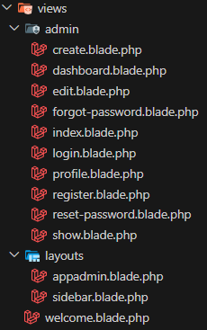

Kode di appadmin blade sbb :
<!DOCTYPE html>
<html lang="id">

<head>
<meta charset="UTF-8">
<meta name="viewport" content="width=device-width, initial-scale=1.0">
<title>Admin Panel</title>

<!-- AdminLTE & Bootstrap CSS -->
<link rel="stylesheet" href="{{ asset('dist/css/adminlte.min.css') }}">
<link rel="stylesheet" href="{{ asset('plugins/fontawesome-free/css/all.min.css') }}">
<link rel="stylesheet" href="{{ asset('plugins/bootstrap/css/bootstrap.min.css') }}">

<!-- DataTables -->
<link rel="stylesheet" href="{{ asset('plugins/datatables-bs4/css/dataTables.bootstrap4.min.css') }}">
<link rel="stylesheet" href="{{ asset('plugins/datatables-responsive/css/responsive.bootstrap4.min.css') }}">
<link rel="stylesheet" href="{{ asset('plugins/datatables-buttons/css/buttons.bootstrap4.min.css') }}">

<!-- SWEETALERT -->
<script src="https://cdn.jsdelivr.net/npm/sweetalert2@11"></script>
</head>

<body class="hold-transition sidebar-mini layout-fixed">

@if (session('error'))
<div class="alert alert-danger">
{{ session('error') }}
</div>
@endif

@if (session('success'))
<div class="alert alert-success">
{{ session('success') }}
</div>
@endif

<div class="wrapper">

<!-- Navbar -->
<nav class="main-header navbar navbar-expand navbar-white navbar-light">
<ul class="navbar-nav">
<li class="nav-item">
<a class="nav-link" data-widget="pushmenu" href="#" role="button"><i class="fas fa-bars"></i></a>
</li>
</ul>

<!-- Navbar Right Menu -->
<ul class="navbar-nav ml-auto">
<li class="nav-item dropdown">
<a class="nav-link dropdown-toggle" data-toggle="dropdown" href="#">
@php
$foto = auth()->user()->foto ? asset('storage/' . auth()->user()->foto) : asset('dist/img/default-avatar.png');
@endphp
<img src="{{ $foto }}" class="img-circle elevation-2" alt="User Image" width="30" height="30">
<span class="ml-2">{{ auth()->user()->namaadmin }}</span>
</a>
<div class="dropdown-menu dropdown-menu-lg dropdown-menu-right">
<div class="dropdown-header text-center">
<img src="{{ $foto }}" class="img-circle elevation-2" alt="User Image" width="60" height="60">
<p class="mt-2">{{ auth()->user()->namaadmin }} <br> <small>{{ auth()->user()->role }}</small></p>
</div>
<div class="dropdown-divider"></div>
<a href="{{ route('admin.profile') }}" class="dropdown-item">
<i class="fas fa-user mr-2"></i> Profil
</a>
<div class="dropdown-divider"></div>
<a href="#" class="dropdown-item" onclick="event.preventDefault(); document.getElementById('logout-form').submit();">
<i class="fas fa-sign-out-alt mr-2"></i> Logout
</a>
<form id="logout-form" action="{{ route('admin.logout') }}" method="POST" class="d-none">
@csrf
</form>
</div>
</li>
</ul>
</nav>

<!-- Sidebar -->
@include('layouts.sidebar')

<!-- Content Wrapper -->
<div class="content-wrapper mt-3">
<div class="content-header">
<div class="container-fluid">
<div class="row mb-2">
<div class="col-sm-6">
<h1 class="m-0">@yield('title')</h1>
</div>
</div>
</div>
</div>

<section class="content">
<div class="container-fluid">
<div class="card">
<div class="card-body">
@yield('content')
</div>
</div>
</div>
</section>
</div>

<!-- Footer -->
<footer class="main-footer">
<strong>Copyright &copy; 2024 <a href="#">AdminLTE</a>.</strong>
All rights reserved.
</footer>

</div>

<!-- Scripts -->
<script src="{{ asset('plugins/jquery/jquery.min.js') }}"></script>
<script src="{{ asset('plugins/bootstrap/js/bootstrap.bundle.min.js') }}"></script>
<script src="{{ asset('dist/js/adminlte.min.js') }}"></script>

<!-- DataTables & Plugins -->
<script src="{{ asset('plugins/datatables/jquery.dataTables.min.js') }}"></script>
<script src="{{ asset('plugins/datatables-bs4/js/dataTables.bootstrap4.min.js') }}"></script>
<script src="{{ asset('plugins/datatables-responsive/js/dataTables.responsive.min.js') }}"></script>
<script src="{{ asset('plugins/datatables-buttons/js/dataTables.buttons.min.js') }}"></script>
<script src="{{ asset('plugins/datatables-buttons/js/buttons.bootstrap4.min.js') }}"></script>
<script src="{{ asset('plugins/datatables-buttons/js/buttons.html5.min.js') }}"></script>
<script src="{{ asset('plugins/datatables-buttons/js/buttons.print.min.js') }}"></script>
<script src="{{ asset('plugins/datatables-buttons/js/buttons.colVis.min.js') }}"></script>

<!-- DataTable Initialization -->
<script>
$(document).ready(function() {
let table = $('#example1').DataTable({
"responsive": true,
"lengthChange": true,
"autoWidth": false,
"paging": true,
"ordering": true,
"info": true,
"searching": true,
"buttons": ["copy", "csv", "excel", "pdf", "print", "colvis"],
"language": {
"lengthMenu": "Tampilkan _MENU_ entri",
"zeroRecords": "Data tidak ditemukan",
"info": "Menampilkan _START_ sampai _END_ dari _TOTAL_ data",
"infoEmpty": "Tidak ada data tersedia",
"search": "Cari:",
"paginate": {
"previous": "Sebelumnya",
"next": "Selanjutnya"
}
}
});
table.buttons().container().appendTo('#example1_wrapper .dt-buttons');
});
</script>

</body>

</html>

Kode di sidebar blade sbb :
<aside class="main-sidebar sidebar-dark-primary elevation-4">
<!-- Brand Logo -->
<a href="#" class="brand-link">
<span class="brand-text font-weight-light">AdminLTE</span>
</a>

<div class="sidebar">
<!-- Sidebar Menu -->
<nav class="mt-2">
<ul class="nav nav-pills nav-sidebar flex-column" data-widget="treeview" role="menu" data-accordion="false">
<li class="nav-item">
<a href="{{ auth()->user()->role == 'admin' ? route('admin.dashboard') : route('petugas.dashboard') }}" class="nav-link">
<i class="nav-icon fas fa-tachometer-alt"></i>
<p>Dashboard</p>
</a>
</li>

@if(auth()->user()->role == 'admin')
<li class="nav-item">
<a href="{{ route('admin.index') }}" class="nav-link">
<i class="nav-icon fas fa-user-shield"></i>
<p>Manajemen Admin</p>
</a>
</li>
<li class="nav-item">
<a href="#" class="nav-link">
<i class="nav-icon fas fa-file-alt"></i>
<p>Laporan</p>
</a>
</li>
@endif

<li class="nav-item">
<a href="#" class="nav-link">
<i class="nav-icon fas fa-users"></i>
<p>Manajemen Peminjam</p>
</a>
</li>
<li class="nav-item">
<a href="#" class="nav-link">
<i class="nav-icon fas fa-book"></i>
<p>Manajemen Buku</p>
</a>
</li>
<li class="nav-item">
<a href="#" class="nav-link">
<i class="nav-icon fas fa-handshake"></i>
<p>Manajemen Peminjaman</p>
</a>
</li>
</ul>

</nav>
</div>
</aside>

Update ControllerAdmin.php untuk Redirect Berdasarkan Role
Modifikasi method login agar melakukan redirect ke halaman berbeda berdasarkan role.
public function login(Request $request)
{
$request->validate([
'username' => 'required|string',
'password' => 'required|string',
]);

$admin = Admin::where('username', $request->username)->first();

if (!$admin || !Hash::check($request->password, $admin->password)) {
return back()->with('error', 'Username atau password salah.');
}

if ($admin->status !== 'setujui') {
return back()->with('error', 'Akun belum mendapat persetujuan Login dari admin.');
}

Auth::guard('admin')->login($admin);

// Redirect berdasarkan role
if ($admin->role === 'admin') {
return redirect()->route('admin.dashboard')->with('success', 'Login berhasil sebagai Admin!');
} else {
return redirect()->route('petugas.dashboard')->with('success', 'Login berhasil sebagai Petugas!');
}
}

Buat File View Baru untuk Dashboard Petugas Buat file baru di resources/views/petugas/dashboard.blade.php sebagai berikut:
admin/dashboardadmin.blade.php
admin/dashboardpetugas.blade.php

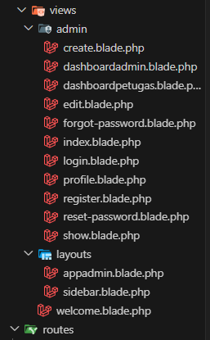
setelah itu copykan isi file dari admin/dashboard.blade.php ke kedua file baru diatas, lalu admin/dashboard.blade.php dapat dihapus saja.

Perbaikan di ControllerAdmin.php
Tambahkan fungsi dashboardAdmin dan dashboardPetugas:
public function dashboardAdmin()
{
return view('admin.dashboardadmin');
}

public function dashboardPetugas()
{
return view('admin.dashboardpetugas');
}

Memperbaiki agar text menjadi lebih kecil
Untuk mengecilkan ukuran tulisan di navbar dan konten, Anda bisa menambahkan CSS kustom ke dalam <head> di file appadmin.blade.php. Tambahkan kode berikut sebelum </head>:
html
SalinEdit
<style>
/* Mengecilkan ukuran font di navbar */
.main-header .navbar-nav .nav-link,
.main-header .navbar-brand {
font-size: 0.85rem; /* Sesuaikan ukuran sesuai kebutuhan */
}

/* Mengecilkan ukuran font di sidebar */
.main-sidebar .nav-link {
font-size: 0.85rem;
}

/* Mengecilkan ukuran font di konten utama */
.content-wrapper {
font-size: 0.9rem;
}

/* Mengecilkan ukuran font di tabel */
.table {
font-size: 0.85rem;
}
</style>

Perbaiki route web menjadi seperti ini:
<?php

use Illuminate\Support\Facades\Route;
use App\Http\Controllers\ControllerAdmin;
use App\Http\Controllers\ControllerResetPasswordAdmin;

// 🔹 Halaman awal
Route::get('/', function () {
return view('welcome');
});

// 🔹 Route untuk Reset Password Admin
Route::prefix('admin')->group(function () {
Route::get('/forgot-password', [ControllerResetPasswordAdmin::class, 'showForgotPasswordForm'])->name('admin.password.request');
Route::post('/forgot-password', [ControllerResetPasswordAdmin::class, 'sendResetLink'])->name('admin.password.email');
Route::get('/reset-password/{token}', [ControllerResetPasswordAdmin::class, 'showResetForm'])->name('admin.password.reset');
Route::post('/reset-password', [ControllerResetPasswordAdmin::class, 'resetPassword'])->name('admin.password.update');
});

// 🔹 Middleware untuk tamu (belum login) khusus admin
Route::middleware(['guest:admin'])->prefix('admin')->group(function () {
Route::get('/login', [ControllerAdmin::class, 'showLoginForm'])->name('admin.login');
Route::post('/login', [ControllerAdmin::class, 'login'])->name('admin.login.post');
Route::get('/register', [ControllerAdmin::class, 'showRegisterForm'])->name('admin.register');
Route::post('/register', [ControllerAdmin::class, 'register'])->name('admin.register.post');
});

// 🔹 Middleware untuk admin yang sudah login
Route::middleware(['auth:admin'])->prefix('admin')->group(function () {
Route::post('/logout', [ControllerAdmin::class, 'logout'])->name('admin.logout');

// 🔥 Dashboard Admin
Route::get('/dashboard', [ControllerAdmin::class, 'dashboardAdmin'])->name('admin.dashboard');

// 🔥 Profile admin
Route::get('/profile', [ControllerAdmin::class, 'profile'])->name('admin.profile');

// 🔹 Manajemen Admin
Route::get('/', [ControllerAdmin::class, 'index'])->name('admin.index');
Route::get('/create', [ControllerAdmin::class, 'create'])->name('admin.create');
Route::post('/', [ControllerAdmin::class, 'store'])->name('admin.store');
Route::get('/show/{id}', [ControllerAdmin::class, 'show'])->name('admin.show'); // 🔥 Perbaikan konflik dengan /admin/profile
Route::get('/edit/{id}', [ControllerAdmin::class, 'edit'])->name('admin.edit');
Route::put('/update/{id}', [ControllerAdmin::class, 'update'])->name('admin.update');
Route::delete('/delete/{id}', [ControllerAdmin::class, 'destroy'])->name('admin.destroy');

// 🔹 Persetujuan Admin
Route::post('/approve/{id}', [ControllerAdmin::class, 'approve'])->name('admin.approve');
Route::post('/reject/{id}', [ControllerAdmin::class, 'reject'])->name('admin.reject');
});

// 🔹 Middleware untuk petugas (terpisah dari admin)
Route::middleware(['auth:admin'])->group(function () {
Route::get('/petugas/dashboard', [ControllerAdmin::class, 'dashboardPetugas'])->name('petugas.dashboard');
});

Ubah middleware/AdminAuth.php menjadi sbb:
<?php

namespace App\Http\Middleware;

use Closure;
use Illuminate\Http\Request;
use Illuminate\Support\Facades\Auth;
use Symfony\Component\HttpFoundation\Response;

class AdminAuth
{
public function handle(Request $request, Closure $next): Response
{
// Periksa apakah user login menggunakan guard 'admin'
if (!Auth::guard('admin')->check()) {
return redirect()->route('admin.login')->with('error', 'Silakan login terlebih dahulu.');
}

// Periksa apakah user memiliki role admin (jika ada kolom role di tabel admin)
$admin = Auth::guard('admin')->user();
if ($admin->role !== 'admin') {
Auth::guard('admin')->logout();
return redirect()->route('admin.login')->with('error', 'Akses ditolak.');
}

return $next($request);
}
}

Dan ubah config/auth menjadi :
<?php

return [

'defaults' => [
'guard' => 'admin', // 🔥 Ubah ke 'admin' agar langsung sesuai
'passwords' => 'admins',
],

'guards' => [
'web' => [
'driver' => 'session',
'provider' => 'users', // 🔥 Pastikan 'users' ada di 'providers'
],

'admin' => [
'driver' => 'session',
'provider' => 'admins',
],

'peminjam' => [
'driver' => 'session',
'provider' => 'peminjams',
],
],

'providers' => [
'users' => [
'driver' => 'eloquent',
'model' => App\Models\User::class,
],

'admins' => [
'driver' => 'eloquent',
'model' => App\Models\Admin::class,
],

'peminjams' => [
'driver' => 'eloquent',
'model' => App\Models\Peminjam::class,
],
],

'passwords' => [
'users' => [
'provider' => 'users',
'table' => 'password_reset_tokens',
'expire' => 60,
'throttle' => 60,
],
'admins' => [
'provider' => 'admins',
'table' => 'password_reset_tokens',
'expire' => 60,
'throttle' => 60,
],
'peminjams' => [
'provider' => 'peminjams',
'table' => 'password_reset_tokens',
'expire' => 60,
'throttle' => 60,
],
],

'password_timeout' => 10800,

];

Seluruh menu yang ingin disembunyikan dari petugas harus diapit dengan kode berikut:
@if(auth()->user()->role == 'admin')
<………. Kode…..>
@endif

- Membuat Fitur Selanjutnya Kategori, Buku, Peminjam, Denda:
- Migrasi Database

Perlu Diingat Sebelumnya…!

Pembuatan tabel didatabase di mulai dari tabel induk (parent_table) dahulu, baru kemudian tabel anak (child_table)

Ada 2 cara membuat file migrasi, yaitu:
- Dibuat dalam 1 file dengan nama file bebas
- Migrasi dalam beberapa file yang masing-masing file sesuai nama tabelnya.

Namun sebelumnya, jika ingin menggunakan admin untuk Login, maka kita harus menghapus file migrasi user di folder migration sbb:


- Model 1 file
Biasanya, file migrasi ini bisa saja dibuat secara manual, namun bisa juga dibuat secara otomatis menggunakan perintah Artisan:

php artisan make:migration migrasiperpusahmadi2

jika berhasil tampilannya akan sbb:


Perintah ini akan menghasilkan file baru di dalam direktori: database/migrations/
Buka file : migrasiperpusahmadi.php
Dan copykan file berikut:

<?php

use Illuminate\Database\Migrations\Migration;
use Illuminate\Database\Schema\Blueprint;
use Illuminate\Support\Facades\Schema;

return new class extends Migration
{
/**
* Run the migrations.
*/
public function up(): void
{
Schema::create('kategori', function (Blueprint $table) {
$table->id();
$table->string('namakategori');
$table->timestamps();
});

Schema::create('buku', function (Blueprint $table) {
$table->id();
$table->foreignId('idkategori')->constrained('kategori')->onDelete('cascade');
$table->string('nomorseri');
$table->string('judul');
$table->string('penerbit');
$table->string('pengarang');
$table->year('tahun');
$table->enum('kondisi', ['rusak', 'bagus'])->default('bagus');
$table->string('rak');
$table->string('foto')->nullable();
$table->timestamps();
});

Schema::create('peminjam', function (Blueprint $table) {
$table->id();
$table->string('namapeminjam');
$table->string('username')->unique();
$table->string('password');
$table->enum('status', ['pending', 'setujui', 'tolak'])->default('pending');
$table->enum('keterangan', ['siswa', 'guru', 'umum'])->default('siswa');
$table->text('alamat');
$table->timestamp('setujui')->nullable();
$table->string('foto')->nullable();
$table->timestamps();
});

Schema::create('denda', function (Blueprint $table) {
$table->id();
$table->string('namadenda');
$table->decimal('denda', 10, 2);
$table->timestamps();
});

/**
* Reverse the migrations.
*/
public function down(): void
{
Schema::dropIfExists('denda');
Schema::dropIfExists('peminjam');
Schema::dropIfExists('buku');
Schema::dropIfExists('kategori');
}
};

Jalankan perintah berikut di terminal untuk mengunggah migrasi ke database:

php artisan migrate
php artisan migrate --path=database/migrations/2025_02_21_022129_migrasiperpusahmadi2.php

php artisan migrate --path=database/migrations/2025_02_21_022129_migrasiperpusahmadi2.php

- Membuat Fitur Kategori:

Untuk membuat fitur kategori yang menerapkan prinsip MODEL, VIEW, CONTROLLER (MVC), ketiganya harus dibuat berurutan dan bersamaan Namun sebelumnya kita harus Atur routingnya

Mengatur Routing KATEGORI di route/web.php

use App\Http\Controllers\ControllerKategori;

Route::middleware(['auth:admin'])->group(function () {
Route::get('/kategori/index', [ControllerKategori::class, 'index'])->name('kategori.index');
Route::resource('/kategori', ControllerKategori::class);
});

Membuat Model dengan Migration
Jalankan perintah berikut untuk membuat model Kategori beserta migrasinya:

php artisan make:model Kategori

Mengecek File yang Dibuat Model Kategori:
app/Models/Kategori.php

dan pastekan kode berikut:
<?php

namespace App\Models;

use Illuminate\Database\Eloquent\Factories\HasFactory;
use Illuminate\Database\Eloquent\Model;

class Kategori extends Model
{
use HasFactory;

protected $table = 'kategori';
protected $fillable = ['namakategori'];

public function buku()
{
return $this->hasMany(Buku::class, 'idkategori');
}
}

Membuat Controller
Gunakan perintah berikut untuk membuat controller KategoriController dengan resource (CRUD):

php artisan make:controller ControllerKategori --resource

resource akan membuat metode CRUD (index, create, store, show, edit, update, destroy) otomatis dalam controller.

Mengecek File yang Dibuat Controller KategoriController:
app/Http/Controllers/ControllerKategori.php

dan pastekan kode berikut:
<?php

namespace App\Http\Controllers;

use Illuminate\Http\Request;
use App\Models\Kategori;

// Menampilkan daftar kategori
public function index()
{
$kategoris = Kategori::all();
return view('kategori.index', compact('kategoris'));
}

// Menampilkan halaman tambah kategori
public function create()
{
return view('kategori.create');
}

// Proses penyimpanan kategori baru
public function store(Request $request)
{
$request->validate([
'namakategori' => 'required|string|max:255'
]);

return redirect()->route('kategori.index')->with('success', 'Kategori berhasil ditambahkan.');
}

// Menampilkan detail kategori
public function show($id)
{
$kategori = Kategori::findOrFail($id);
return view('kategori.show', compact('kategori'));
}

// Menampilkan halaman edit kategori
public function edit($id)
{
$kategori = Kategori::findOrFail($id);
return view('kategori.edit', compact('kategori'));
}

// Proses update kategori
public function update(Request $request, $id)
{
$request->validate([
'namakategori' => 'required|string|max:255',
]);

return redirect()->route('kategori.index')->with('success', 'Kategori berhasil diperbarui.');
}

// Menghapus kategori
public function destroy($id)
{
$kategori = Kategori::findOrFail($id);
$kategori->delete();
return redirect()->route('kategori.index')->with('success', 'Kategori berhasil dihapus.');
}
}

Views:
Buat Folder resources/views/kategori/ lalu tambahkan file berikut didalam folder dengan struktur berikut:



a. index.blade.php
@extends('layouts.appadmin')

@section('title', 'Manajemen Kategori')

@section('content')
<div class="card">
<div class="card-header" style="background-color: #1B03A3; color: white; font-weight: bold;">
<h3 class="card-title">Manajemen Kategori</h3>
<div class="card-tools">
<a href="{{ route('kategori.create') }}" class="btn btn-primary btn-sm">
<i class="fas fa-plus"></i> Tambah Kategori
</a>
</div>
</div>
<!-- /.card-header -->
<div class="card-body">
<table id="kategoriTable" class="table table-bordered table-striped">
<thead>
<tr>
<th>No</th>
<th>Nama Kategori</th>
</tr>
</thead>
<tbody>
@foreach ($kategoris as $index => $kategori)
<tr>
<td>{{ $index + 1 }}</td>
<td>{{ $kategori->namakategori }}</td>

<td>
<a href="{{ route('kategori.show', $kategori->id) }}" class="btn btn-info btn-sm">
<i class="fas fa-eye"></i>
</a>
<a href="{{ route('kategori.edit', $kategori->id) }}" class="btn btn-warning btn-sm">
<i class="fas fa-edit"></i>
</a>
<form id="delete-form-{{ $kategori->id }}" action="{{ route('kategori.destroy', $kategori->id) }}" method="POST" class="d-inline">
@csrf
@method('DELETE')
<button type="button" class="btn btn-danger btn-sm delete-btn" data-id="{{ $kategori->id }}">
<i class="fas fa-trash"></i>
</button>
</form>
</td>
</tr>
@endforeach
</tbody>
</table>
</div>
</div>

@endsection

@section('js')
<script>
$(document).ready(function () {
$('.delete-btn').click(function () {
let id = $(this).data('id');
if (confirm("Apakah yakin ingin menghapus kategori ini?")) {
document.getElementById('delete-form-' + id).submit();
}
});

// DataTables (Jika ingin menggunakan DataTables, aktifkan ini)
// $('#kategoriTable').DataTable();
});
</script>
@endsection

b. create.blade.php
@extends('layouts.appkategori')

@section('title', 'Tambah Kategori')

@section('content')
<div class="card">
<div class="card-header">
<h3 class="card-title">Tambah Kategori</h3>
</div>
<div class="card-body">
@if ($errors->has('username'))
<div class="alert alert-danger">
<strong>Error!</strong> Username sudah terdaftar.
</div>
@endif

<form action="{{ route('kategori.store') }}" method="POST" enctype="multipart/form-data">
@csrf

<div class="row">
<div class="col-md-6">
<!-- Nama Kategori -->
<div class="form-group">
<label for="namakategori">Nama</label>
<input type="text" name="namakategori" id="namakategori" class="form-control" required>
</div>
</div>

<div class="form-group mt-3 text-right">
<button type="submit" class="btn btn-primary">
<i class="fas fa-save"></i> Simpan
</button>
<a href="{{ route('kategori.index') }}" class="btn btn-secondary">
<i class="fas fa-arrow-left"></i> Kembali
</a>
</div>
</form>
</div>
</div>
@endsection

c. edit.blade.php
@extends('layouts.appkategori')

@section('content')
<div class="card">
<div class="card-header">
<h3 class="card-title">Edit Kategori</h3>
</div>
<div class="card-body">
<form action="{{ route('kategori.update', $kategori->id) }}" method="POST" enctype="multipart/form-data">
@csrf
@method('PUT')

<div class="row">
<div class="col-md-6">
<div class="form-group">
<label for="namakategori">Nama</label>
<input type="text" name="namakategori" id="namakategori" class="form-control" value="{{ $kategori->namakategori }}" required>
</div>

<div class="form-group">
<label for="status">Status</label>
<select name="status" id="status" class="form-control">
<option value="pending" {{ $kategori->status == 'pending' ? 'selected' : '' }}>Pending</option>
<option value="setujui" {{ $kategori->status == 'setujui' ? 'selected' : '' }}>Disetujui</option>
<option value="tolak" {{ $kategori->status == 'tolak' ? 'selected' : '' }}>Ditolak</option>
</select>
</div>

<div class="form-group">
<label for="role">Role</label>
<select name="role" id="role" class="form-control">
<option value="kategori" {{ $kategori->role == 'kategori' ? 'selected' : '' }}>Kategori</option>
<option value="petugas" {{ $kategori->role == 'petugas' ? 'selected' : '' }}>Petugas</option>
</select>
</div>
</div>
</div>

<div class="form-group mt-3 text-right">
<button type="submit" class="btn btn-primary"><i class="fas fa-save"></i> Update</button>
<a href="{{ route('kategori.index') }}" class="btn btn-secondary"><i class="fas fa-arrow-left"></i> Kembali</a>
</div>
</form>
</div>
</div>
@endsection

d. show.blade.php
@extends('layouts.appkategori')

@section('title', 'Detail Kategori')

@section('content')
<div class="container-fluid">
<div class="row justify-content-center">
<div class="col-lg-8">
<div class="card shadow">
<div class="card-header bg-primary text-white">
<h5 class="mb-0">Detail Kategori</h5>
</div>
<div class="card-body">
<div class="row">
<!-- Kolom Kiri (Foto Profil) -->
<div class="col-md-4 text-center">
<img src="{{ $kategori->foto ? asset('storage/' . $kategori->foto) : asset('img/default-profile.png') }}"
class="img-thumbnail rounded-circle shadow" width="150" alt="Foto Kategori">
</div>

<!-- Kolom Kanan (Detail Kategori) -->
<div class="col-md-8">
<table class="table table-borderless">
<tr>
<th>Nama</th>
<td>: {{ $kategori->namakategori }}</td>
</tr>
<tr>
<th>Username</th>
<td>: {{ $kategori->username }}</td>
</tr>
<tr>
<th>Role</th>
<td>: {{ ucfirst($kategori->role) }}</td>
</tr>
<tr>
<th>Status</th>
<td>:
@if($kategori->status == 'setujui')
<span class="badge bg-success">Disetujui</span>
@elseif($kategori->status == 'pending')
<span class="badge bg-warning">Pending</span>
@else
<span class="badge bg-danger">Ditolak</span>
@endif
</td>
</tr>
</table>
</div>
</div>
</div>

<div class="card-footer text-end">
<a href="{{ route('kategori.index') }}" class="btn btn-secondary">Kembali</a>
</div>
</div>
</div>
</div>
</div>
@endsection

- Membuat Fitur Buku:

Untuk membuat fitur buku yang menerapkan prinsip MODEL, VIEW, CONTROLLER (MVC), ketiganya harus dibuat berurutan dan bersamaan Namun sebelumnya kita harus Atur routingnya

Mengatur Routing BUKU di route/web.php

use App\Http\Controllers\ControllerBuku;

Route::resource('buku', ControllerBuku::class);

Membuat Model dengan Migration
Jalankan perintah berikut untuk membuat model Buku beserta migrasinya:

php artisan make:model Buku

Mengecek File yang Dibuat Model Buku:
app/Models/Buku.php

dan pastekan kode berikut:
<?php

namespace App\Models;

use Illuminate\Database\Eloquent\Factories\HasFactory;
use Illuminate\Database\Eloquent\Model;

class Buku extends Model
{
use HasFactory;

protected $table = 'buku';
protected $fillable = [
'idkategori', 'nomorseri', 'judul', 'penerbit',
'pengarang', 'tahun', 'status', 'kondisi', 'rak', 'foto'
];

public function kategori()
{
return $this->belongsTo(Kategori::class, 'idkategori');
}
}

Membuat Controller
Gunakan perintah berikut untuk membuat controller ControllerBuku dengan resource (CRUD):

php artisan make:controller ControllerBuku --resource

resource akan membuat metode CRUD (index, create, store, show, edit, update, destroy) otomatis dalam controller.

Mengecek File yang Dibuat Controller ControllerBuku:
app/Http/Controllers/ControllerBuku.php

dan pastekan kode berikut:
<?php

namespace App\Http\Controllers;

use App\Models\Buku;
use App\Models\Kategori;
use Illuminate\Http\Request;
use Illuminate\Support\Facades\Storage;

class ControllerBuku extends Controller
{
public function index(Request $request)
{
$search = $request->input('search');
$perPage = $request->input('per_page', 10); // Default 10 baris per halaman

$buku = Buku::with('kategori')
->when($search, function ($query, $search) {
return $query->where('judul', 'like', "%$search%");
})
->paginate($perPage);

$kategori = Kategori::all();

return view('buku.index', compact('buku', 'kategori'));
}

public function create()
{
$kategori = Kategori::all();
return view('buku.create', compact('kategori'));
}

public function store(Request $request)
{
$request->validate([
'idkategori' => 'required',
'nomorseri' => 'required|unique:buku,nomorseri',
'judul' => 'required',
'penerbit' => 'required',
'pengarang' => 'required',
'tahun' => 'required|digits:4',
'status' => 'required',
'kondisi' => 'required',
'rak' => 'required',
'foto' => 'required|image|mimes:jpeg,png,jpg|max:2048'
]);

$fotoPath = $request->file('foto')->store('buku', 'public');

Buku::create([
'idkategori' => $request->idkategori,
'nomorseri' => $request->nomorseri,
'judul' => $request->judul,
'penerbit' => $request->penerbit,
'pengarang' => $request->pengarang,
'tahun' => $request->tahun,
'status' => $request->status,
'kondisi' => $request->kondisi,
'rak' => $request->rak,
'foto' => $fotoPath,
]);

return redirect()->route('buku.index')->with('success', 'Buku berhasil ditambahkan');
}

public function edit(Buku $buku)
{
$kategori = Kategori::all();
return view('buku.edit', compact('buku', 'kategori'));
}

// public function edit($id)
// {
// $buku = Buku::find($id);
// if (!$buku) {
// return response()->json(['error' => 'Buku tidak ditemukan'], 404);
// }
// return response()->json($buku);
// }

public function update(Request $request, Buku $buku)
{
$request->validate([
'idkategori' => 'required',
'nomorseri' => 'required|unique:buku,nomorseri,' . $buku->id,
'judul' => 'required',
'penerbit' => 'required',
'pengarang' => 'required',
'tahun' => 'required|digits:4',
'status' => 'required',
'kondisi' => 'required',
'rak' => 'required',
'foto' => 'image|mimes:jpeg,png,jpg|max:2048'
]);

if ($request->hasFile('foto')) {
Storage::delete('public/' . $buku->foto);
$fotoPath = $request->file('foto')->store('buku', 'public');
$buku->foto = $fotoPath;
}

$buku->update([
'idkategori' => $request->idkategori,
'nomorseri' => $request->nomorseri,
'judul' => $request->judul,
'penerbit' => $request->penerbit,
'pengarang' => $request->pengarang,
'tahun' => $request->tahun,
'status' => $request->status,
'kondisi' => $request->kondisi,
'rak' => $request->rak,
]);

return redirect()->route('buku.index')->with('success', 'Buku berhasil diperbarui');
}

public function show(Buku $buku)
{
return view('buku.show', compact('buku'));
}

public function destroy(Buku $buku)
{
Storage::delete('public/' . $buku->foto);
$buku->delete();
return redirect()->route('buku.index')->with('success', 'Buku berhasil dihapus');
}
}

Views:
Buat Folder resources/views/buku/ lalu tambahkan file berikut didalam folder dengan struktur berikut:



a. index.blade.php
@extends('layouts.app')

@section('content')
<div class="card">
<div class="card-header" style="background-color: #1B03A3; color: white; font-weight: bold;">
<h3 class="card-title">Daftar Buku</h3>
<div class="card-tools">
<a href="{{ route('buku.create') }}" class="btn btn-primary btn-sm"><i class="fas fa-plus"></i> Tambah Buku</a>
</div>
</div>
<!-- /.card-header -->
<div class="card-body">
<table id="example1" class="table table-bordered table-striped">
<thead>
<tr>
<th>No</th>
<th>Nomor Seri</th>
<th>Judul</th>
<th>Kategori</th>
<th>Penerbit</th>
<th>Pengarang</th>
<th>Tahun</th>
<th>Rak</th>
<th>Status</th>
<th>Kondisi</th>
<th>Foto</th>
<th>Aksi</th>
</tr>
</thead>
<tbody>
@foreach($buku as $index => $item)
<tr>
<td>{{ $loop->iteration }}</td>
<td>{{ $item->nomorseri }}</td>
<td>{{ $item->judul }}</td>
<td>{{ $item->kategori->namakategori }}</td>
<td>{{ $item->penerbit }}</td>
<td>{{ $item->pengarang }}</td>
<td>{{ $item->tahun }}</td>
<td>{{ $item->rak }}</td>
<td>{{ ucfirst($item->status) }}</td>
<td>{{ ucfirst($item->kondisi) }}</td>
<td>
@if($item->foto)
<img src="{{ asset('storage/'.$item->foto) }}" class="img-thumbnail" width="50">
@else
<span class="text-muted">Tidak ada foto</span>
@endif
</td>
<td>
<a href="{{ route('buku.show', $item->id) }}" class="btn btn-info btn-sm"><i class="fas fa-eye"></i></a>
<a href="{{ route('buku.edit', $item->id) }}" class="btn btn-warning btn-sm"><i class="fas fa-edit"></i></a>
<form id="delete-form-{{ $item->id }}" action="{{ route('buku.destroy', $item->id) }}" method="POST" class="d-inline">
@csrf
@method('DELETE')
<button type="button" class="btn btn-danger btn-sm delete-btn" data-id="{{ $item->id }}">
<i class="fas fa-trash"></i>
</button>
</form>
</td>
</tr>
@endforeach
</tbody>
</table>
</div>
<!-- /.card-body -->
</div>
@endsection

@section('scripts')
<script>
$(document).ready(function() {
$('#bukuTable').DataTable({
"paging": true,
"lengthChange": true,
"searching": true,
"ordering": true,
"info": true,
"autoWidth": false,
"responsive": true,
"language": {
"lengthMenu": "Tampilkan _MENU_ entri",
"search": "Cari:",
"paginate": {
"previous": "Sebelumnya",
"next": "Berikutnya"
}
}
});
});

document.querySelectorAll('.delete-btn').forEach(button => {
button.addEventListener('click', function() {
Swal.fire({
title: 'Apakah Anda yakin?',
text: "Buku ini akan dihapus secara permanen!",
icon: 'warning',
showCancelButton: true,
confirmButtonColor: '#d33',
cancelButtonColor: '#3085d6',
confirmButtonText: 'Ya, hapus!'
}).then((result) => {
if (result.isConfirmed) {
this.closest('form').submit();
}
});
});
});
</script>
@endsection

b. create.blade.php
@extends('layouts.app')

@section('content')
<div class="container">
<div class="card shadow">
<div class="card-header bg-primary text-white">
<h4 class="mb-0">Tambah Buku</h4>
</div>
<div class="card-body bg-white">
<form action="{{ route('buku.store') }}" method="POST" enctype="multipart/form-data">
@csrf
<div class="row">
<!-- Kolom Kiri -->
<div class="col-md-6">
<div class="form-group">
<label>Kategori</label>
<select name="idkategori" class="form-control">
@foreach($kategori as $item)
<option value="{{ $item->id }}">{{ $item->namakategori }}</option>
@endforeach
</select>
</div>
<div class="form-group">
<label>Nomor Seri</label>
<input type="text" name="nomorseri" class="form-control">
</div>
<div class="form-group">
<label>Judul</label>
<input type="text" name="judul" class="form-control">
</div>
<div class="form-group">
<label>Penerbit</label>
<input type="text" name="penerbit" class="form-control">
</div>
<div class="form-group">
<label>Pengarang</label>
<input type="text" name="pengarang" class="form-control">
</div>
</div>

<!-- Kolom Kanan -->
<div class="col-md-6">

<div class="form-group">
<label>Tahun</label>
<input type="text" name="tahun" class="form-control">
</div>
<div class="form-group">
<label>Rak</label>
<input type="text" name="rak" class="form-control">
</div>
<div class="form-group">
<label>Status</label>
<select name="status" class="form-control">
<option value="tersedia">Tersedia</option>
<option value="dipinjam">Dipinjam</option>
</select>
</div>
<div class="form-group">
<label>Kondisi</label>
<select name="kondisi" class="form-control">
<option value="bagus">Bagus</option>
<option value="rusak">Rusak</option>
</select>
</div>
<div class="form-group">
<label>Foto</label>
<input type="file" name="foto" class="form-control">
</div>

</div>
</div>
<div class="form-group text-right">
<br>
<button type="submit" class="btn btn-success">Simpan</button>
<button type="reset" class="btn btn-warning">Reset</button>
<a href="{{ route('buku.index') }}" class="btn btn-danger">Kembali</a>
</div>
</form>
</div>
</div>
</div>
@endsection

c. edit.blade.php
@extends('layouts.app')

@section('content')
<div class="container">
<div class="card shadow">
<div class="card-header bg-primary text-white">
<h4 class="mb-0">Edit Buku</h4>
</div>
<div class="card-body bg-white">
<form action="{{ route('buku.update', $buku->id) }}" method="POST" enctype="multipart/form-data">
@csrf
@method('PUT')
<div class="row">
<!-- Kolom Kiri -->
<div class="col-md-6">
<div class="form-group">
<label>Kategori</label>
<select name="idkategori" class="form-control">
@foreach($kategori as $item)
<option value="{{ $item->id }}" {{ $buku->idkategori == $item->id ? 'selected' : '' }}>{{ $item->namakategori }}</option>
@endforeach
</select>
</div>
<div class="form-group">
<label>Nomor Seri</label>
<input type="text" name="nomorseri" class="form-control" value="{{ $buku->nomorseri }}">
</div>
<div class="form-group">
<label>Judul</label>
<input type="text" name="judul" class="form-control" value="{{ $buku->judul }}">
</div>
<div class="form-group">
<label>Penerbit</label>
<input type="text" name="penerbit" class="form-control" value="{{ $buku->penerbit }}">
</div>
<div class="form-group">
<label>Foto</label>
<input type="file" name="foto" class="form-control">
@if($buku->foto)
<br>
<img src="{{ asset('storage/' . $buku->foto) }}" width="100" alt="Foto Buku">
@endif
</div>
</div>

<!-- Kolom Kanan -->
<div class="col-md-6">
<div class="form-group">
<label>Tahun</label>
<input type="text" name="tahun" class="form-control" value="{{ $buku->tahun }}">
</div>
<div class="form-group">
<label>Rak</label>
<input type="text" name="rak" class="form-control" value="{{ $buku->rak }}">
</div>
<div class="form-group">
<label>Status</label>
<select name="status" class="form-control">
<option value="tersedia" {{ $buku->status == 'tersedia' ? 'selected' : '' }}>Tersedia</option>
<option value="dipinjam" {{ $buku->status == 'dipinjam' ? 'selected' : '' }}>Dipinjam</option>
</select>
</div>
<div class="form-group">
<label>Kondisi</label>
<select name="kondisi" class="form-control">
<option value="bagus" {{ $buku->kondisi == 'bagus' ? 'selected' : '' }}>Bagus</option>
<option value="rusak" {{ $buku->kondisi == 'rusak' ? 'selected' : '' }}>Rusak</option>
</select>
</div>
<div class="form-group">
<label>Pengarang</label>
<input type="text" name="pengarang" class="form-control" value="{{ $buku->pengarang }}">
</div>
<div class="form-group text-left mt-4">
<br>
<button type="submit" class="btn btn-success">Update</button>
<a href="{{ route('buku.index') }}" class="btn btn-danger">Kembali</a>
</div>
</div>
</div>

</form>
</div>
</div>
</div>
@endsection

d. show.blade.php
@extends('layouts.app')

@section('content')
<div class="container">
<div class="card shadow">
<div class="card-header bg-primary text-white">
<h4 class="mb-0">Detail Buku</h4>
</div>
<div class="card-body bg-white">
<div class="row">
<!-- Kolom Kiri: Foto Buku -->
<div class="col-md-4 text-center">
<div>
<img src="{{ asset('storage/'.$buku->foto) }}" class="img-fluid rounded" style="max-height: 300px;">
</div>
<div>
<a href="{{ route('buku.index') }}" class="btn btn-danger">Kembali</a>
<a href="{{ route('buku.edit', $buku->id) }}" class="btn btn-warning">Edit</a>
</div>
</div>

<!-- Kolom Kanan: Informasi Buku -->
<div class="col-md-4">
<table class="table table-borderless">
<tr>
<th>Nomor Seri Buku</th>
<td>: {{ $buku->nomorseri }}</td>
</tr>
<tr>
<th>Kategori</th>
<td>: {{ $buku->kategori->namakategori }}</td>
</tr>
<tr>
<th>Judul</th>
<td>: {{ $buku->judul }}</td>
</tr>
<tr>
<th>Penerbit</th>
<td>: {{ $buku->penerbit }}</td>
</tr>
<tr>
<th>Pengarang</th>
<td>: {{ $buku->pengarang }}</td>
</tr>
<tr>
<th>Tahun</th>
<td>: {{ $buku->tahun }}</td>
</tr>
<tr>
<th>Rak</th>
<td>: {{ $buku->rak }}</td>
</tr>
<tr>
<th>Status</th>
<td>: <span class="badge bg-{{ $buku->status == 'tersedia' ? 'success' : 'danger' }}">
{{ ucfirst($buku->status) }}
</span></td>
</tr>
<tr>
<th>Kondisi</th>
<td>: <span class="badge bg-{{ $buku->kondisi == 'bagus' ? 'primary' : 'warning' }}">
{{ ucfirst($buku->kondisi) }}
</span></td>
</tr>
</table>

</div>
</div>
</div>
</div>
</div>
@endsection

- Membuat Fitur Denda:

Untuk membuat fitur denda yang menerapkan prinsip MODEL, VIEW, CONTROLLER (MVC), ketiganya harus dibuat berurutan dan bersamaan Namun sebelumnya kita harus Atur routingnya

Mengatur Routing DENDA di route/web.php

use App\Http\Controllers\ControllerDenda;

Route::resource('denda', ControllerDenda::class);

Membuat Model dengan Migration
Jalankan perintah berikut untuk membuat model Denda beserta migrasinya:

php artisan make:model Denda

Mengecek File yang Dibuat Model Denda:
app/Models/Denda.php

dan pastekan kode berikut:
<?php

namespace App\Models;

use Illuminate\Database\Eloquent\Factories\HasFactory;
use Illuminate\Database\Eloquent\Model;

class Denda extends Model
{
use HasFactory;

protected $table = 'denda';
protected $fillable = ['namadenda', 'denda'];
}

Membuat Controller
Gunakan perintah berikut untuk membuat controller ControllerDenda dengan resource (CRUD):

php artisan make:controller ControllerDenda --resource

resource akan membuat metode CRUD (index, create, store, show, edit, update, destroy) otomatis dalam controller.

Mengecek File yang Dibuat Controller ControllerDenda:
app/Http/Controllers/ControllerDenda.php

dan pastekan kode berikut:
<?php

namespace App\Http\Controllers;

use App\Models\Denda;
use Illuminate\Http\Request;

class ControllerDenda extends Controller
{
public function index()
{
$dendas = Denda::all();
return view('denda.index', compact('dendas'));
}

public function create()
{
return view('denda.create');
}

public function store(Request $request)
{
$request->validate([
'namadenda' => 'required|string|max:255',
'denda' => 'required|numeric|min:0',
]);

Denda::create($request->all());

return redirect()->route('denda.index')->with('success', 'Denda berhasil ditambahkan.');
}

public function show(Denda $denda)
{
return view('denda.show', compact('denda'));
}

public function edit(Denda $denda)
{
return view('denda.edit', compact('denda'));
}

public function update(Request $request, Denda $denda)
{
$request->validate([
'namadenda' => 'required|string|max:255',
'denda' => 'required|numeric|min:0',
]);

$denda->update($request->all());

return redirect()->route('denda.index')->with('success', 'Denda berhasil diperbarui.');
}
}

Views:
Buat Folder resources/views/denda/ lalu tambahkan file berikut didalam folder dengan struktur berikut:



a. index.blade.php
@extends('layouts.app')

@section('content')
<div class="container">
<h1>Daftar Denda</h1>
<a href="{{ route('denda.create') }}" class="btn btn-primary">Tambah Denda</a>
<table class="table mt-3">
<thead>
<tr>
<th>#</th>
<th>Nama Denda</th>
<th>Jumlah</th>
<th>Aksi</th>
</tr>
</thead>
<tbody>
@foreach ($dendas as $denda)
<tr>
<td>{{ $loop->iteration }}</td>
<td>{{ $denda->namadenda }}</td>
<td>Rp {{ number_format($denda->denda, 2, ',', '.') }}</td>
<td>
<a href="{{ route('denda.show', $denda->id) }}" class="btn btn-info btn-sm">Detail</a>
<a href="{{ route('denda.edit', $denda->id) }}" class="btn btn-warning btn-sm">Edit</a>
</td>
</tr>
@endforeach
</tbody>
</table>
</div>
@endsection

b. create.blade.php
@extends('layouts.app')

@section('content')
<div class="container">
<h1>Tambah Denda</h1>
<form action="{{ route('denda.store') }}" method="POST">
@csrf
<div class="mb-3">
<label for="namadenda" class="form-label">Nama Denda</label>
<input type="text" class="form-control" id="namadenda" name="namadenda" required>
</div>
<div class="mb-3">
<label for="denda" class="form-label">Jumlah Denda</label>
<input type="number" class="form-control" id="denda" name="denda" required>
</div>
<button type="submit" class="btn btn-success">Simpan</button>
</form>
</div>
@endsection

c. edit.blade.php
@extends('layouts.app')

@section('content')
<div class="container">
<h1>Edit Denda</h1>
<form action="{{ route('denda.update', $denda->id) }}" method="POST">
@csrf
@method('PUT')
<div class="mb-3">
<label for="namadenda" class="form-label">Nama Denda</label>
<input type="text" class="form-control" id="namadenda" name="namadenda" value="{{ $denda->namadenda }}" required>
</div>
<div class="mb-3">
<label for="denda" class="form-label">Jumlah Denda</label>
<input type="number" class="form-control" id="denda" name="denda" value="{{ $denda->denda }}" required>
</div>
<button type="submit" class="btn btn-success">Update</button>
</form>
</div>
@endsection

d. show.blade.php
@extends('layouts.app')

@section('content')
<div class="container">
<h1>Detail Denda</h1>
<p><strong>Nama Denda:</strong> {{ $denda->namadenda }}</p>
<p><strong>Jumlah Denda:</strong> Rp {{ number_format($denda->denda, 2, ',', '.') }}</p>
<a href="{{ route('denda.index') }}" class="btn btn-secondary">Kembali</a>
</div>
@endsection

- Membuat Fitur Peminjam:

Untuk membuat fitur peminjam yang menerapkan prinsip MODEL, VIEW, CONTROLLER (MVC), ketiganya harus dibuat berurutan dan bersamaan Namun sebelumnya kita harus Atur routingnya

Mengatur Routing PEMINJAM di route/web.php

use App\Http\Controllers\ControllerPeminjam;

Route::resource('peminjam', ControllerPeminjam::class);

Membuat Model dengan Migration
Jalankan perintah berikut untuk membuat model Peminjam beserta migrasinya:

php artisan make:model Peminjam

Mengecek File yang Dibuat Model Peminjam:
app/Models/Peminjam.php

dan pastekan kode berikut:
<?php

namespace App\Models;

use Illuminate\Database\Eloquent\Factories\HasFactory;
use Illuminate\Database\Eloquent\Model;

class Peminjam extends Model
{
use HasFactory;

protected $table = 'peminjam';
protected $fillable = ['namapeminjam', 'peminjam'];
}

Membuat Controller
Gunakan perintah berikut untuk membuat controller ControllerPeminjam dengan resource (CRUD):

php artisan make:controller ControllerPeminjam --resource

resource akan membuat metode CRUD (index, create, store, show, edit, update, destroy) otomatis dalam controller.

Mengecek File yang Dibuat Controller ControllerPeminjam:
app/Http/Controllers/ControllerPeminjam.php

dan pastekan kode berikut:
<?php

namespace App\Http\Controllers;

use App\Models\Peminjam;
use Illuminate\Http\Request;

class ControllerPeminjam extends Controller
{
public function index()
{
$peminjams = Peminjam::all();
return view('peminjam.index', compact('peminjams'));
}

public function create()
{
return view('peminjam.create');
}

public function store(Request $request)
{
$request->validate([
'namapeminjam' => 'required|string|max:255',
'peminjam' => 'required|numeric|min:0',
]);

Peminjam::create($request->all());

return redirect()->route('peminjam.index')->with('success', 'Peminjam berhasil ditambahkan.');
}

public function show(Peminjam $peminjam)
{
return view('peminjam.show', compact('peminjam'));
}

public function edit(Peminjam $peminjam)
{
return view('peminjam.edit', compact('peminjam'));
}

public function update(Request $request, Peminjam $peminjam)
{
$request->validate([
'namapeminjam' => 'required|string|max:255',
'peminjam' => 'required|numeric|min:0',
]);

$peminjam->update($request->all());

return redirect()->route('peminjam.index')->with('success', 'Peminjam berhasil diperbarui.');
}
}

Views:
Buat Folder resources/views/peminjam/ lalu tambahkan file berikut didalam folder dengan struktur berikut:



a. index.blade.php
@extends('layouts.app')

@section('content')
<div class="container">
<h1>Daftar Peminjam</h1>
<a href="{{ route('peminjam.create') }}" class="btn btn-primary">Tambah Peminjam</a>
<table class="table mt-3">
<thead>
<tr>
<th>#</th>
<th>Nama Peminjam</th>
<th>Jumlah</th>
<th>Aksi</th>
</tr>
</thead>
<tbody>
@foreach ($peminjams as $peminjam)
<tr>
<td>{{ $loop->iteration }}</td>
<td>{{ $peminjam->namapeminjam }}</td>
<td>Rp {{ number_format($peminjam->peminjam, 2, ',', '.') }}</td>
<td>
<a href="{{ route('peminjam.show', $peminjam->id) }}" class="btn btn-info btn-sm">Detail</a>
<a href="{{ route('peminjam.edit', $peminjam->id) }}" class="btn btn-warning btn-sm">Edit</a>
</td>
</tr>
@endforeach
</tbody>
</table>
</div>
@endsection

b. create.blade.php
@extends('layouts.app')

@section('content')
<div class="container">
<h1>Tambah Peminjam</h1>
<form action="{{ route('peminjam.store') }}" method="POST">
@csrf
<div class="mb-3">
<label for="namapeminjam" class="form-label">Nama Peminjam</label>
<input type="text" class="form-control" id="namapeminjam" name="namapeminjam" required>
</div>
<div class="mb-3">
<label for="peminjam" class="form-label">Jumlah Peminjam</label>
<input type="number" class="form-control" id="peminjam" name="peminjam" required>
</div>
<button type="submit" class="btn btn-success">Simpan</button>
</form>
</div>
@endsection

c. edit.blade.php
@extends('layouts.app')

@section('content')
<div class="container">
<h1>Edit Peminjam</h1>
<form action="{{ route('peminjam.update', $peminjam->id) }}" method="POST">
@csrf
@method('PUT')
<div class="mb-3">
<label for="namapeminjam" class="form-label">Nama Peminjam</label>
<input type="text" class="form-control" id="namapeminjam" name="namapeminjam" value="{{ $peminjam->namapeminjam }}" required>
</div>
<div class="mb-3">
<label for="peminjam" class="form-label">Jumlah Peminjam</label>
<input type="number" class="form-control" id="peminjam" name="peminjam" value="{{ $peminjam->peminjam }}" required>
</div>
<button type="submit" class="btn btn-success">Update</button>
</form>
</div>
@endsection

d. show.blade.php
@extends('layouts.app')

@section('content')
<div class="container">
<h1>Detail Peminjam</h1>
<p><strong>Nama Peminjam:</strong> {{ $peminjam->namapeminjam }}</p>
<p><strong>Jumlah Peminjam:</strong> Rp {{ number_format($peminjam->peminjam, 2, ',', '.') }}</p>
<a href="{{ route('peminjam.index') }}" class="btn btn-secondary">Kembali</a>
</div>
@endsection

- Membuat Fitur Selanjutnya Kategori, Buku, Peminjam, Denda:

Migrasi Database

Perlu Diingat Sebelumnya…!

Pembuatan tabel didatabase di mulai dari tabel induk (parent_table) dahulu, baru kemudian tabel anak (child_table)

Ada 2 cara membuat file migrasi, yaitu:
- Dibuat dalam 1 file dengan nama file bebas
- Migrasi dalam beberapa file yang masing-masing file sesuai nama tabelnya.

Namun sebelumnya, jika ingin menggunakan admin untuk Login, maka kita harus menghapus file migrasi user di folder migration sbb:


- Model 1 file
Biasanya, file migrasi ini bisa saja dibuat secara manual, namun bisa juga dibuat secara otomatis menggunakan perintah Artisan:

php artisan make:migration migrasiperpusahmadi3

jika berhasil tampilannya akan sbb:


Perintah ini akan menghasilkan file baru di dalam direktori: database/migrations/
Buka file : migrasiperpusahmadi.php
Dan copykan file berikut:

<?php

use Illuminate\Database\Migrations\Migration;
use Illuminate\Database\Schema\Blueprint;
use Illuminate\Support\Facades\Schema;

return new class extends Migration
{
/**
* Run the migrations.
*/
public function up(): void
{

Schema::create('peminjaman', function (Blueprint $table) {
$table->id();
$table->foreignId('idpeminjam')->constrained('peminjam')->onDelete('cascade');
$table->foreignId('idadmin')->constrained('admin')->onDelete('cascade');
$table->decimal('totaldenda', 10, 2)->default(0);
$table->timestamps();
});

Schema::create('detilpeminjaman', function (Blueprint $table) {
$table->id();
$table->foreignId('idpeminjaman')->constrained('peminjaman')->onDelete('cascade');
$table->foreignId('idbuku')->constrained('buku')->onDelete('cascade');
$table->foreignId('iddenda')->nullable()->constrained('denda')->onDelete('set null');
$table->enum('status', ['terlambat', 'tidakterlambat'])->default('tidakterlambat');
$table->date('tanggalpinjam');
$table->integer('durasipeminjaman')->default(5);
$table->date('tanggalkembali');
$table->date('tanggalkembalikan')->nullable();
$table->integer('jumlahharitelat')->default(0);
$table->decimal('denda', 10, 2)->default(0);
$table->timestamps();
});
}

/**
* Reverse the migrations.
*/
public function down(): void
{
Schema::dropIfExists('detilpeminjaman');
Schema::dropIfExists('peminjaman');
}
};

Jalankan perintah berikut di terminal untuk mengunggah migrasi ke database:

php artisan migrate
php artisan migrate --path=database/migrations/2025_02_21_022129_migrasiperpusahmadi3.php

php artisan migrate --path=database/migrations/2025_02_21_022129_migrasiperpusahmadi3.php

BAB IV
PENGUJIAN APLIKASI

Instrumen Validasi Pengujian Aspek Fungsionalitas Aplikasi
Fitur | Pendukung | Urgensi/Tingkat Kepentingan | Hasil Pengujian
 |  | Create | Lulus | Gagal
Login | username | Read (tampil)
 | password
Dashboard | admin | Create
 | pelanggan | Read (tampil)
 | barang | Update
 | penjualan | Delete
Pengguna/Admin | namaadmin | Create
 | username | Read (tampil)
 | password | Update
 | alamat | Delete
Pelanggan | namapelanggan | Create
 | username | Read (tampil)
 | password | Update
 | alamat | Delete
Barang | namabarang | Create
 | kategori | Read (tampil)
 | merk | Update
 | suplier | Delete
 | stok
 | harga
Barang->Kategori | namakategori | Create
 |  | Read (tampil)
 |  | Update
 |  | Delete
Barang->Suplier | namakategori | Create
 |  | Read (tampil)
 |  | Update
 | alamat | Delete
Transaksi | nomor | Create
 | namapelanggan | Read (tampil)
 | namaadmin | Update
 | namabarang | Delete
 | jumlahbarang
 | total
Rekap/laporan | rekap-harian | Read (tampil)
Cetak | cetak | Read (tampil)
Total

Hasil Pengujian Aspek Fungsionalitas Aplikasi Penguji/Pembimbing

Berdasarkan pengujian aplikasi yang dilakukan oleh pembimbing maka didapatkan presentase sebagai berikut:

𝑗𝑢𝑚𝑙𝑎ℎ 𝑠𝑘𝑜𝑟 𝑦𝑎𝑛𝑔 𝑑𝑖𝑑𝑎𝑝𝑎𝑡
𝑃𝑟𝑒𝑠𝑒𝑛𝑡𝑎𝑠𝑒(%) = 𝑥 100
𝑗𝑢𝑚𝑙𝑎ℎ 𝑠𝑘𝑜𝑟 𝑚𝑎𝑘𝑠𝑖𝑚𝑎𝑙

= 31 / 31 𝑥 100 %

= 100 %

BAB V
PEMELIHARAAN APLIKASI

Saran Pengembangan Aplikasi dari Penguji
No | Fitur | Elemen | Saran / Pengembangan | Keterangan (diisi penguiji)
 |  |  |  | Selesai | Belum
Contoh1 | Login | Input Pasword | Perlu ada tombol tampil Password | Selesai
Contoh2 | Absen | Input Absen | Tombol Absensi Kurang Besar | Selesai
Contoh3 | Utama | - | Perlu Ada Fitur Rekap/Laporan |  | Belum
Contoh4 | Laporan | Rekap/laporan | Fitur Laporan dibuat dengan priode tanggal ke tanggal |  | Belum
1
2
3
4
5
6
7
8
9
10
dst..

Kesimpulan

Aplikasi Absensi berbasis web yang dikembangkan dengan menggunakan framework laravel Versi 11.2 dan PHP versi 8.2 telah selesai diuji dan siap digunakan sesuai dengan fungsinya sebagai instrumen absensi di lingkungan kantor Badan Kepegawaian Dan Pengembangan Sumber Daya Manusia (BKPSDM) Kabupaten Aceh Tamiang.

Lampiran

FORMULIR BIMBINGAN

